

**TECNOLÓGICO DE ESTUDIOS SUPERIORES DE ECATEPEC**

**DIVISIÓN DE INGENIERÍA EN SISTEMAS COMPUTACIONALES**

**SISTEMA WEB DE CONSOLA CENTRALIZADA PARA LA ADMINISTRACIÓN DE FIREWALL**

**MEMORIA DE RESIDENCIA**

QUE PARA OBTENER EL TÍTULO DE

**INGENIERO EN SISTEMAS COMPUTACIONALES**

P R E S E N T A

**PÉREZ ORTIZ CAMILO**

**ASESOR INTERNO: M. EN C. EDGAR CORONA ORGANICHE**

**ASESOR TÉCNICO: M. EN C. MARTIN VERDUZCO RODRÍGUEZ**

**ASESOR METODOLÓGICO: M. EN D. DULCE ANAHÍ FLORES NÚÑEZ**

***FEBRERO, 2019***

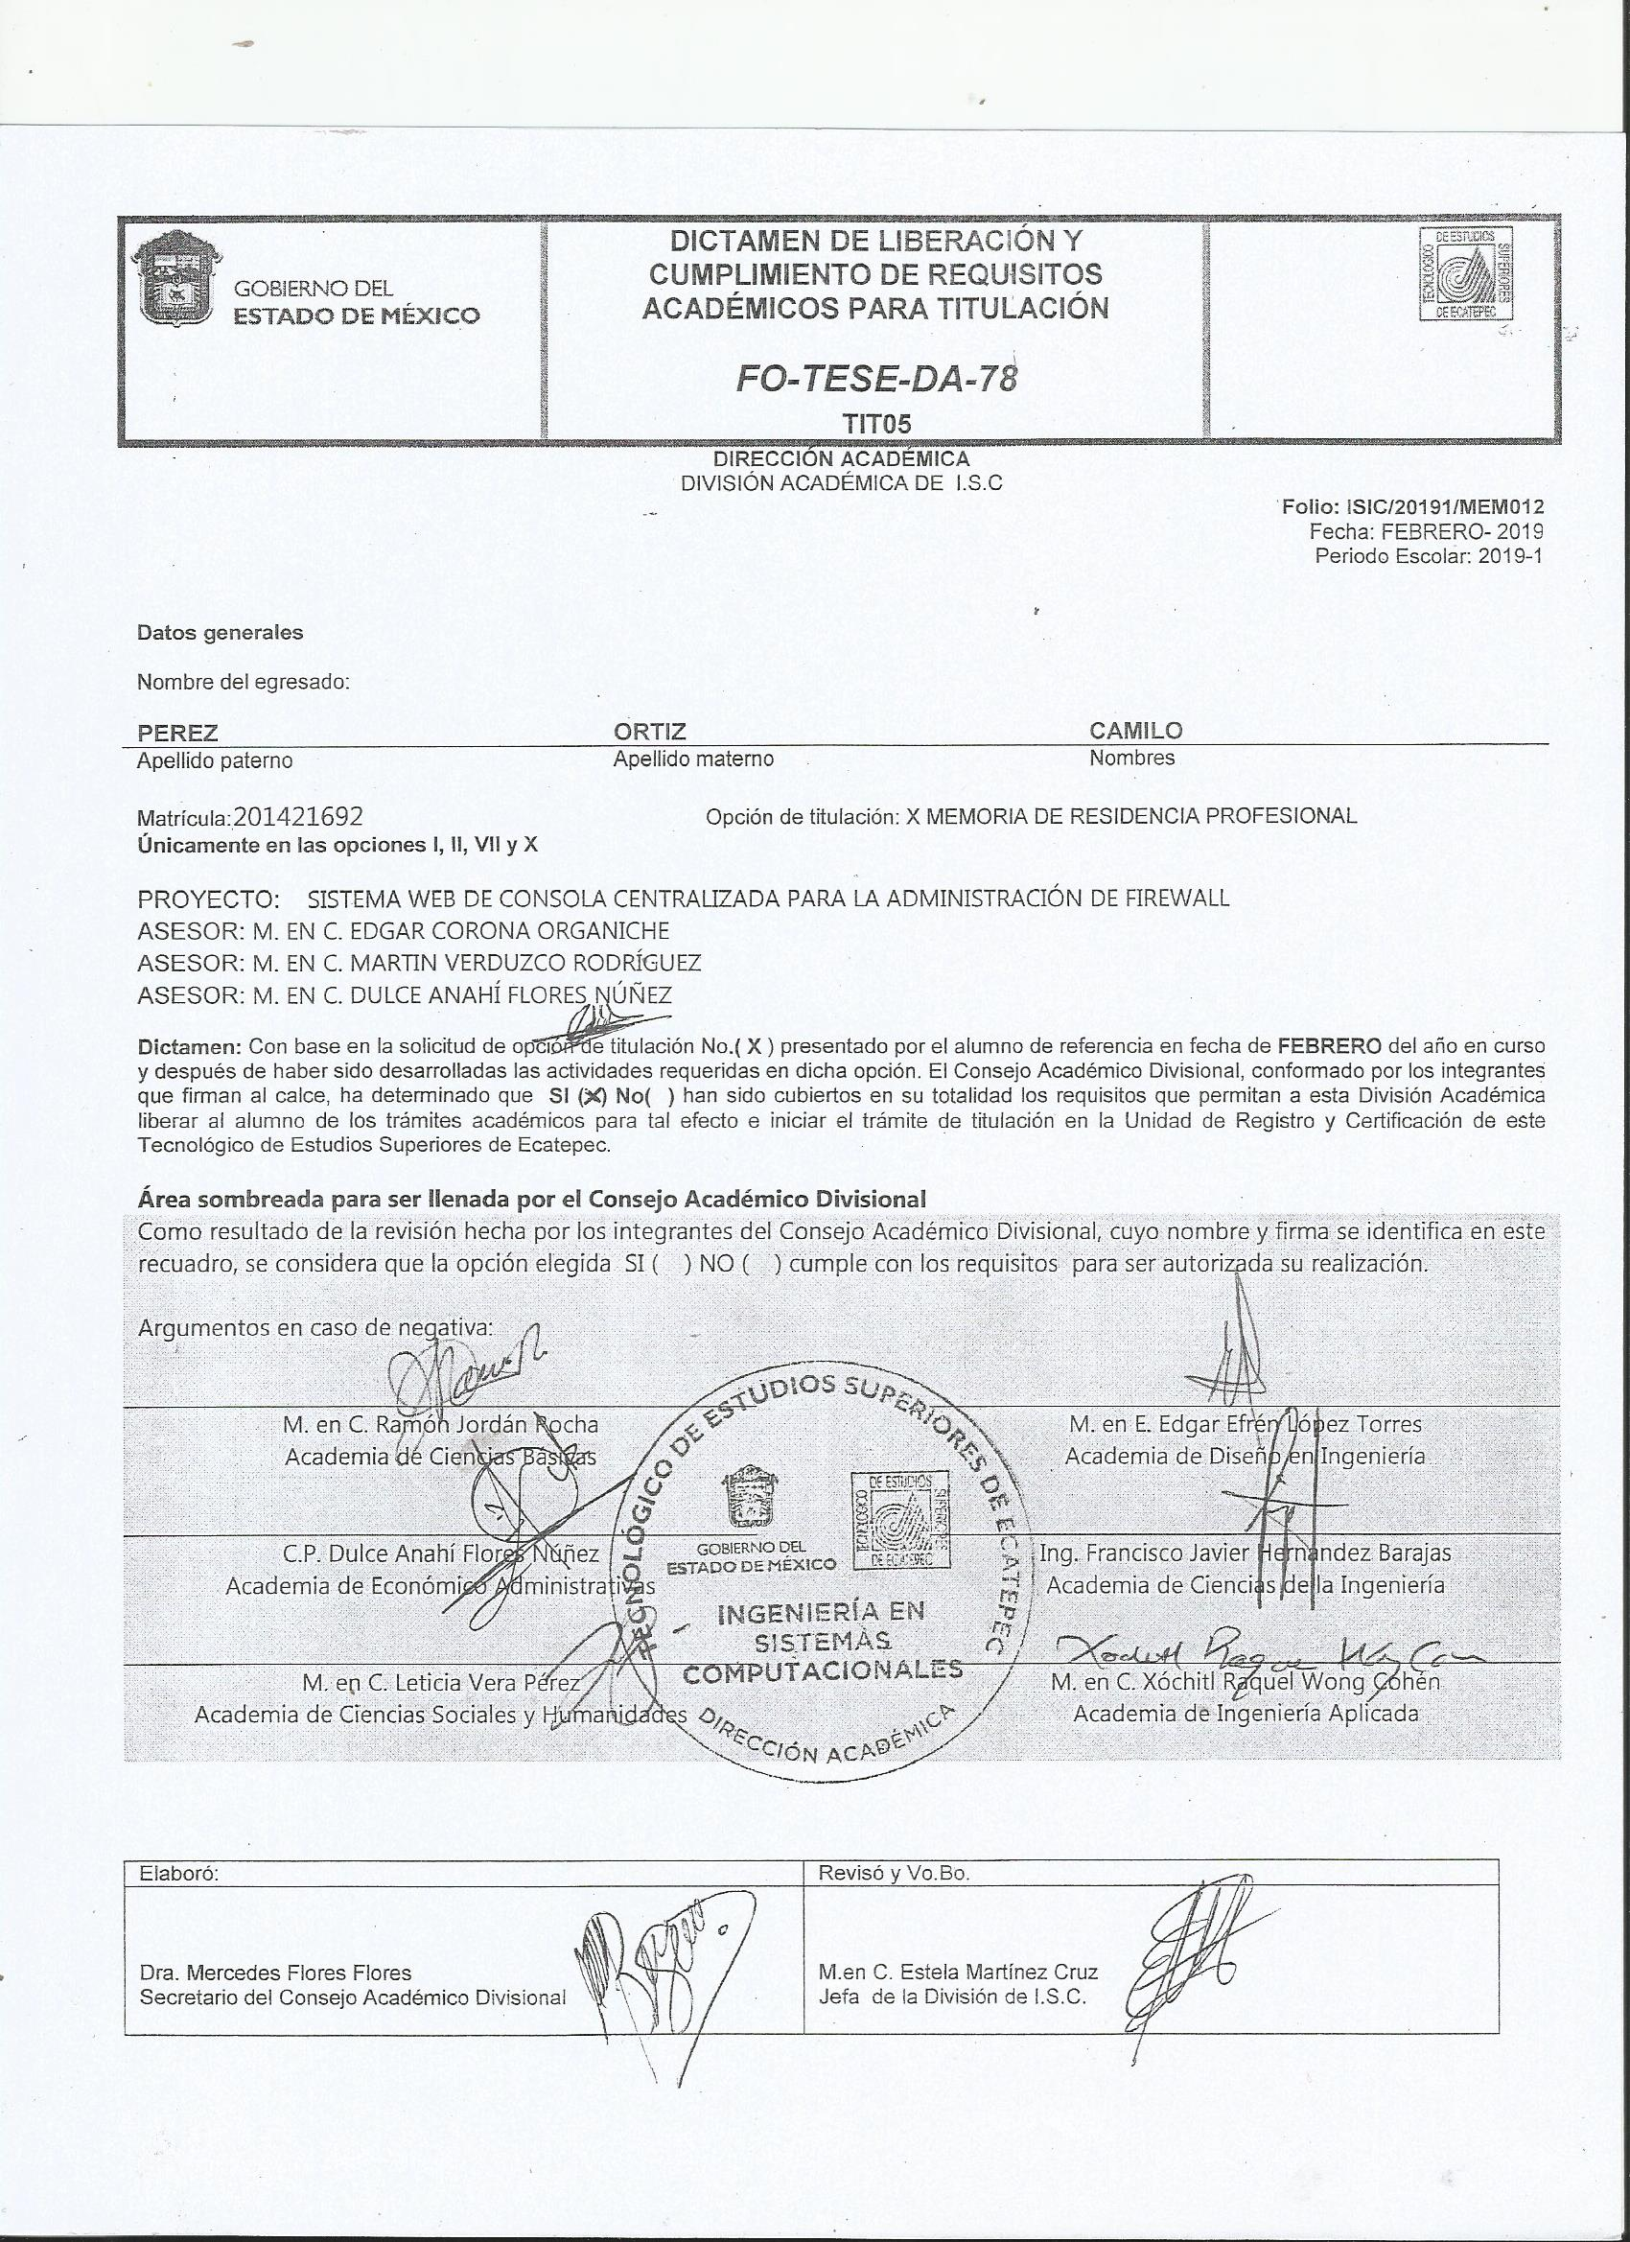

**ÍNDICE**

**INTRODUCCIÓN** 9

**DATOS GENERALES DEL ALUMNO** 16

**DATOS GENERALES DE LA EMPRESA** 17

**ANTECEDENTES DE LA EMPRESA** 18

**ACERCA DE WARRIORS LAB’S S.A DE C.V** 19

**DESCRIPCIÓN DE LA EMPRESA** 20

**Misión** 20

**Visión** 20

**Productos y servicios** 20

**Valores** 21

**Filosofía** 21

**Organigrama de la empresa** 22

**DESCRIPCIÓN DEL ÁREA DONDE SE REALIZÓ LA RESIDENCIA PROFESIONAL** 23

**Misión del área asignada** 23

**Visión del área asignada** 23

**Organigrama del área** 23

**Área** 24

**Funciones** 24

**Croquis del área asignada** 24

**CAPITULO 1: INTRODUCCIÓN** 25

**1.1 PROBLEMÁTICA** 26

**1.2 JUSTIFICACIÓN** 26

**1.3 OBJETIVOS DEL PROYECTO** 27

**1.3.1 Objetivos general** 28

**1.3.2 Objetivos específicos** 28

**CAPITULO 2: MARCO CONCEPTUAL** 30

**2.1 ¿QUÉ ES UN FRAMEWORK?** 31

**2.2 EL FRAMEWORK SYMFONY** 32

**2.3 APACHE** 33

**2.4 PHP** 34

**2.5 POSTGRESQL** 35

**2.6 RESPONSIVE DESIGN** 36

**2.7 BOOTSTRAP** 37

**2.8 JQUERY** 38

**2.9 HTML** 39

**2.10 HTML5** 40

**2.11 METODOLOGÍA UWE** 41

**CAPITULO 3: SISTEMA WEB DE CONSOLA CENTRALIZADA PARA LA ADMINISTRACIÓN DE FIREWALL** 43

**3.1 REQUERIMIENTO DEL MODELO** 44

**3.1.1 Caso de uso súper usuario** 44

**3.1.2 Caso de administrador** 45

**3.1.3 Caso de usuario** 45

**3.2 MODELO DE CONTENIDO** 46

**3.3 MODELO DE NAVEGACIÓN** 47

**3.4 MODELO DE PRESENTACIÓN** 48

**3.5 MODELO DE PROCESOS** 56

**3.6 DICCIONARIO DE DATOS** 60

**3.7 RESULTADOS** 61

**CONCLUSIÓN** 63

**REFERENCIAS** 65

**ANEXÓ A MANUAL DE INSTALACIÓN DEL SISTEMA OPERATIVO CENTOS 7** 68

**ANEXÓ B MANUAL DE INSTALACIÓN DE SOFTWARE** 72

**ANEXÓ C MANUAL DEL USUARIO** 82

**ÍNDICE DE ILUSTRACIONES**

Ilustración 1 Diagrama firewall 9

Ilustración 2 Organigrama de la empresa 22

Ilustración 3 Organigrama del área 23

Ilustración 4 Croquis del departamento 24

Ilustración 5 DOM HTML 40

Ilustración 6 Caso de súper usuario 44

Ilustración 7 caso de uso administrador 45

Ilustración 8 Caso de uso usuario 46

Ilustración 9 Modelo de requerimiento 46

Ilustración 10 Modelo de navegación 47

Ilustración 11 Interfaz login 48

Ilustración 12 Interfaz Dashboard 48

Ilustración 13 Interfaz lista de aliases 49

Ilustración 14 Interfaz agregar aliases 49

Ilustración 15 Interfaz list de acl groups 50

Ilustración 16 Interfaz registro de acl group 50

Ilustración 17 Interfaz lista targets categories 51

Ilustración 18 Interfaz agregar targets categories 51

Ilustración 19 Interfaz lista de nat port forward 52

Ilustración 20 Interfaz lista nat one to one 52

Ilustración 21 Interfaz agregar nat port forward 53

Ilustración 22 Interfaz agregar nat one to one 53

Ilustración 23 Interfaz lista reglas de firewall LAN/WAN 54

Ilustración 24 Interfaz agregar reglas de firewall LAN/WAN 54

Ilustración 25 Interfaz agregar nuevo actor 55

Ilustración 26 Interfaz aplicar cambios 55

Ilustración 27 Modelo del sistema 56

Ilustración 28 Modelo de proceso iniciar sesión 57

Ilustración 29 Modelo de proceso registrar usuario 58

Ilustración 30 Modelo de proceso agregar reglas de firewall 59

Ilustración 31 Diccionario de datos 60

Ilustración 32 Grafica de resultados 62

Ilustración 33 Instalación de centos 7 68

Ilustración 34 Selección de idioma del sistema 69

Ilustración 35 Resumen de instalación 69

Ilustración 36 Contraseña usuaria root 70

Ilustración 37 Creación de un usuario 70

Ilustración 38 Finalización de instalación del sistema operativo 71

Ilustración 39 Inicio de centos 7 71

Ilustración 40 Actualizar el sistema operativo 72

Ilustración 41 Proceso de actualización 73

Ilustración 42 Instalación del servidor apache 73

Ilustración 43 Habilitar servidor apache 73

Ilustración 44 Estatus de apache 74

Ilustración 45 Página de Apache 74

Ilustración 46 Crear carpeta warriors 75

Ilustración 47 Permisos a la carpeta www 75

Ilustración 48 Firewall de centos 7 76

Ilustración 49 Instalar PHP 7.2 76

Ilustración 50 Script de información de PHP 77

Ilustración 51 Información de PHP 77

Ilustración 52 Driver de PostgreSQL 78

Ilustración 53 Instalación de PostgreSQL 78

Ilustración 54 Inicializar PostgreSQL 79

Ilustración 55 Crear un usuario en PostgreSQL 79

Ilustración 56 Establecer contraseña al usuario 80

Ilustración 57 Crear base de datos con usuario 81

Ilustración 58 Pantalla de Login 82

Ilustración 59 Campo correo electrónico vacío HTML 83

Ilustración 60 Campos vacíos Javascript 84

Ilustración 61 Validación correo electrónico Javascript 84

Ilustración 62 Validación correo electrónico número de caracteres 84

Ilustración 63 Validación usuario bloqueado 85

Ilustración 64 Menú del sistema rol súper usuario / administrador 86

Ilustración 65 Pantalla Dashboard 87

Ilustración 66 Pantalla registro de usuarios 88

Ilustración 67 Pantalla lista de roles, rol súper usuario 89

Ilustración 68 Desactivar / Activar usuario 89

Ilustración 69 Ejemplo de búsqueda rápida 90

Ilustración 70 Cantidad a mirar 91

Ilustración 71 Ejemplo de paginador 91

Ilustración 72 Pantalla de registro de aliases 92

Ilustración 73 Funcionamiento de botón Add 92

Ilustración 74 Pantalla lista de aliases 93

Ilustración 75 Botones para aplicar cambios 94

Ilustración 76 Listas de dominios 94

Ilustración 77 Listas de URLs 95

Ilustración 78 Expresiones regulares 95

Ilustración 79 Tipo de re direccionamiento 96

Ilustración 80 Campos target categories 96

Ilustración 81 Pantalla lista target categories 97

Ilustración 82 Pantalla registro de acl groups 98

Ilustración 83 Re-direccionamiento acl groups 99

Ilustración 84 Pantalla lista de acl groups 99

Ilustración 85 Registro nats apartado 1 100

Ilustración 86 Opciones avanzadas nat port forward 101

Ilustración 87 Puertos nats 102

Ilustración 88 Destino del nat 102

Ilustración 89 Nat target IP 103

Ilustración 90 Últimos campos nats 103

Ilustración 91 Formulario nat 1:1 104

Ilustración 92 Destino nat 1:1 105

Ilustración 93 Pantalla registro de reglas del firewall 106

Ilustración 94 Tipo de protocolo reglas del firewall 107

Ilustración 95 Destino de las reglas del firewall 107

Ilustración 96 Últimos campos reglas del firewall 108

**AGRADECIMIENTOS**

Le doy las gracias a mis padres que siempre están conmigo para apoyarme en todos los momentos importantes de mi vida, que me brindaron su apoyo para conseguir uno de mis objetivos más importantes, por su amor y el apoyo incondicional, por creer en mí y alentarme cada vez que lo necesite, por enseñarme a enfrentar los obstáculos con optimismo, por mostrarme que la perseverancia y el esfuerzo son el camino para lograr cada uno de los objetivos que me he propuesto.

A mi hermano que al igual que mis padres me soporto, me apoyo y me aconsejo en momentos difíciles, me brindo su sabiduría de darme el ejemplo del hermano mayor, gracias.

A mis amigos que me ayudaron a seguir mejorando, que me apoyaron y que hasta ahora estamos juntos tanto en las buenas como en las malas y de igual manera quiero agradecer a mis profesores que me han brindado su tiempo, ya que gracias a su disposición y conocimiento he conseguido una carrera profesional la cual me ayudara a enfrentar las batallas de la vida que están por venir.

# **INTRODUCCIÓN**

Los sistemas web de consola centralizada para la administración de firewall permiten que los administradores controlen y administren la información de sus usuarios con precisión y eficiencia. Con este sistema, los administradores pueden gestionar las cuentas al agregar o eliminar miembros, controlar las políticas del firewall (crear, eliminar, actualizar y visualizar cada uno de los aspectos que lo conforman), como ejemplo se menciona el bloqueo de ciertas páginas de Internet (Facebook, YouTube, etc.), palabras (juegos, redes sociales, etc.) y direcciones IP que tengan los usuarios, de los clientes de una empresa.

¿Qué es un Cortafuego o Firewall? Es un dispositivo, en forma de hardware o software, situado dentro de un sistema o red, que tiene la función de bloquear el acceso no autorizado y al mismo tiempo permitir la comunicación autorizada, a través de determinadas reglas. Como se muestra en la siguiente ilustración 1, el diagrama funcional de un Firewall, que describe la arquitectura de una red y donde debe de estar colocado el Firewall.

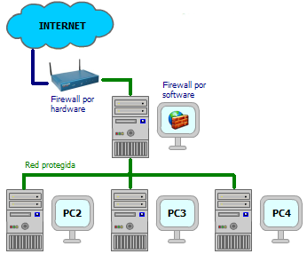

Ilustración 1 Diagrama firewall

Menciona Apen (2018) “La función principal de un firewall o corta fuego es bloquear cualquier intento de acceso no autorizado a dispositivos internos privados de nuestra red de datos (LAN) desde las conexiones externas de internet comúnmente llamado WAN” (p.1). Los Firewalls permiten o bloquean la comunicación entre equipos basados en reglas. Cada regla define un determinado patrón de tráfico de red y la acción a realizar cuando se detecta. Estas reglas personalizables proporcionan control y fluidez sobre el uso de la red.

Las políticas de accesos en un Firewalls se deben diseñar poniendo principal atención en sus limitaciones y capacidades, pero también pensando en las amenazas y vulnerabilidades presentes en una red externa insegura. Conocer los puntos a proteger es el primer paso a la hora de establecer normas de seguridad. Las principales reglas del firewall están basadas en 5 aspectos las cuales son: las políticas (reglas) del firewall (que vincula los filtros), los aliases, los Nats, los targets categories y los acl groups.

Las políticas de un firewall son un conjunto de reglas establecidas para el mantenimiento de cierto nivel de seguridad. Pueden cubrir cualquier cosa desde buenas prácticas para la seguridad de un solo ordenador hasta cubrir la seguridad a través de reglas de una empresa.

En cambio, el filtrado de paquetes examina los paquetes de comunicación que intentan pasar a través del firewall, comparándolos con las reglas antes establecidas sí el paquete entrante es el mismo que está establecido en las reglas este perimirá el paso o el bloqueo según sea el caso. Menciona Apen (2018) que “El filtrado de contenidos permite a los administradores bloquear fácilmente algunos tipos de contenido web sin tener que hacerlo manualmente con cada URL individual” (p.2). Con lo antes mencionado se bloquean sitios web (por ejemplo, redes sociales, paginas para adultos, etc.) de manera rápida y segura.

Network Address Translation (NAT) o por su Traducción de Direcciones de Red es una técnica para modificar la dirección IP. Normalmente esta técnica es muy empleada por los Módems domésticos, en donde el modem hace un “nateo” de los dispositivos que se conectan para otórgales una IP privada y para tener salida a internet lo hace usando una dirección IP publica, gracias a esto existe un gran ahorro de direcciones IP.

Los aliases (o grupos) puede ser un grupo de un puerto, un grupo de direcciones IP o un grupo de host. Los aliases no sólo ahorran escritura al configurar las reglas del firewall, si no también permiten realizar cambios de forma mucho más fácil, al actuar como parámetros.

Los grupos de acl o también llamado listas de control de acceso, permite poder filtrar contenidos HTTP, con el fin de controlar y filtar los contenidos web que los usuarios navegan en diferentes departamentos de una empresa, al crear listas o grupos, con ciertas restricciones de direcciones URLs o IPs.

Los targets categories (categorías de objetivos), permite poder realizar listas blancas o listas negras, para el filtrado de URL es una estrategia utilizada para filtrar el acceso a sitios web según el nombre de dominio y / o la URL, si se necesita bloquear el acceso a una lista de sitios web no deseados o solo permitir el acceso a una lista blanca de sitios web específicos, desde este apartado se puede configurar.

También es importante definir los usuarios contra los que se debe proteger cada recurso, ya que las medidas diferirán notablemente en función de esos usuarios. Existen varias formas para administrar las políticas del firewall, la más recomendada y más práctica es haciendo uso de un navegador web.

Los navegadores web han ido ganando importancia hasta ser, probablemente, las aplicaciones de software que más usamos cotidianamente y en las que más tiempo invertimos, porque se han convertido en la puerta de acceso a toda una serie de servicios: correo electrónico, agenda, redes sociales, prensa digital, etc. (Alicante, pág. 2) Pero no todos los navegadores cumplen con el estándar.

Bellido (2004) afirma:

Los estándares web son un conjunto de recomendaciones emitidas por el World Wide Web Consortium (W3C) y otras organizaciones internacionales acerca de cómo crear e interpretar documentos basados en la web. Su objetivo es que los sitios web sean accesibles a todas las personas, y que se interpreten correctamente en cualquier dispositivo de acceso a internet.

Los sitios que cumplen con los estándares web son:

* Compatibles con todos los navegadores actuales, y lo serán con sus versiones futuras.
* Se visualizan correctamente en cualquier dispositivo de acceso: PCs, tablets, smartphones.
* Son más fáciles de mantener y actualizar.
* Tienen una codificación más simple.

Además de ser multiplataforma porque no es necesario estar haciendo uso de un sistema operativo en específico para poder acceder, los únicos requerimientos importantes es tener acceso a internet, así como de hacer uso de un navegador web, por mencionar algunos están: Google Chrome, Opera, Safari, Microsoft Edge, Mozilla Firefox, Brave, Vivaldi, etc. Hay que mencionar que no todos los navegadores soportan el HTML5, CSS3 y JavaScript, debido a esto la visualización de un sitio web dependerá mucho de que navegador se utilice.

Por lo antes señalado, en el presente trabajo, se desarrolló un sistema web de consola centralizada para la administración de Firewall para la empresa Warriors Lab’s S.A de C.V (una empresa dedicada a la investigación y desarrollo de las Tecnologías de la Información (TI) con más de 10 años de experiencia en el mercado), a fin de contribuir a resolver la presente problemática, aplicar cambios de reglas de firewall a múltiples equipos a la vez, además de realizar un sistema donde se tenga acceso a más de un actor para su manipulación, de la misma manera se hará uso de la base de datos de PostgreSQL para almacenar y consultar dicha información.

Se estableció trabajar con un sistema web debido a que representa mayores ventajas que en otros sistemas; por mencionar alguna ventaja está el diseño Responsive (técnica de diseño web que busca la correcta visualización de una misma página en distintos dispositivos, desde ordenadores de escritorio a tabletas y móviles.). También el uso de herramientas tecnológicas como los Frameworks, que constantemente se están actualizando; esto permite una mejor manipulación para hacer sistemas webs más seguros y óptimos, con mejores tiempos de respuesta.

Para el presente proyecto se estableció trabajar con el navegador web Google Chrome. Debido a que es un navegador que soporta una mayor parte de etiquetas de HTML5 y estilos de CSS3, cabe mencionar que se realizaron pruebas en los siguientes navegadores: Opera mini, Mozilla Firefox, Chromium, Brave, obteniendo resultados muy similares al navegador web Google Chrome.

En este proyecto no se está considerando ninguna versión del navegador de Internet Explorer, esto debido a que cada versión del navegador trae diferentes formas y métodos, y principalmente porque no sigue el estándar otorgado por la World Wide Web Consortium (W3C).

El sistema web de consola centralizada para la administración de Firewall es un sistema diseñado para correr en ambiente linux (Modo en producción) por lo que el software instalado corre en sistemas o distribuciones linux, esto y otros puntos hacen que su instalación y configuración requieran la intervención del personal del área de sistemas o afines con conocimientos en dicho ambiente.

Para la realización del sistema web, se utilizaron tecnologías como es el Framework de Symfony, el lenguaje de programación de PHP y Javascript (PHP se ejecuta del lado del cliente y Javascript del lado del servidor), para el diseño web se utilizó el Framework de concepción de Bootstrap, que incorpora las hojas de estilo (CSS). Esto permite que las interfaces que se desarrollen con este Framework sean totalmente adaptables a cualquier dispositivo. Además, se utilizó un sistema de base de datos SQL de objeto-relacional de código abierto (Open Source), como es PostgreSQL y por último aspecto es el uso del servidor web de Apache, que en este caso se utilizó Apache2 para Linux en su última version.

Se realizó una investigación previa sobre los softwares instalados, para mayor información sobre el software utilizado y herramientas consultar el anexo A, así mismo de las versiones que cada software tiene y cual se acoplaba mejor para resolver la problemática.

Por ultimo las partes que integra la memoria son: las generalidades de la empresa donde se describe la empresa y de igual manera el área donde se realizó el presente trabajo. La segunda parte es el fundamento teórico donde se describen todas las herramientas y el software utilizado durante la realización de la presente memoria, la tercera parte son los resultados obtenidos en el sistema que se desarrolló en la empresa y por ultimo están los anexos donde se muestra la instalación de software, así como algunas pantallas del sistema web de consola centralizada para la administración de firewall.

# **DATOS GENERALES DEL ALUMNO**

|  |  |
| --- | --- |
| *Nombre de la empresa:* | ***Warriors Lab’s S.A de C.V*** |
| *Proyecto:* | ***Sistema web de consola centralizada para la administración de firewall*** |
| *Fecha de inicio* | ***1 de Agosto de 2018*** |
| *Fecha de terminación* | ***11 de Diciembre de 2018*** |
| *Nombre del alumno:* | ***Camilo Perez Ortiz*** |
| *Matrícula:* | ***201421692*** |
| *Dirección* | ***Calle: Ixtlahuaca Mz 20 Lt 11, Col. Almarcigo Norte, Ecatepec de Morelos, Estado de México,*** |
| *Teléfono:* | ***55 – 85 – 33 – 60 – 40*** |
| *Carrera:* | ***Ingeniería en Sistemas Computacionales*** |
| *Asesor TESE:* | ***M. en C. Edgar Corona Organiche*** |
| *Cargo (ASESOR):* | ***Docente*** |

# **DATOS GENERALES DE LA EMPRESA**

|  |  |
| --- | --- |
| *Nombre de la empresa:* | ***Warriors Lab’s S.A de C.V*** |
| *Sector:* | ***Servicios*** |
| *Servicio que ofrece:* | ***Firewall, email, IPS/IDS y almacenamiento*** |
| *Dirección:* | ***Pedro Santalicia No. 258-3 Col. Iztaccíhuatl. Del. Benito Juárez, Ciudad de México.*** |
| *Proyecto:* | ***Sistema web de consola centralizada para la administración de Firewall*** |
| *Asesor de empresa:* | ***Ing. José Sergio Aguirre Zurita*** |
| *Cargo (ASESOR):* | ***Gerente de la empresa*** |

# **ANTECEDENTES DE LA EMPRESA**

La empresa **Warriors Lab’s S.A de C.V**, es una empresa mexicana que se fundó con el propósito de integrar todos los servicos de desarrollo de soluciones tecnológicas necesarios en el panorama operativo de la industria y corporación. Surge de la inquietud de dar un servicio de consultoría profesional para la implementación de procesos operativos dentro de las empresas y el desarrollo de aplicaciones para el aumento de la productividad empresarial, así como la imagen en internet.

Además, se especializa en la generación e implementación de sistemas de gestión tanto contable como administrativa y de producción, además de control de procesos, la finalidad de la empresa es apoyar a sus clientes a estar por delante de la competencia, no solo con tecnología, si no con una asesoría constante de que hacer y en qué momento para maximizar sus recursos.

# **ACERCA DE WARRIORS LAB’S S.A DE C.V**

Corporativo, consultor, desarrollador e integrador de soluciones tecnológicas para aumentar la productividad empresarial. Warriors Lab’s es una compañía que se está transformando en un corporativo que administra unidades de negocio especializadas: seguridad informática, hospedaje e infraestructura en la nube, desarrollo de aplicaciones de software y manejo de redes sociales. Donde cada unidad de negocio está en constante crecimiento y en búsqueda de oportunidades de negocio en el ámbito que le compete.

Son los creadores de la marca Warriors de productos de seguridad perimetral de redes de datos, equipos que satisfacen diferentes necesidades de seguridad de las redes de los clientes. Warriors cuenta con reconocimientos y premios que han sido obtenidos por el esfuerzo y colaboración de un equipo de trabajo conformado por profesionales mexicanos.

En el año 2006, se lanza al mercado la marca Warriors® orientada a la seguridad en tecnología de la información (TI), a partir de dicho año, la empresa ha ofrecido servicios que dan como fruto la tranquilidad de los consumidores puesto que garantizan la óptima operación y privacidad de las instituciones.

Día con día se ha dotado de altos estándares de calidad y poder otorgar un excelente comportamiento en redes y equipos, lo que hace a la firma de valor agregado. Actualmente se sigue una línea de investigación y desarrollo para innovar soluciones que brinden respuesta a las necesidades actuales y futuras del mercado.

# **DESCRIPCIÓN DE LA EMPRESA**

## **Misión**

Ser líderes en el mercado en tecnologías de información; diseñando, desarrollando y fabricando productos innovadores, que superen las expectativas de clientes y productos de la competencia, utilizando una base de conocimientos generadas por nuestro personal especializado.

## **Visión**

Ser un corporativo internacional, con productos y servicios bien posicionados en los mercados de TI. Tener centros de investigación y capacitación especializada en tecnologías propias y abiertas.

## **Productos y servicios**

* BeeWork
* Warriors antivirus
* Gestión Global
  + Control de ventas
  + Control de gastos
  + Control de inventarios
  + Recibos de nómina
* Warriors Online
  + Hosting
  + Servidores Virtuales
  + Housing
  + Domininios
* Warriors defender
  + Firewall
  + Mail
  + Internet
  + IPS/IDS
  + Portal Cautivo
  + Storage

## **Valores**

Nuestros valores nos definen como una empresa que sostiene una estrategia de crecimiento de acuerdo a:

* Trabajo en equipo
* Responsabilidad
* Calidad
* Innovación
* Mejora continua

## **Filosofía**

El factor éxito en nuestra empresa es:

Ser sobresalientes, tener prioridad y responsabilidad ante las necesidades organizacionales, enfocándonos a dar resultados y mejorar para tener relaciones a largo plazo con instituciones y funcionarios.

Orientados continuamente en cumplir nuestros objetivos y ser confiables.

## **Organigrama de la empresa**

En la figura 2 que se muestra a continuación, se describe el organigrama de la empresa Warriors Lab’s, el cual está situado en 5 niveles, ubicado en primer nivel, el gerente de la empresa, seguidamente de la gerencia general, y posteriormente las áreas que lo conforman.

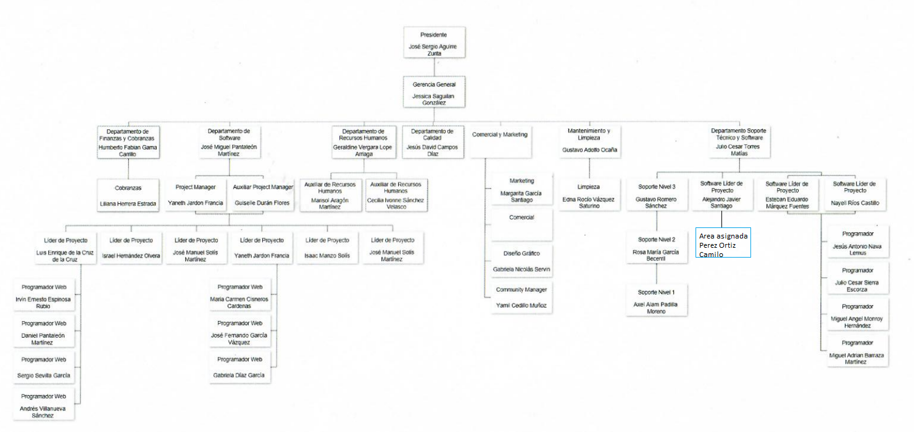

Ilustración 2 Organigrama de la empresa

# **DESCRIPCIÓN DEL ÁREA DONDE SE REALIZÓ LA RESIDENCIA PROFESIONAL**

## **Misión del área asignada**

Ofrecer a nuestros clientes, productos y servicios de calidad por medio de un canal profesional o nivel global, que superen las expectativas de seguridad en tecnologías de la información.

## **Visión del área asignada**

Ser una compañía líder en el ramo de la seguridad informática con presencia global, desarrollando productos que no solo compitan, si no que superen a la competencia.

## **Organigrama del área**

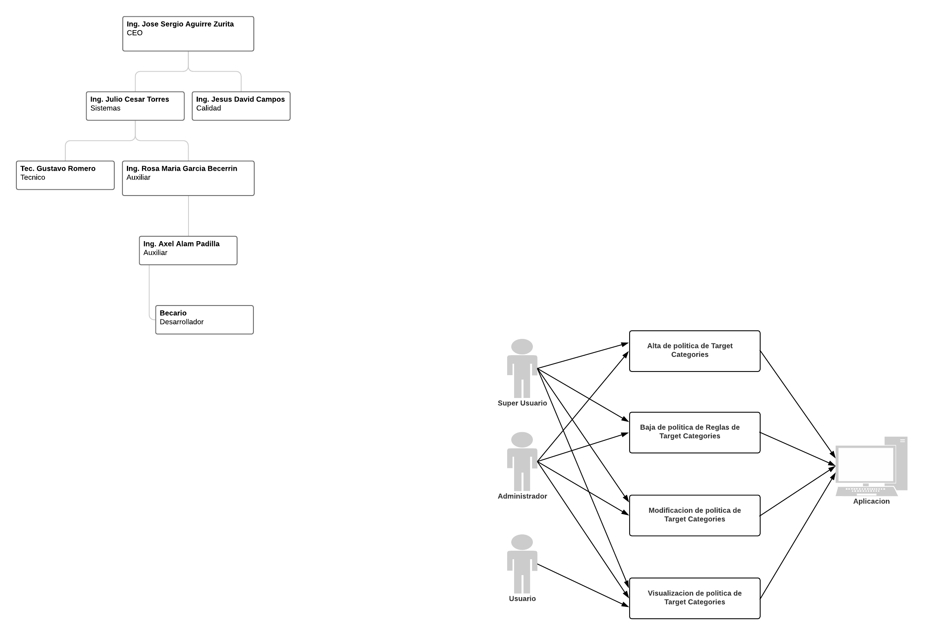

Ilustración 3 Organigrama del área

## **Área**

Unidad de negocios de Warriors lab’s.

## **Funciones**

* Análisis, diseño, construcción, integración y pruebas de proyectos de software con los requerimientos especificados por los clientes o por la empresa.
* Administración de sistemas
* Administración de base de datos.

## **Croquis del área asignada**

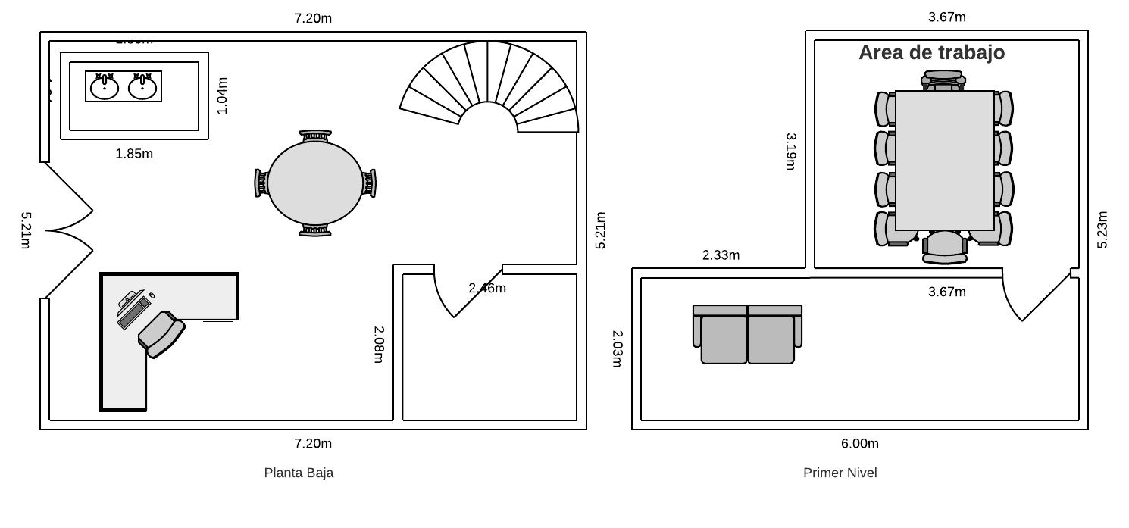

Ilustración 4 Croquis del departamento

# **CAPITULO 1: INTRODUCCIÓN**

# **1.1 PROBLEMÁTICA**

Los sitios web han ido adquiriendo mejoras a través de los años, esto gracias a la constante innovación de las herramientas tecnológicas que brindan, esto ha llevado a las empresas a ir mejorando sus sitios web, tanto para un uso comercial y no comercial.

Para las empresas enfocadas en el sector de seguridad a través de firewall, es de vital importancia tener una página web, en donde pueda gestionar la información de sus clientes y así mismo puedan acceder para administrar las políticas y reglas del firewall de una manera clara y precisa.

El problema surge cuando la empresa no tiene un sistema web de consola centralizada en donde tanto el personal de la empresa como los clientes de la misma, tengan acceso a dicha plataforma. Por tal motivo se desarrolló e implemento un sistema web de consola centralizada para la administración de firewall, donde se pueda llevar el control de los clientes de la empresa de una manera más útil, del mismo modo donde la realización de las reglas y políticas del firewall de cada uno de los miembros, a su vez accediendo al sistema a través de algún rol asignado.

# **1.2 JUSTIFICACIÓN**

El propósito de este proyecto es realizar un sistema web de consola centralizada para la administración de firewall para la empresa Warriors Lab´s. Este sistema beneficiara al personal de la compañia, así mismo a los clientes que tengan acceso, de tal manera que la manipulación de reglas y políticas, se realizaran en menor tiempo y con un aspecto fluido y agradable.

También ahorra tiempo al recopilar la información de cada cliente, esto debido a que la empresa actualmente no guarda la información de sus clientes (en una base de datos), información como la IP de cada firewall, el nombre del grupo(cliente), una clave proporcionada por la empresa, entre otros aspectos. Esto resulta molesto para los clientes al momento de solicitar alguna modificación a sus reglas del firewall, que a cada rato le solicite esta información algún encargado del área, esto genera desagrado y en ocasiones hasta redactan un reporte explicando la inconformidad o queja.

Además, el sistema contará con la asignación de actores, así los clientes podrán entrar a modificar las reglas del firewall de su empresa, y no tengan que llamar a la empresa “Warriors Labs”, salvo el caso que se requiera una mayor información. Esto reducirá el tiempo de espera, por si algún encargado o personal del área está ocupado, el cliente no tenga la necesidad de esperar y por lo tanto no genere desagrado o algún reporte.

El sistema será capaz de realizar cambios a varias direcciones IP, a la vez esto reducirá el tiempo de aplicación de cambios y de igual manera al realizar equipos nuevos, con el sistema web se podrá cargar reglas al mismo tiempo, en vez de estar cargando una configuración para cada equipo. Esto reduce hasta en más de un 60% la preparación de equipos de firewall.

Actualmente la empresa no cuenta con un sistema similar, por lo que el desarrollo de dicho sistema permitirá a la empresa tener un mayor control, sobre sus firewalls, así mismo sus clientes que harán uso del sistema ya mencionado.

# **1.3 OBJETIVOS DEL PROYECTO**

### **1.3.1 Objetivos general**

Diseñar y desarrollar un sistema web de consola centralizada para la administración de firewall para la empresa Warriors Lab’s, utilizando tecnologías como es el Framework de Symfony, el lenguaje de programación de PHP y JavaScript, haciendo conexión con una base de datos como es el caso de PostgreSQL. Esto con el fin de que más de un actor tenga acceso a dicho sistema y pueda realizar cambios de manera más rápida y precisa.

Al mismo tiempo que la creación de reglas se pueda aplicar a múltiples firewalls de la empresa, esto con el objetivo de reducir el tiempo de cargas de dichas reglas. Obteniendo como resultados, un sistema web más fluido con mejores tiempos de respuesta, además de almacenar la información en una base de datos para futuras consultas que la empresa requiera*.*

### **1.3.2 Objetivos específicos**

* Analizar la información del software y las herramientas tecnológicas a utilizar.
* Determinar los procesos que se llevan a cabo, para establecer mecanismos que agilicen el trabajo y mejoren el rendimiento de los procesos.
* Crear interfaces amigables que faciliten a los actores del sistema un mejor manejo.
* analizar los actores necesarios que harán uso del sistema.
* Identificar las necesidades específicas en el desarrollo de cada módulo de las reglas del firewall.
* Estructurar una base de datos que sea adecuada para almacenar información.
* Asignar los permisos necesarios para cada perfil de usuario para garantizar la integridad y seguridad de la información que procese la aplicacion Web.
* Identificar los permisos adecuados tanto para las carpetas del sistema, como los archivos que se utilizan.
* Analizar y desarrollar cada módulo del sistema, los cuales serán conformados por 5 módulos:
  + Aliases
  + Target categories
  + Grupos acl
  + NAT
  + Reglas del firewall.

# **CAPITULO 2:** **MARCO CONCEPTUAL**

El desarrollo de sistemas web es una de las tecnologías más utilizadas hoy en día en los sistemas empresariales, por lo que existen diversas herramientas que permiten integrar soluciones para el desarrollo web más confiables, robustas y seguras, como es el uso de Frameworks. Trabajar con Frameworks es una de las mejores opciones hoy en día, dicha herramienta puede trabajar de manera Back-end o Front-end.

# **2.1 ¿QUÉ ES UN FRAMEWORK?**

Edgar Tébar (2018) señala que “Un framework es una herramienta de desarrollo web que, por lo general, se define como una aplicación o conjunto de módulos que permiten el desarrollo ágil de aplicaciones mediante la aportación de librerías y/o funcionalidades ya creadas.”.  Recuperado de <https://www.wearemarketing.com/es/blog/frameworks-en-el-desarrollo-web-las-mejores-practicas-para-tu-negocio-online.html>

El Framework funciona como un entorno de trabajo estandarizado de conceptos, prácticas y criterios para enfocar un tipo de problemática particular que sirve como referencia, para enfrentar y resolver nuevos problemas de índole similar. El término framework, hace referencia a una estructura de software compuesta de componentes personalizables e intercambiables para el desarrollo de una aplicación.

“En otras palabras, un framework se puede considerar como una aplicación genérica incompleta y configurable a la que podemos añadirle las últimas piezas para construir una aplicación concreta.” (Gutiérrez, 2018, pág. 1)

Una de las ventajas de utilizar un Framework es evitar código repetitivo, tales como el acceso a la base de datos, creación y validación de formularios, un aspecto importante es la seguridad ya que un Framework incorpora seguridad en todos sus niveles. Por lo regular los Framework utilizan patrones de desarrollo normalmente basados en el modelo vista-controlador (MVC).

# **2.2 EL FRAMEWORK SYMFONY**

“Symfony es un framework para construir aplicaciones web con PHP. En otras palabras, Symfony es un enorme conjunto de herramientas y utilidades que simplifican el desarrollo de las aplicaciones web.” (Eguiluz, 2007)

Bajo una filosofía según Symfony (2018) “Symfony es un conjunto de componentes PHP, un marco de aplicación web, una filosofía y una comunidad, todos trabajando juntos en armonía.”, Symfony es un framework que simplifica el desarrollo de aplicaciones complejas debido a que esta optimizado para resolver las tareas comunes y repetitivas, Symfony emplea el tradicional patrón de diseño MVC (modelo-vista-controlador) para separar las distintas partes que forman una aplicación web, creando así un modelo más eficiente y óptimo. Una de las ventajas de Symfony es la compatibilidad con la mayoría de gestores de base de datos como es el caso de MySQL, PostgreSQL, MariaDB, SQL Server, SQL Lite y Oracle.

Alguna de las ventajas de utilizar Symfony son:

* Es un entorno multiplataforma, por lo cual se puede ejecutar tanto sistemas Linux, Unix, así como en plataformas de Windows.
* Sigue estándares, mejores prácticas y patrones de diseño para la web.
* Permite utilizar librerías creadas por terceros.
* Separa la lógica del negocio, la lógica del servidor y la presentación de la aplicación web.
* Se publica bajo una licencia MIT de software libre lo cual permite crear gratuitamente aplicaciones incluso comerciales.

# **2.3 APACHE**

Apache es el servidor web más utilizado para la creación de páginas y servicios web, desde sus inicios en 1995 es completamente libre, ya que es un software Open Source y con licencia GPL. Apache es un servidor multiplataforma debido a que se puede utilizar tanto en sistemas Linux, Unix, Windows y MacOs, además soporta aplicaciones robustas y aspectos por los cuales destaca es su seguridad y rendimiento.

Según Kistan (2018), “Algunas empresas de alto perfil que utilizan Apache incluyen a Cisco, IBM, Salesforce, General Electric, Adobe, VMware, Xerox, LinkedIn, Facebook, Hewlett-Packard, AT & T, Siemens, eBay y muchas más.”, esto otorga más viabilidad y confianza al servidor apache pues empresas de alto prestigio utilizan el software mencionado.

Algunas ventajas de utilizar Apache son las siguientes:

* Tiene soporte de seguridad SSL (Secure Sockets Layer) y TLS (Transport Layer Security).
* Tiene soporte para diferentes leguajes de programación tales como: PHP, Perl, Python y TCL.
* Su rendimiento es capaz de manejar más de un millón de visitas al día,
* Integra autenticación de datos utilizando un SGBD (Sistema Gestor de Base de Datos).
* Puede manejar contenido tanto estático como dinámico.
* Integración de múltiples módulos que complementas el software.

# **2.4 PHP**

PHP, por sus siglas en inglés Hypertext Preprocessor (preprocesador de hipertexto), es un lenguaje de programación de propósito general de código del lado del servidor originalmente diseñado para el desarrollo web de contenido dinámico.

Traduciendo la definición del FAQ de PHP.net (sitio oficil): "El PHP es un lenguaje de script incrustado dentro del HTML. La mayor parte de su sintaxis ha sido tomada de C, Java y Perl con algunas características específicas de sí mismo. La meta del lenguaje es permitir rápidamente a los desarrolladores la generación dinámica de páginas".

PHP se caracteriza por ser un lenguaje de programación gratuito y multiplataforma, por lo tanto, permite operar en varios sistemas operativos tales como Linux, Unix y Windows. Un gran punto que tiene a su favor es el gran soporte que para bases de datos entre las cuales se puede mencionar MySQL, Oracle, InterBase, mSQL, PostgreSQL, SQLite, etc. También PHP ofrece la integración de librerías de terceros que permite que el desarrollador realice cualquier acción, desde crear un documento PDF hasta analizar código.

Las ventajas principales de utilizar PHP son las siguientes:

* La seguridad, PHP maneja varios niveles de seguridad que pueden ser altamente configurables.
* La sintaxis utilizada en PHP es muy similar a otros lenguajes de programación como C y C++.
* PHP es de código abierto (Open source) por lo que no requiere licencia para su uso.
* Permite la integración con grandes cantidades de motores de base de datos.
* Amplia documentación y foros de ayuda.

# **2.5 POSTGRESQL**

PostgreSQL es un sistema de base de datos objeto-relacional que tiene las características de los sistemas de base de datos propietarios tradicionales con mejoras de los sistemas de base de datos de la nueva generación. Es compatible con la mayoría de sistemas tales como: Linux, Unix, Windows, MacOs, Solaris, etc.).

Antón (2015) menciona una característica importante sobre PostgreSQL la cual es:

Una característica interesante de PostgreSQL es el control de concurrencias multiversión; o MVCC por sus siglas en inglés. Este método agrega una imagen del estado de la base de datos a cada transacción. Esto nos permite hacer transacciones eventualmente consistentes, ofreciéndonos grandes ventajas en el rendimiento. Recuperado de <https://platzi.com/blog/que-es-postgresql/>

Las ventajas de utilizar postgres son las siguientes:

* Es totalmente compatible con ACID esto quiere decir que tiene soporte completo para claves foráneas, uniones, vistas, disparadores y procedimientos almacenados.
* Permite la gestión de diferentes usuarios. así como gestionar los permisos asignados.
* Estabilidad y confiabilidad esto hace referencia a que no se presentan caídas en las bases de datos.
* Utiliza el estándar SQL.
* Permite definir funciones de varios lenguajes como (PL/PgSQL, PL/Python, etc.).
* Tiene herramienta oficial como pgAdmin para administrar las bases de datos.

# **2.6 RESPONSIVE DESIGN**

El Responsive Design o diseño adaptativo, es la técnica que se usa en la actualidad para tener una misma web adaptada a las diferentes plataformas que nos brinda la tecnología, señala Quesada (2013) “El responsive design corresponde a una tendencia de creación de páginas web que pueden ser visualizadas perfectamente en todo tipo de dispositivos, desde ordenadores de escritorio hasta smartphones o tablets. Con este tipo de diseño no necesitas tener una versión para cada dispositivo, una sola web se adapta a todos ellos”.

El Responsive Design ha tenido un aumento increíble esto gracias a los teléfonos inteligentes, según un informe de ditrendia, en 2016, el 62% del tiempo total de los usuarios pasado en Internet se realiza desde estos dispositivos móviles. El 80% de los usuarios de Internet tiene o posee un smartphone y este dispositivo se ha convertido en el favorito para navegar por la red debido a su inmediatez, movilidad y de fácil acceso. Esto ha llevado que las grandes compañías no solo hagan páginas web para computadoras si no también lo hagan para dispositivos móviles.

La manera de cómo funciona el responsive se basa principalmente en dos aspectos, en el lenguaje de etiquetado HTML en su versión 5, y en las hojas de estilos CSS3, la diferencia entre CSS y CSS3 es que CSS3 agrega más atributos, módulos y posee una mejor estructura a sus anteriores versiones. Gracias a estos dos aspectos en lugar de realizar una página web para cada dispositivo ya sea móvil o no, se crea una sola página utilizando hojas de estilos. De esta forma la página web detecta desde qué clase de dispositivo se está accediendo el usuario y muestra la mejor versión a la cual se adaptará.

# **2.7 BOOTSTRAP**

Bootstrap, es un framework originalmente creado por Twitter, que permite crear interfaces web con CSS y JavaScript, cuya particularidad es la de adaptar la interfaz del sitio web al tamaño del dispositivo en que se visualice. Es decir, el sitio web se adapta automáticamente al tamaño de una PC, una Tablet u otro dispositivo. Esta técnica de diseño y desarrollo se conoce como “responsive design” o diseño adaptativo.

Bootstrap a diferencia de otros frameworks de diseño, se publica bajo una licencia “Apache 2 License”, esto significa que se puede usar gratuitamente tanto para uso personal, como para uso comercial y/o empresarial. Bootstrap es compatible casi con la mayoría de los navegadores existentes por lo tanto lo hace uno de los frameworks más utilizados y fluido.

Las ventajas más importantes de utilizar Bootstrap se describen a continuación:

* Es totalmente adaptativo a cualquier dispositivo
* Permite la integración de hojas de estilos CSS adicionales a que tiene el framework integrado.
* Los elementos se pueden personalizar de una manera sencilla tales como las barras de navegación, formularios, tablas, botones, iconos, etc.
* Permite la combinación de otros lenguajes como HTML5, CSS3 y Javascript.
* Es compatible con la mayoría de las librerías de Javascript.
* Cuenta con múltiples implementaciones externas entre ellas la que más destaca es el uso de JQuery UI.

# **2.8 JQUERY**

Traduciendo la definición de Jquery desde su sitio oficial:

jQuery es una biblioteca de JavaScript rápida, pequeña y con muchas funciones. Hace que cosas como la manipulación de documentos HTML, el manejo de eventos, la animación y funciona en una multitud de navegadores. Con una combinación de versatilidad y extensibilidad, jQuery ha cambiado la forma en que millones de personas escriben JavaScript. Recuperado de <https://jquery.com/>

Las características principales de Jquery es que se ejecuta del lado del cliente, por tal motivo no hay necesidad de recargar la página, del mismo modo permite cambiar el contenido de una página web de forma dinámica. Algunas de las ventajas de usar Jquery se describen a continuación:

* Trabaja bajo una licencia MIT por lo tanto es open source (una fuente abierta) y se puede trabajar incluso en proyectos comerciales.
* Contiene plugins que son fácil de incorporar para trabajos en específicos.
* Tiene soporte que constantemente se está actualizando.
* Integración de AJAX (aplicaciones interactivas).

# **2.9 HTML**

Es un lenguaje de marcado de hipertexto “HyperText Markup Language” por sus siglas en inglés, este lenguaje de marcado se escribe con elementos constituidos por etiquetas y atributos. HTML es un lenguaje que interpreta el navegador web para mostrar los sitios o aplicaciones web, cabe mencionar que HTML no es un lenguaje de programación, pero sin embargo HTML se puede usar en conjunto con diversos lenguajes de programación para la creación de páginas dinámicas.

El recorrido de un documento HTML consta principalmente de 4 elementos, según McFarlin (2016)

Cuando un navegador genera una página web, es una representación visual de lo que se conoce como el DOM (o document object model). Este modelo puede ser modelado conceptualmente como un árbol de estructura de datos en donde hay ciertos nodos cada uno con raíces y hojas. Recuperado de <https://code.tutsplus.com/es/tutorials/what-is-jquery--cms-26232>

Esta descripción hace mención al modelo DOM, lo cual define la estructura lógica de los documentos, el modo en que se accede y la manipulación de los mismo. Por ejemplo, la siguiente ilustración 5 proporcionada por el Web Step Book hace mención a la estructura estándar de un DOM.

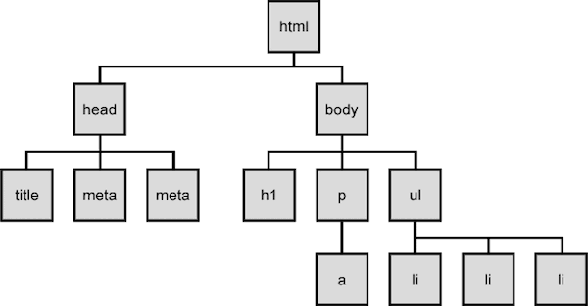

Ilustración 5 DOM HTML

# **2.10 HTML5**

HTML5 es la quinta versión del lenguaje HTML. Esta nueva versión, define los nuevos estándares de desarrollo web, rediseñando el código para resolver problemas y actualizándose así a nuevas necesidades. Algunas nuevas características de HTML5 son:

* Nuevos elementos de multimedia como audio y video.
* Almacenamiento local del lado del cliente.
* Un código más limpio al no tener que hacer modificaciones al sitio web.
* Compatibilidad con múltiples navegadores.
* HTML5 está optimizado para hacer uso en móviles.

En conclusión, HTML5 provee básicamente tres características: estructura, estilo y funcionalidad.

# **2.11 METODOLOGÍA UWE**

UWE es un método de ingeniería del software para el desarrollo de aplicaciones basadas en web, el enfoque UWE proporciona una notación específica de dominio, un proceso de desarrollo basado en modelos y soporte de herramientas para la ingeniería de aplicaciones web.

Las principales características que produce el método de diseño de UWE son los siguientes:

* Un modelo de requerimientos que captura los requerimientos del sistema.
* Un modelo conceptual para el contenido.
* Un modelo de usuarios.
* Un modelo de navegación que comprende la estructura.
* Un modelo de presentación que abarca modelos estáticos y dinámicos.
* Un modelo de adaptación.

El modelo de requerimientos es el primer paso para el desarrollo de un sistema web, es realizar la identificación de los requerimientos y plasmarlos en un modelo. Los requerimientos pueden ser en primera instancia describir detalladamente las funcionalidades del sistema, como segundo paso se debe elaborar una descripción de los casos de uso (los casos de uso fueron propuestos por el Proceso de desarrollo de Software Unificado para capturar los requerimientos del sistema).

El diseño conceptual se basa en el modelo de análisis e incluye los objetos involucrados en las actividades típicas que los usuarios realizan con la aplicación.

El modelo de navegación define la estructura del sitio web, en donde destacan los siguientes puntos:

* Links de navegación.
* Clases de navegación.
* Caminos de navegación alternativos.
* Clases de proceso.
* Links de proceso.

El modelo de presentación proporciona una vista abstracta de la interfaz de usuario del sistema web, se base en el modelo de navegación y describe que elementos se utilizara para representar los nodos de navegación.

# **CAPITULO 3: SISTEMA WEB DE CONSOLA CENTRALIZADA PARA LA ADMINISTRACIÓN DE FIREWALL**

# **3.1 REQUERIMIENTO DEL MODELO**

A continuación, se describen los casos de uso para cada actor que utilizara el sistema. El sistema contara con actores los cuales son: Súper usuario, Administrador y Usuario. En el sistema se crearán grupos que representen a los clientes, mismos que serán proporcionados por la empresa para su almacenamiento en la base de datos.

## **3.1.1 Caso de uso súper usuario**

El súper usuario tiene acceso a todo el sistema y a todos los grupos(clientes), es el único que puede registrar los 3 actores del sistema, además de aplicar cambios de reglas de firewall a cualquier grupo de la empresa. Este perfil es exclusivo de la empresa y se muestra en la siguiente ilustración 6.

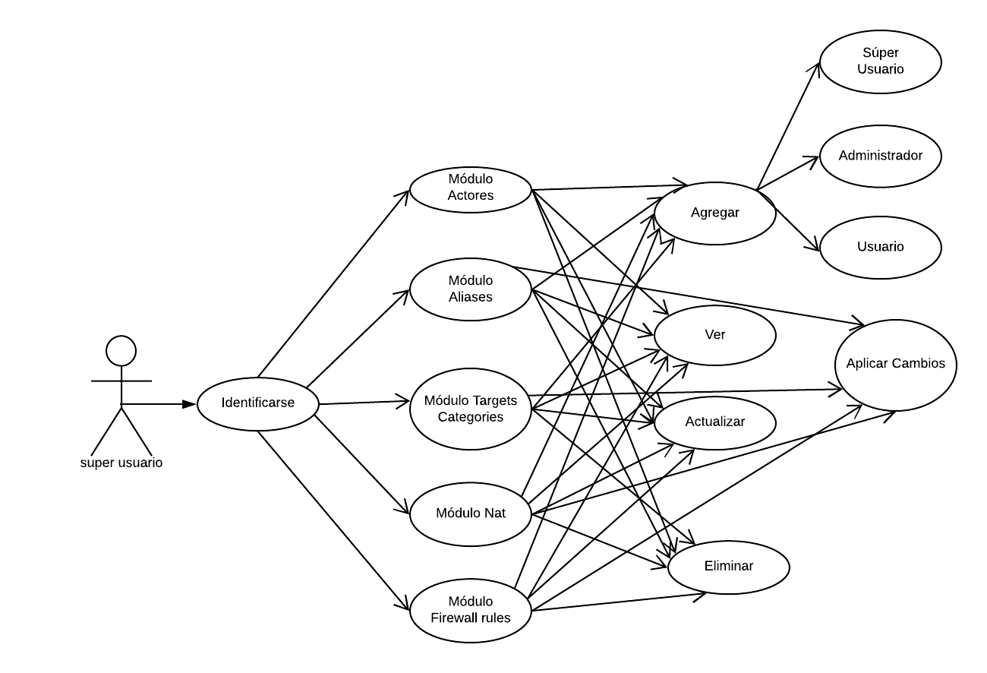

Ilustración 6 Caso de súper usuario

## **3.1.2 Caso de administrador**

El caso de uso del administrador es muy similar al del súper usuario, las únicas diferencias que tiene, es que este actor solo puede registrar actores tanto administrador como usuario, en su propio grupo(cliente), solo puede aplicar cambio en su propio grupo y no puede visualizar a los otros grupos del sistema. Como se puede observar en la ilustración 7.

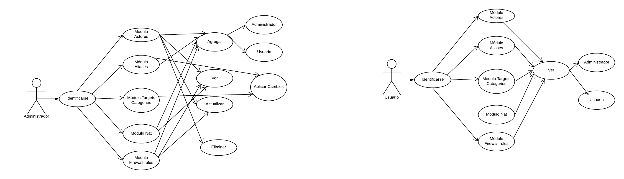

Ilustración 7 caso de uso administrador

## **3.1.3 Caso de usuario**

El caso de uso del usuario solo puede visualizar todos los módulos del sistema, mas no puede agregar, actualizar o eliminar, no puede aplicar cambios y al igual que el administrador solo puede ver su propio grupo. Como se muestra en la ilustración 8.



Ilustración 8 Caso de uso usuario

# **3.2 MODELO DE CONTENIDO**

A continuación, se muestra el sistema a través de un diagrama de clases, el cual conforma las principales entidades de cada módulo del presente sistema el cual está conformado por las reglas del firewall que está divido en 5 módulos: aliases, targets categories, acl groups, nats y firewall rules. Los siguientes módulos son los actores del sistema y grupos(clientes). Como se muestra en la ilustración 9.

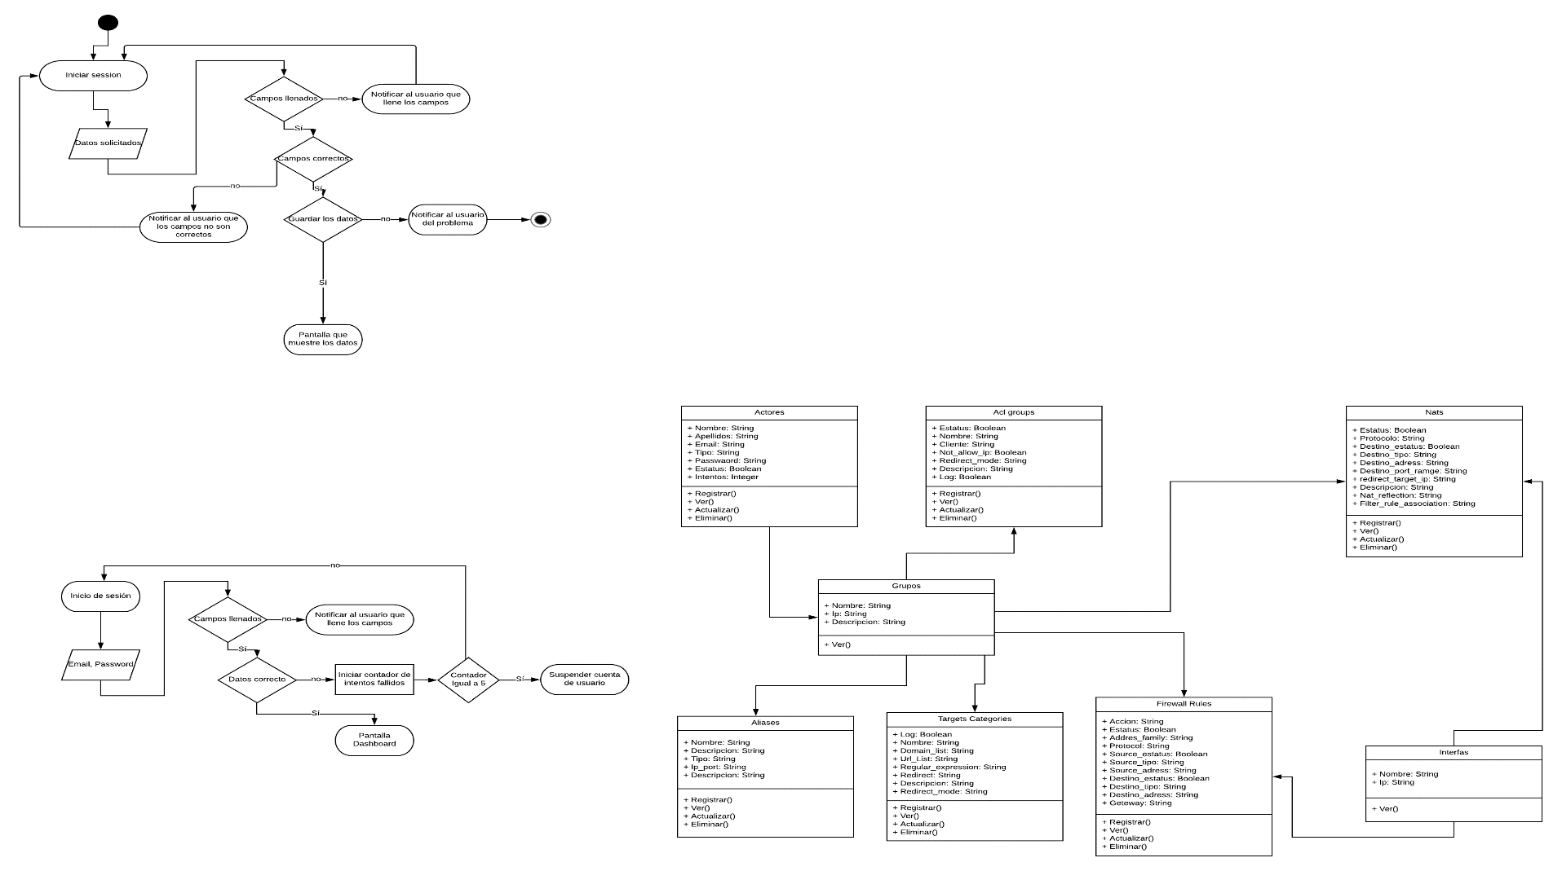

Ilustración 9 Modelo de requerimiento

# **3.3 MODELO DE NAVEGACIÓN**

A continuación, se muestra el diagrama de navegación para los 3 actores que harán uso del sistema y de la forma en que cada uno tendrá acceso a dichas partes. La ilustración 10 muestra dicha navegación.

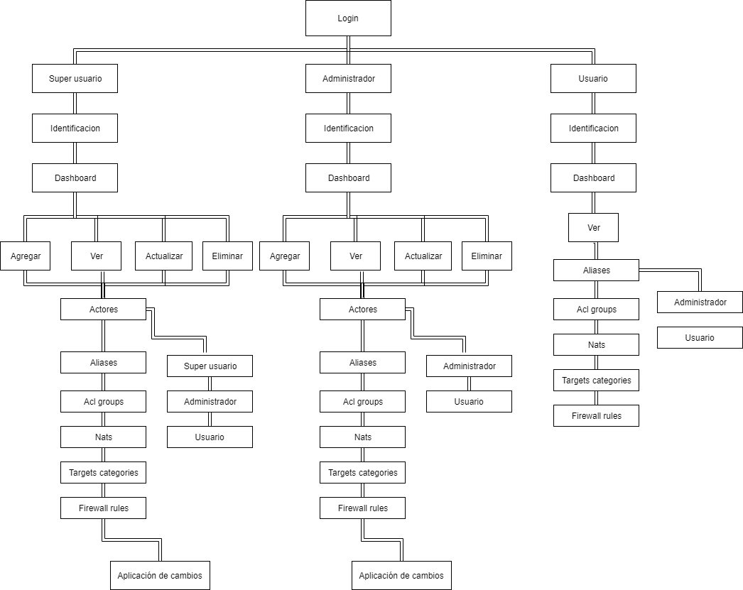

Ilustración 10 Modelo de navegación

# **3.4 MODELO DE PRESENTACIÓN**

A continuación, se muestran los diseños de interfaces del sitio web más importantes.

En la ilustración 11 se muestra el login del sitio web para 3 actores del sistema. El cual solicita el email, y la contraseña.

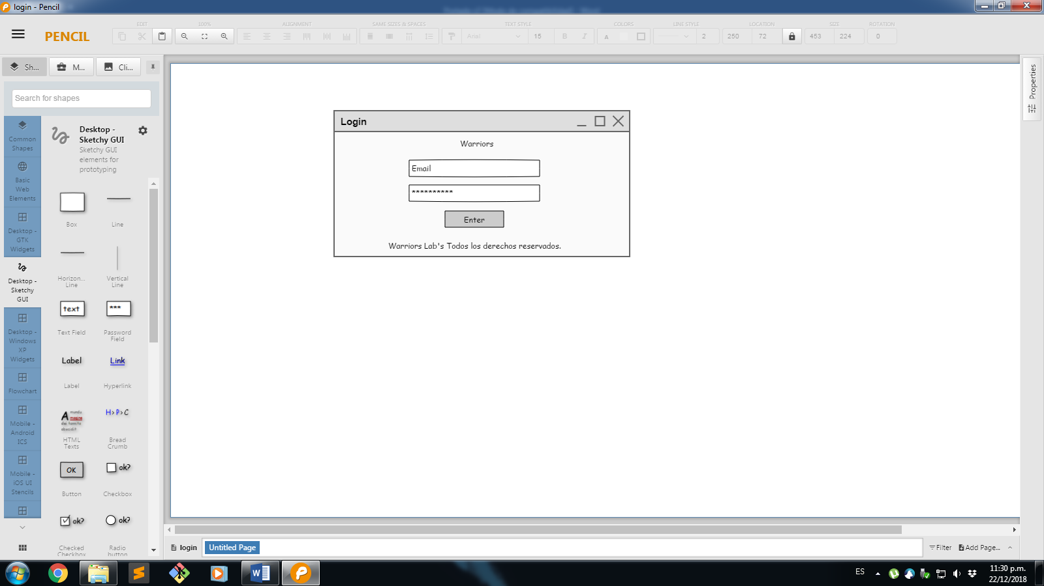

Ilustración 11 Interfaz login

En la ilustración 12 se muestra el dashboard del sistema para los 3 actores, una vez que las credenciales sean correctas del login será re-direccionado a la presente interfaz.

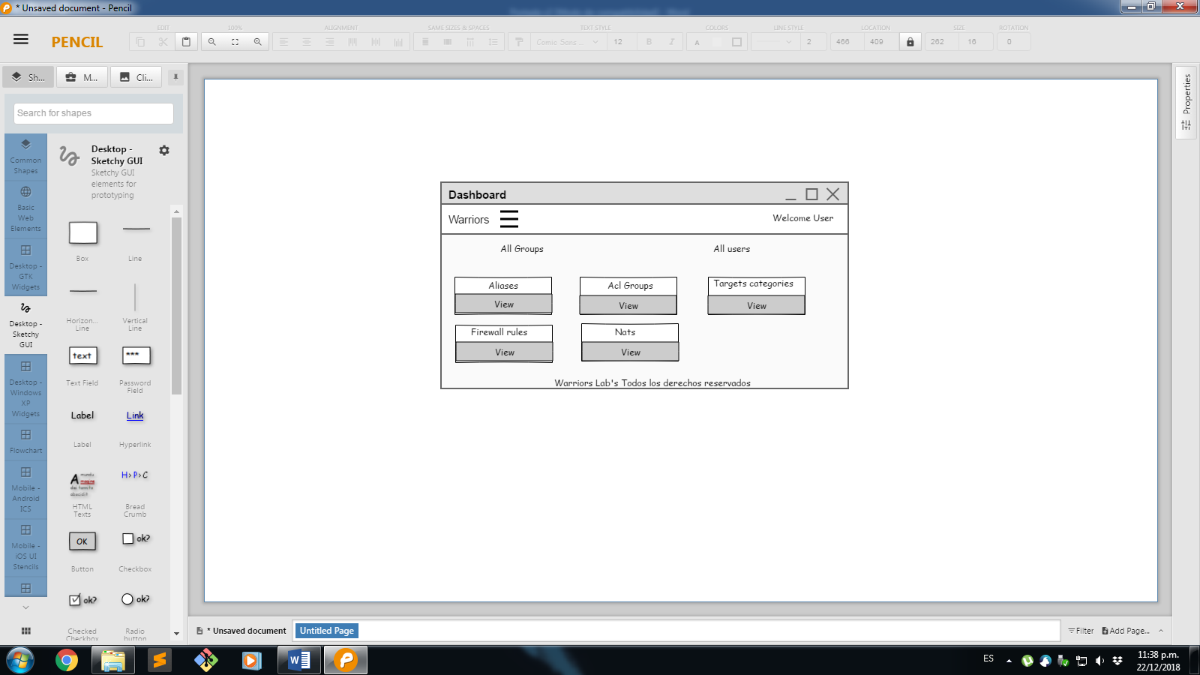

Ilustración 12 Interfaz Dashboard

La ilustración 13 muestra la tabla de las listas de los aliases, esta interfaz será para el actor súper usuario y administrador, el actor usuario solo cambiara con respecto a que las opciones de editar y eliminar no estarán disponibles para este rol.

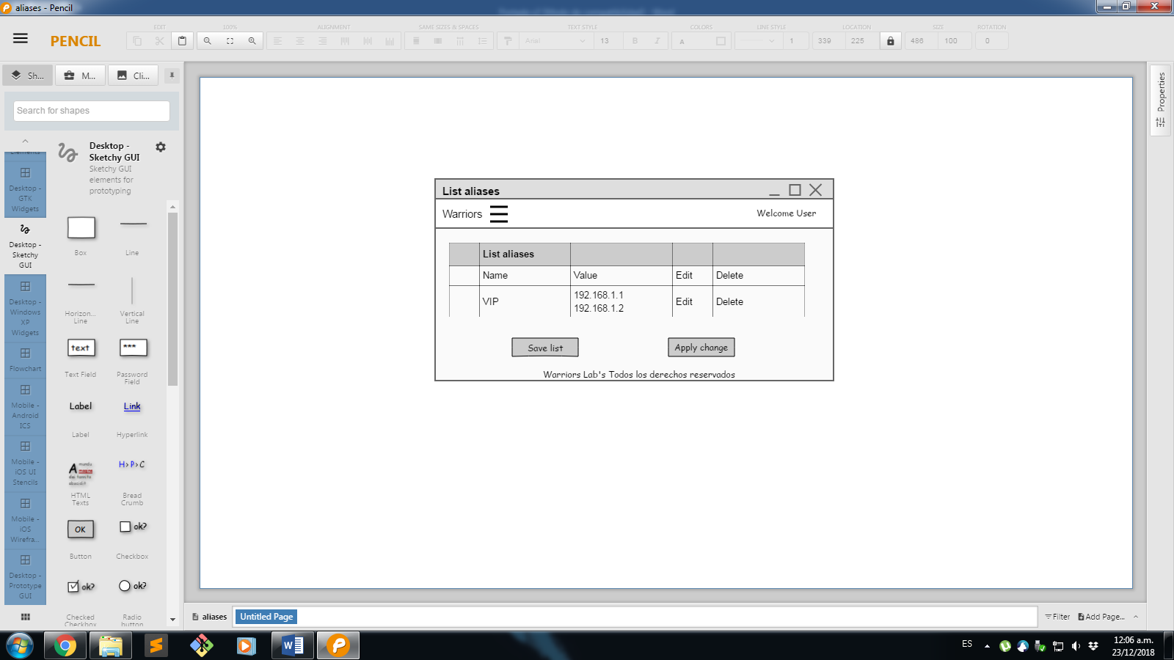

Ilustración 13 Interfaz lista de aliases

La ilustración 14 muestra el formulario para agregar un nuevo alias donde solicita los campos nombre, descripción, el método, el host o puerto y una descripción, esta interfaz será para el actor súper usuario y administrador, el actor usuario no cuenta con dicha interfaz.

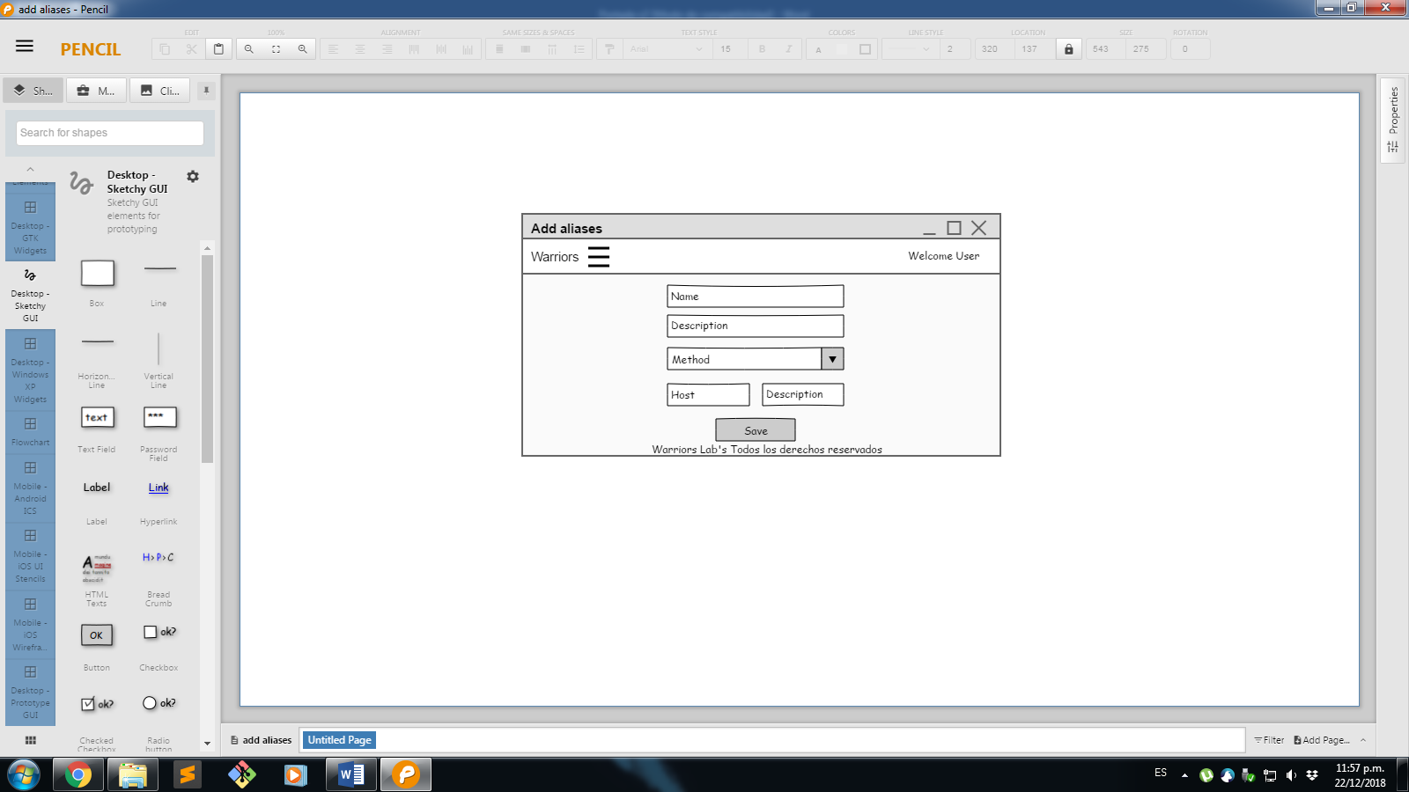

Ilustración 14 Interfaz agregar aliases

La ilustración 15 muestra la tabla de las listas de los acl groups, esta interfaz será para el actor súper usuario y administrador, el actor usuario solo cambiara con respecto a que las opciones de editar y eliminar no estarán disponibles para este rol.

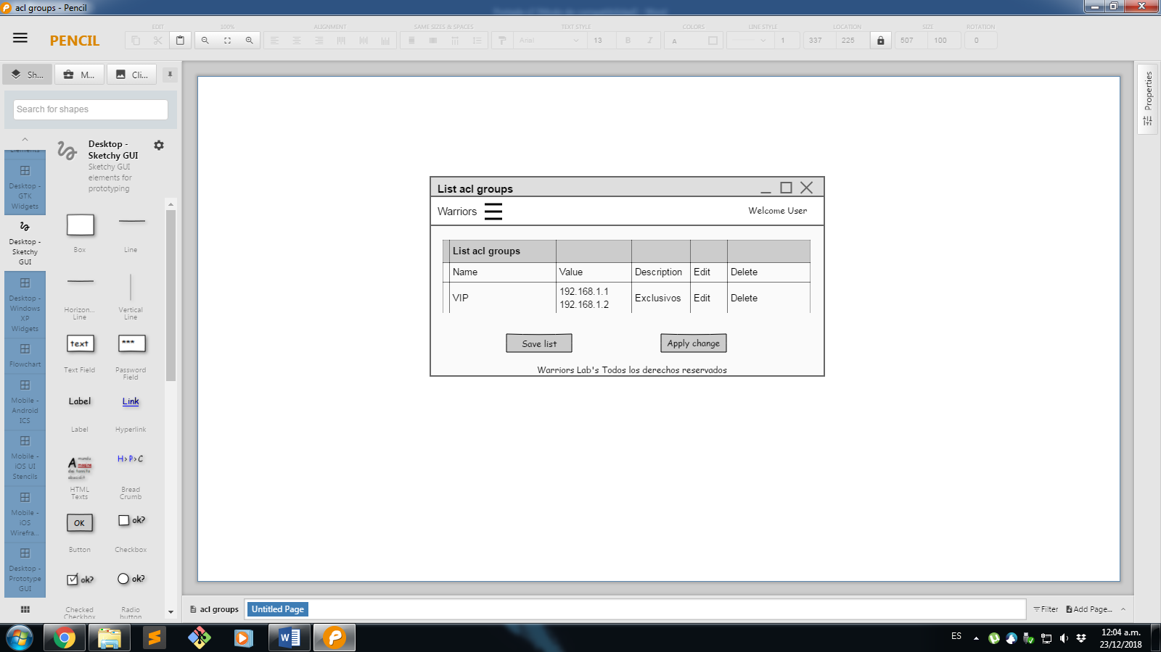

Ilustración 15 Interfaz list de acl groups

La ilustración 16 muestra el formulario para agregar un nuevo acl group donde solicita los campos nombre, el o los clientes (direcciones IP), es estatus (si va estar activado o no), el mensaje para ser re direccionado, el método de re direccionamiento, una descripción y si van estar el log, esta interfaz será para el actor súper usuario y administrador, el actor usuario no cuenta con dicha interfaz.

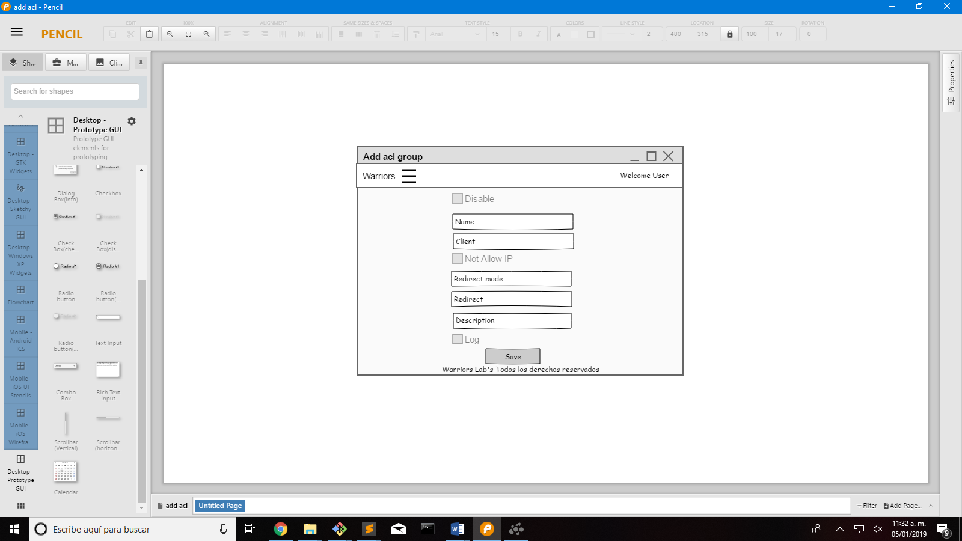

Ilustración 16 Interfaz registro de acl group

La ilustración 17 muestra la tabla de las listas de los targets categories, esta interfaz será para el actor súper usuario y administrador, el actor usuario solo cambiara con respecto a que las opciones de editar y eliminar no estarán disponibles para este rol.

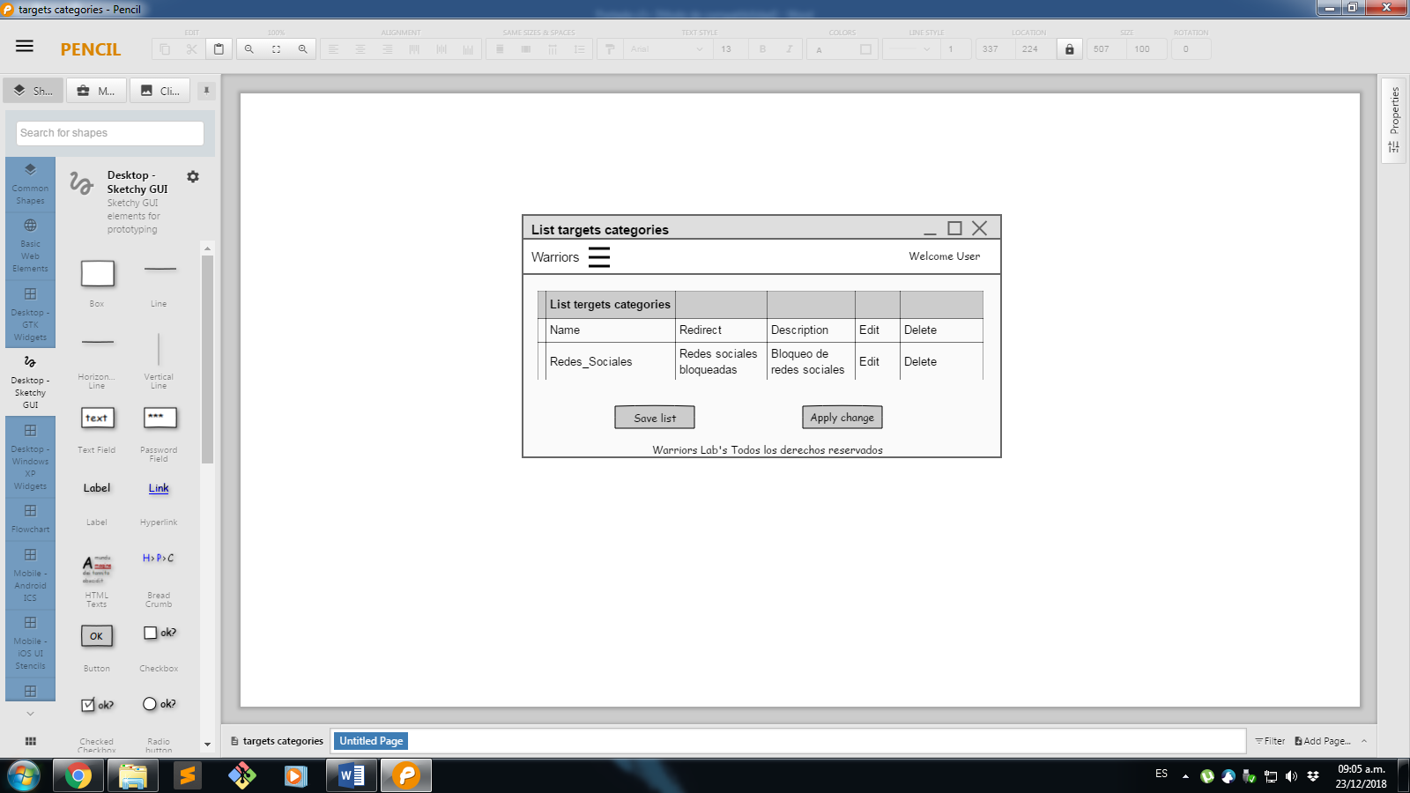

Ilustración 17 Interfaz lista targets categories

La ilustración 18 muestra el formulario para agregar un nuevo target categorie donde solicita los campos nombre, la lista de dominios que se desea bloquear, la lista por url, las expresiones regulares, el modo de re direccionamiento, una descripción y si el log va estar activo o no, esta interfaz será para el actor súper usuario y administrador, el actor usuario no cuenta con dicha interfaz.

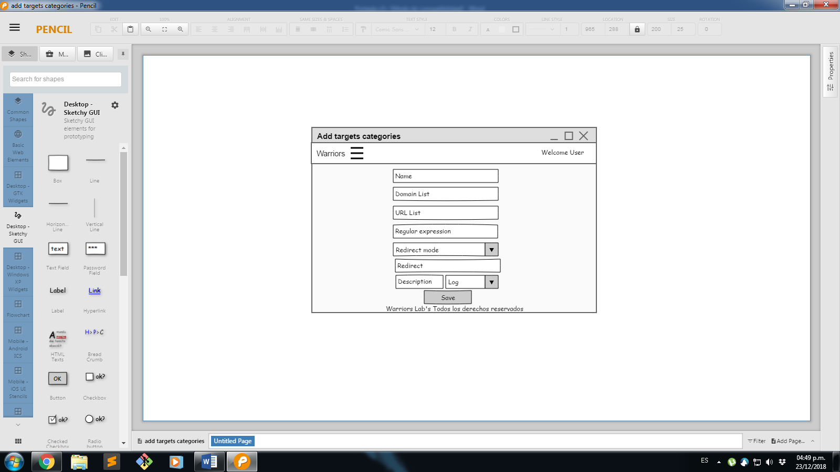

Ilustración 18 Interfaz agregar targets categories

La ilustración 19 muestra la tabla de las listas de los nats port forward, esta interfaz será para el actor súper usuario y administrador, el actor usuario solo cambiara con respecto a que las opciones de editar y eliminar no estarán disponibles para este rol.

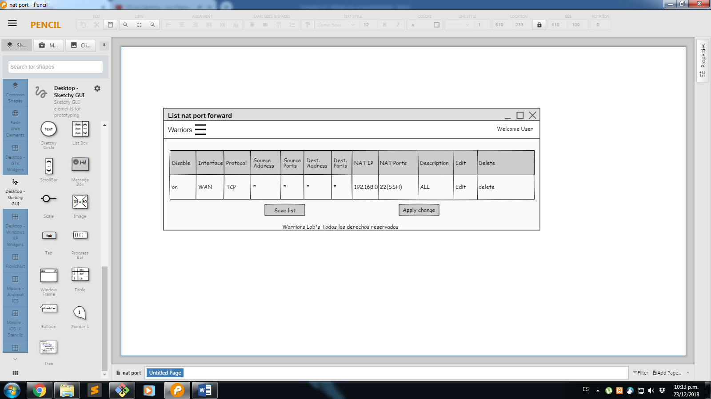

Ilustración 19 Interfaz lista de nat port forward

La ilustración 20 muestra la tabla de las listas de los nats one to one, esta interfaz será para el actor súper usuario y administrador, el actor usuario solo cambiara con respecto a que las opciones de editar y eliminar no estarán disponibles para este rol.

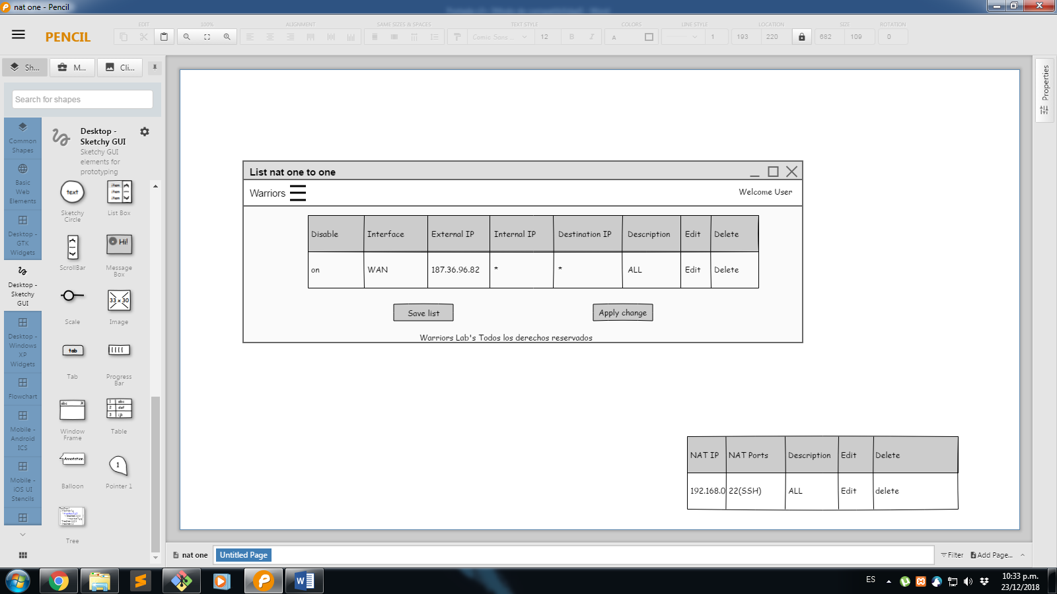

Ilustración 20 Interfaz lista nat one to one

La ilustración 21 muestra el formulario para agregar un nuevo nat tipo port forward, el actor usuario no cuenta con dicha interfaz.

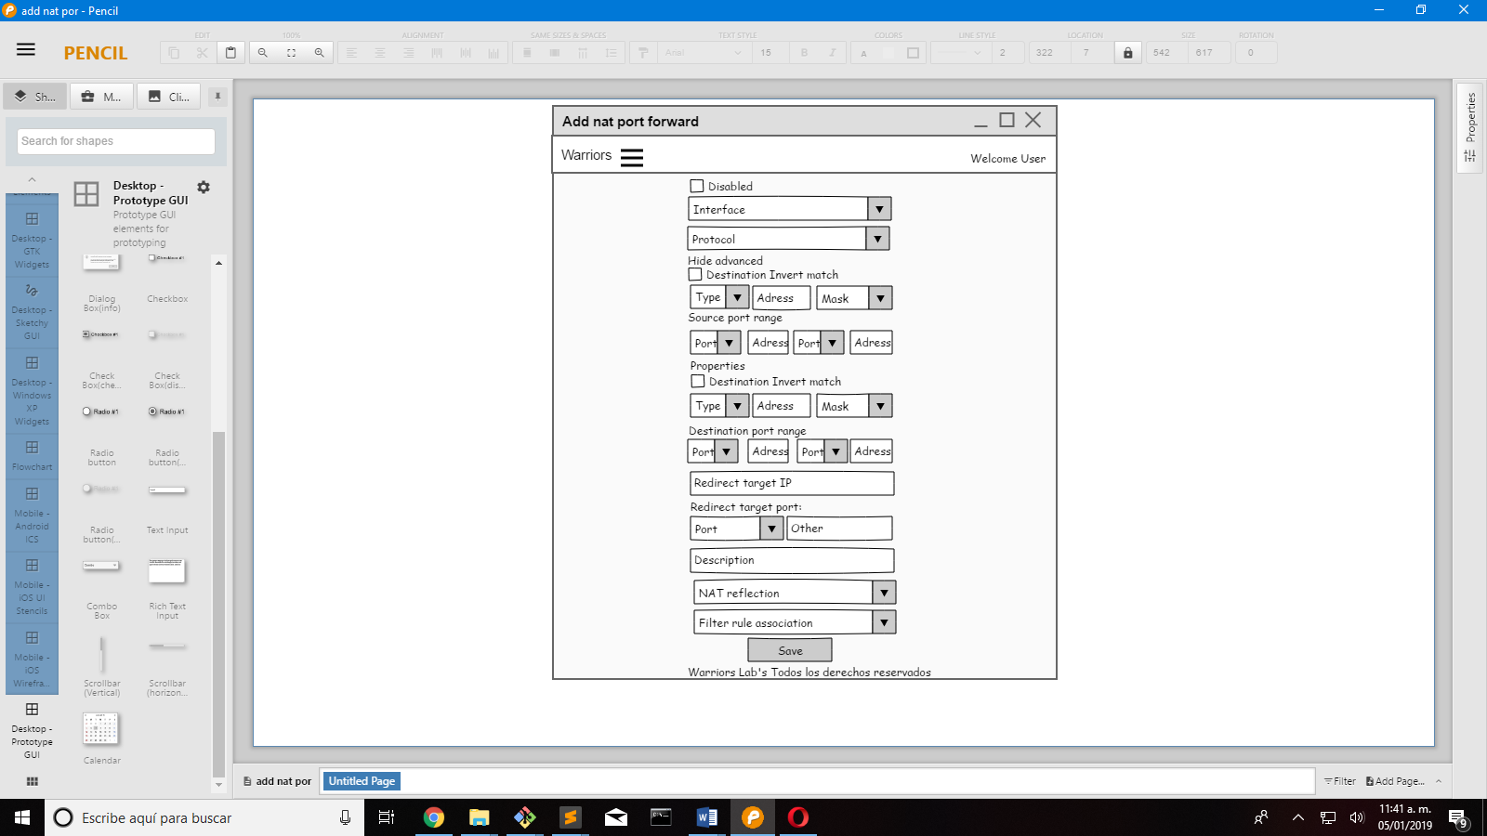

Ilustración 21 Interfaz agregar nat port forward

La ilustración 22 muestra el formulario para agregar un nuevo nat tipo one to one, el actor usuario no cuenta con dicha interfaz.

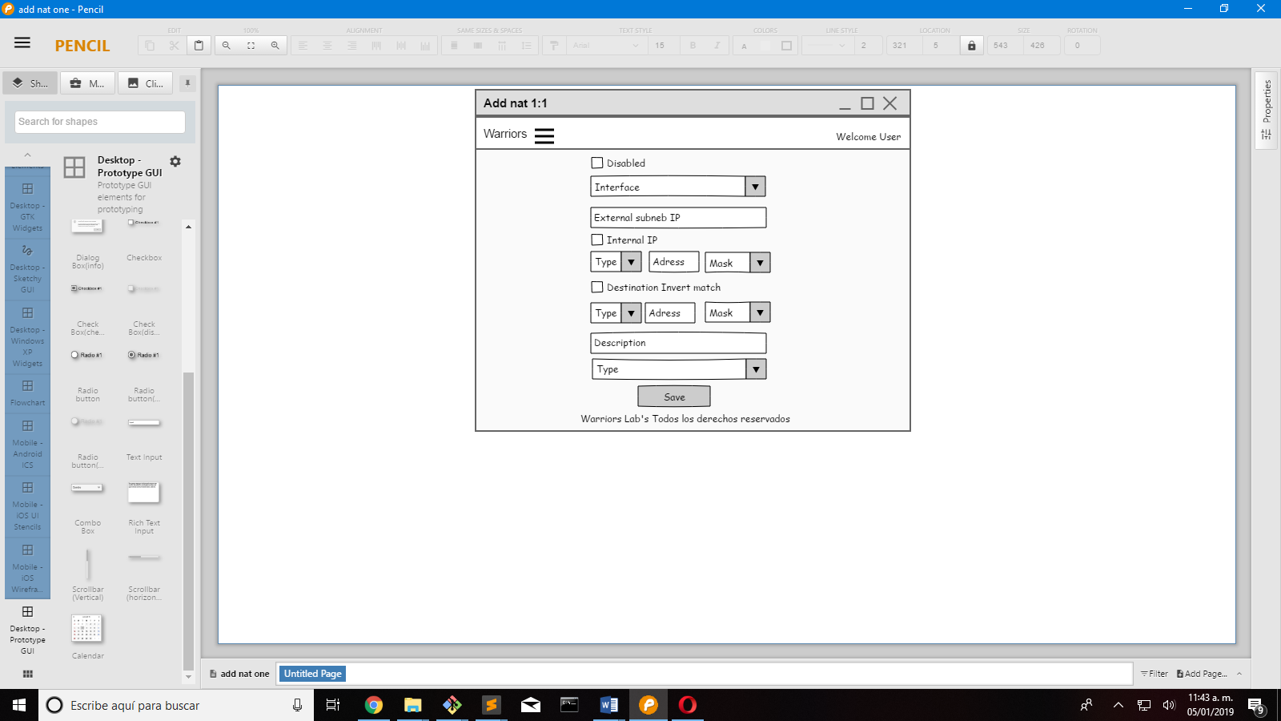

Ilustración 22 Interfaz agregar nat one to one

La ilustración 23 muestra la tabla de las listas de las reglas del firewall tanto para WAN como LAN, esta interfaz será para el actor súper usuario y administrador, el actor usuario solo cambiara con respecto a que las opciones de editar y eliminar no estarán disponibles para este rol.

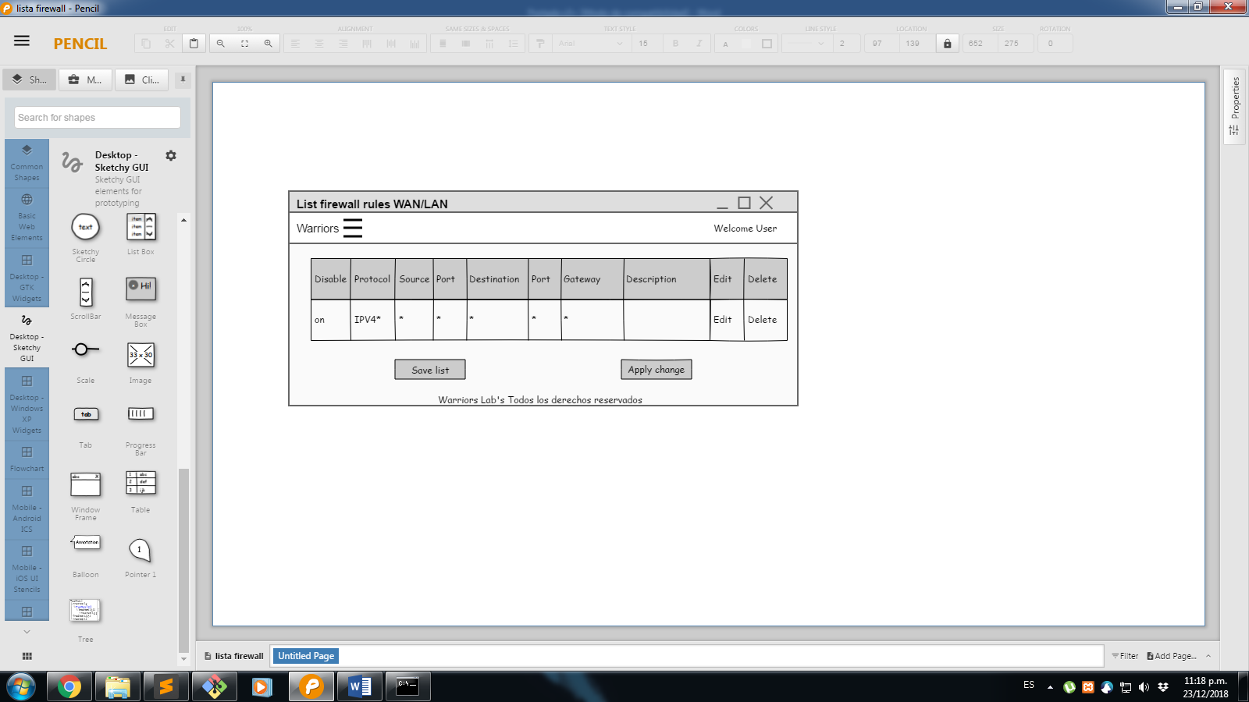

Ilustración 23 Interfaz lista reglas de firewall LAN/WAN

La ilustración 24 muestra el formulario para agregar una nueva regla de firewall ya sea WAN o LAN, el actor usuario no cuenta con dicha interfaz.

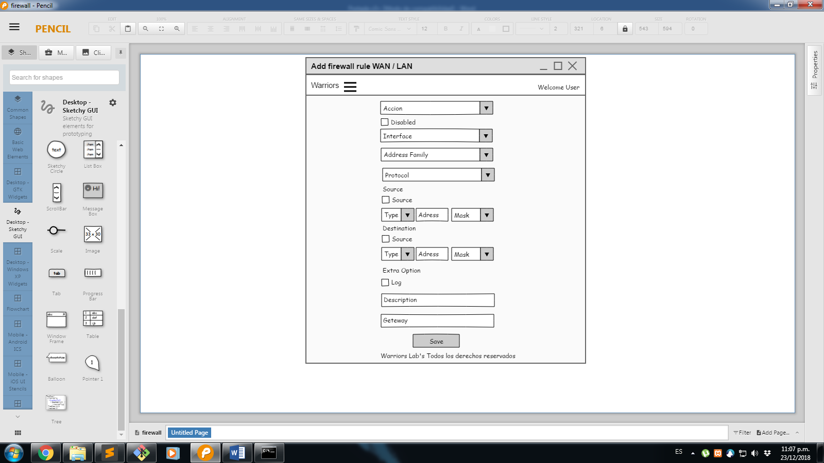

Ilustración 24 Interfaz agregar reglas de firewall LAN/WAN

La ilustración 25 muestra el formulario para agregar un nuevo actor al sistema ya sea súper usuario, administrador o usuario, dicha interfaz solo está disponible para el actor súper usuario y administrador, el actor usuario no cuenta con dicha interfaz.

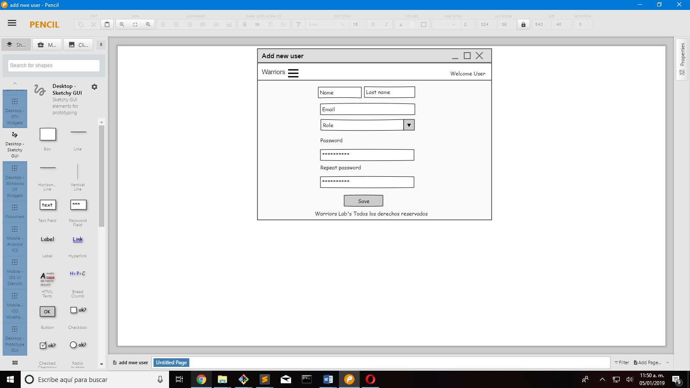

Ilustración 25 Interfaz agregar nuevo actor

La ilustración 26 muestra la interfaz para aplicar cambios, dicha interfaz solo está disponible para el actor súper usuario y administrador, el actor usuario no cuenta con dicha interfaz.

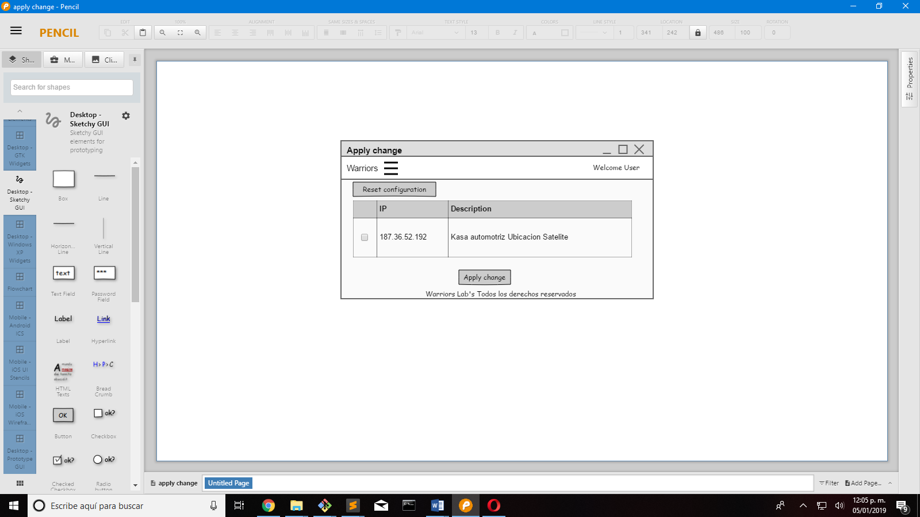

Ilustración 26 Interfaz aplicar cambios

Cada interfaz tiene conexión con la base de datos de PostgreSQL para guardar la información ingresada en los respectivos formularios.

# **3.5 MODELO DE PROCESOS**

A continuación, se muestra el modelo que sigue el sistema web de consola centralizada para la administración de firewall, donde al iniciar se encuentra los actores del sistema ya sea súper usuario, administrador o usuario, este ingresa el sistema web solicitando una petición, se envía al servidor que en este caso es un servidor Centos 7, el cual al mismo tiempo consulta la base de datos (ya sea para crear, solicitar, eliminar o actualizar), una vez obtenida la petición regresa el resultado al servidor y este lo envía de nuevo al sistema web para mostrarla al actor que esté haciendo uso del sistema. Como se muestra en la ilustración 27.

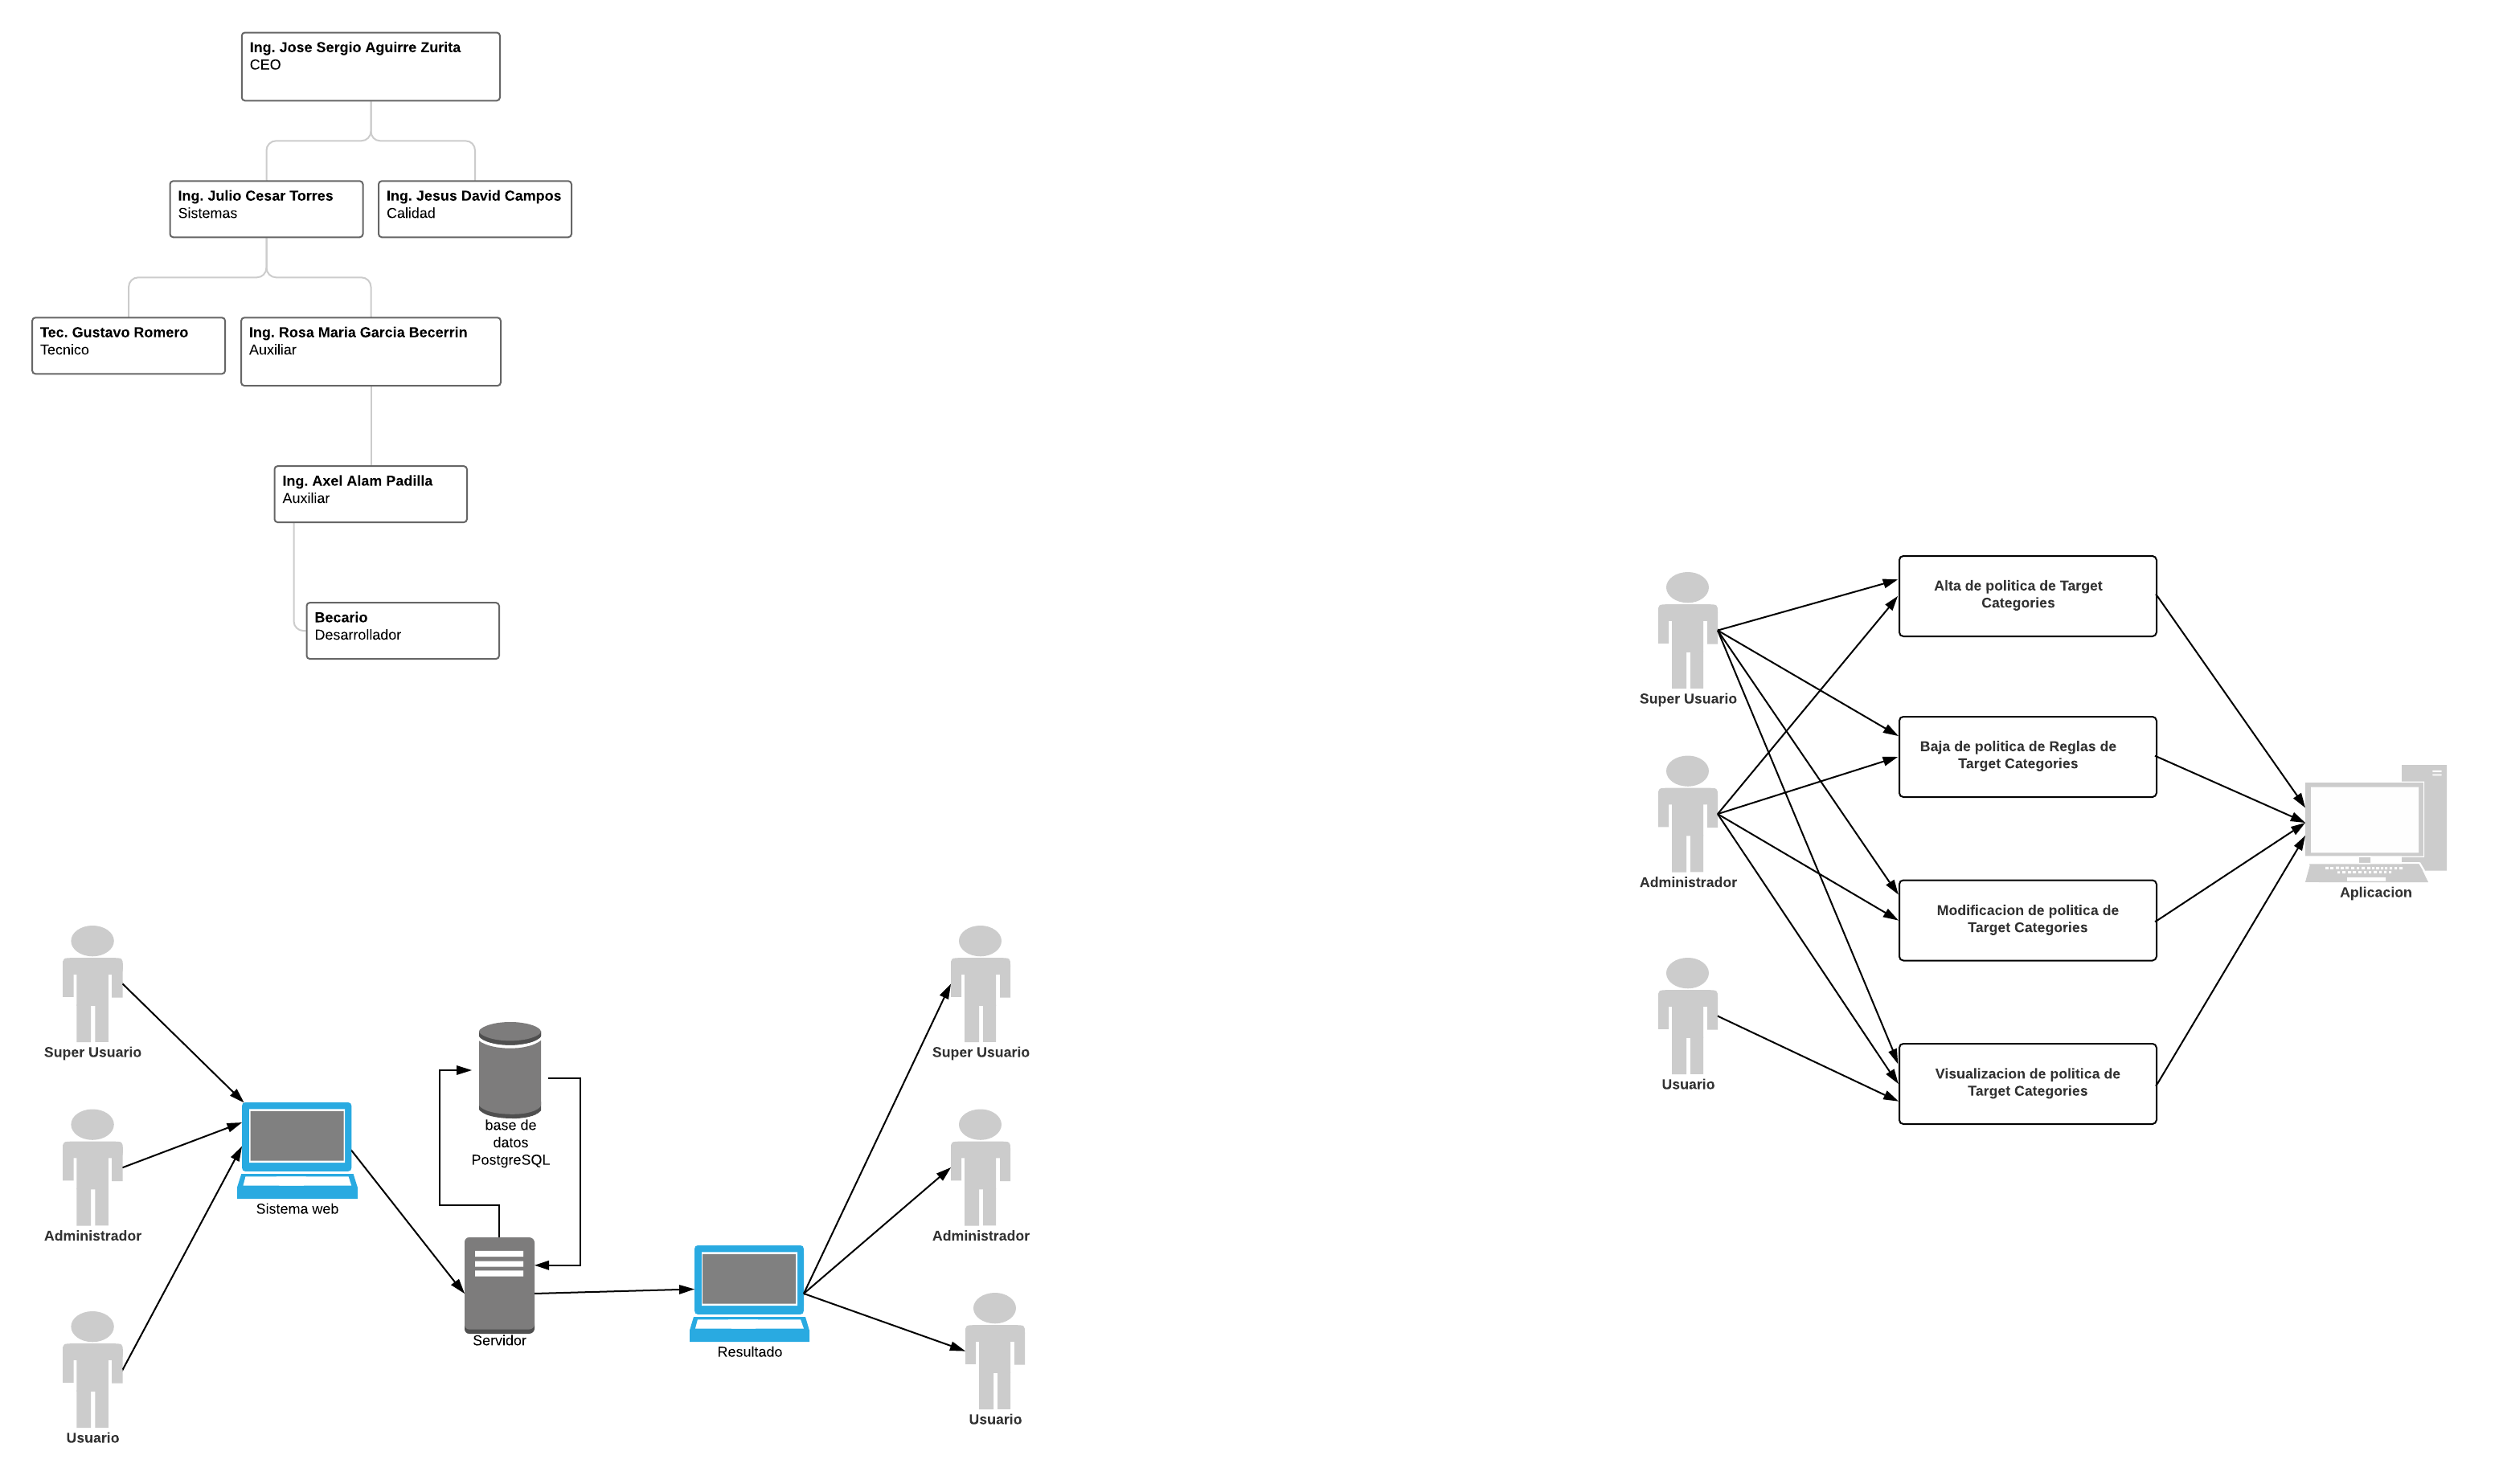

Ilustración 27 Modelo del sistema

El siguiente modelo de proceso describe las acciones que realiza un actor al iniciar sesión en el sistema. La ilustración 28 muestra dicho proceso.

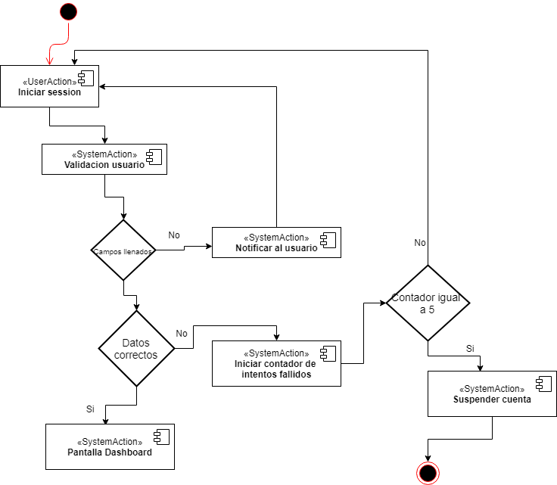

Ilustración 28 Modelo de proceso iniciar sesión

El siguiente modelo de proceso describe las acciones que se realiza al agregar un nuevo actor al sistema, como se mencionó anteriormente solo los actores de súper usuario y administrador pueden realizar el presente proceso. La ilustración 29 muestra dicho proceso.

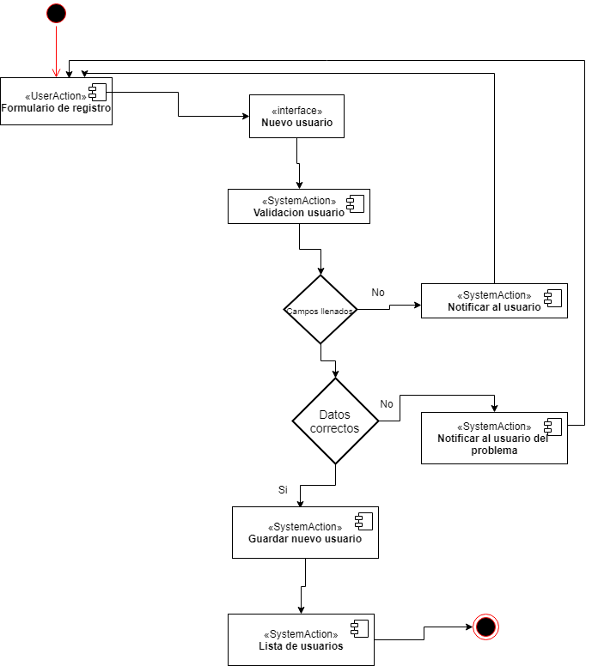

Ilustración 29 Modelo de proceso registrar usuario

El siguiente modelo de proceso describe las acciones que se realiza al agregar una nueva regla de firewall, ya sea aliases, target categorie, acl groups, nat o firewall rule al sistema, como se mencionó anteriormente solo los actores de súper usuario y administrador pueden realizar el presente proceso. Como se muestra en la ilustración 30.

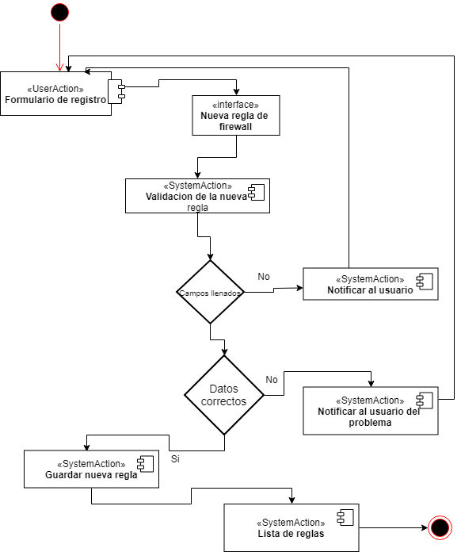

Ilustración 30 Modelo de proceso agregar reglas de firewall

# **3.6 DICCIONARIO DE DATOS**

A continuación, se muestra el modelo relacional de la base de datos el cual fue diseñado y utilizando en el presente sistema, el gestor utilizado fue PostgreSQL en su versión 10 baso un sistema operativo Linux (Centos 7), la base cuenta con 34 tablas. Como se muestra en la ilustración 31.

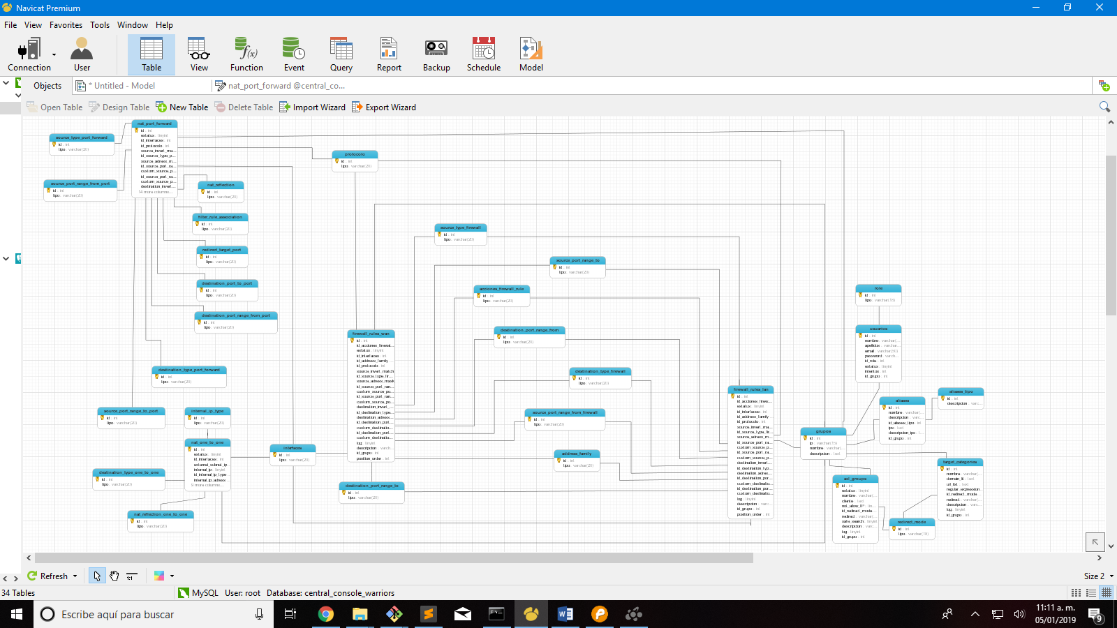

Ilustración 31 Diccionario de datos

# **3.7 RESULTADOS**

Las pruebas que se realizaron en dicho apartado fueron a través de validaciones de más de 50 usuarios a la vez, cabe mencionar que el sistema solo hará un uso de 35 usuarios los cuales tiene la empresa contemplado para ser uso como actor de administrador, solo 2 actores de súper usuario y los demás de actores de usuarios. Debido a que el actor usuario no realiza transacciones (agregar, eliminar, actualizar) su impacto es casi nulo.

Los resultados obtenidos durante las pruebas y validaciones fueran las siguientes:

* El servidor actuó bien y no hubo caída o perdida de datos
* Las paginas consultadas no tardo en cargar.
* La base de datos no presento inconvenientes al realizar y obtener peticiones de usuarios.
* De la misma forma se evaluaron todos los campos de los formularios los cuales eras necesarios (hay que recordar que había campos el cual su llenado no era necesario).

Como se puede observar en la siguiente gráfica, el sistema fue puesto a prueba por más de 50 usuarios a la vez, donde los aspectos que fueron evaluados fueron como reacciono el sistema a las validaciones que realizaban tanto si la validación era correcta o incorrecta, el tiempo de carga de las paginas solicitadas, las peticiones a la base de datos y como reacciono el sistema a múltiples usuarios.

En el cual los resultados fueron aceptables y lo esperado por la empresa

Ilustración 32 Grafica de resultados

# **CONCLUSIÓN**

El presente trabajo tuvo como objetivó la realización de un sistema web de consola centralizada para la administración de firewall, haciendo uso de las tecnologías descrita en el presente informe, el cual desde un principio se realizó un análisis de requerimientos tanto de las tecnologías utilizadas, así como del software donde iba a estar montando en modo de producción. Al revisar los casos de uso se observó cómo cada actor del sistema iba a interactuar con el sistema, de igual manera esto fue respaldado durante la realización de las interfaces del sistema.

De igual manera el sistema destaco en el diseño esto gracias a que se utilizó un método totalmente adaptativo esto ayudo para que el sitio se observara correctamente en todos los dispositivos de cualquier tamaño y siendo compatible con la mayoría de los navegadores de hoy en día que sigan el estándar de la W3C.

Se logró que cada uno de las reglas del firewall establecidas en cada uno de los apartados del formulario (aliases, acl groups, targets categories, nats, firewall rules), tuvieran los campos necesarios para ser creados, y a su vez sean guardados en la base de datos. La base de datos servirá a la empresa como un historial para la generación de futuras gráficas, así como para analizar qué tipo de reglas fueron las más aplicadas al firewall.

Gracias al uso del Framework de Symfony, PostgreSQL, Bootstrap y las demás tecnologías se logró cada uno de los objetivos del proyecto, el uso de estas tecnologías ayudo al diseño de interfaces de usuario más intuitivas.

El impacto obtenido durante las pruebas en modo de producción fue considerablemente bueno y lo esperando por la empresa pues reducirá el tiempo en el proceso de carga de reglas de firewall a múltiples equipos y los clientes de la empresa tendrá acceso en la manipulación de sus reglas y más de un actor podrá accesar al sistema.

Gracias a esto los clientes de la empresa tienen una mejor manipulación de sus reglas de firewall, la empresa redujo en más de un 60% la aplicación de múltiples reglas a varios equipos de firewalls, de igual manera tener una base de datos con la información de los clientes y ya no en un archivo de texto, gracias a esto los clientes ya no generan algún reporte de inconformidad o queja.

Como un último punto el uso del sistema requiere personal calificado para su uso, que tenga conocimiento del área y de cómo funciona un firewall, de la misma manera se recomienda darle mantenimiento al sistema, así como de revisar y en un futuro actualizar el sistema para la integración de nuevos módulos.

# **REFERENCIAS**

Bellido, A. (28 de Julio de 2004). *Maestro del web*. Obtenido de http://www.maestrosdelweb.com/estandaresweb/

Cases, E. (11 de 06 de 2014). *Apache HTTP Server: ¿Qué es, cómo funciona y para qué sirve?* Obtenido de Ibrugor.com: http://www.ibrugor.com/blog/apache-http-server-que-es-como-funciona-y-para-que-sirve/

Maria. (03 de 08 de 2016). *Qué es Bootstrap y cuáles son sus ventaja.* Obtenido de Punto Abierto: https://puntoabierto.net/blog/que-es-bootstrap-y-cuales-son-sus-ventajas

McFarlin, T. (10 de 05 de 2016). *¿Qué Es jQuery?* Obtenido de Code Envato Tuts+: https://code.tutsplus.com/es/tutorials/what-is-jquery--cms-26232

*605 Redes de computadoras*. (s.f.). Obtenido de https://sites.google.com/site/605bredesdecomputadoras/home/11-politicas-de-seguridad-y-firewall

Apen. (s.f.). *Que es un firewall y como funciona*. Obtenido de https://apen.es/newsletters/PDF/Firewall_Como%20funciona.pdf

Comoinstalarlinux.com. (16 de 12 de 2018). *Comoinstalarlinux.com.* Obtenido de https://www.comoinstalarlinux.com/como-instalar-php-en-centos-7/

Digitalocean.com. (16 de 12 de 2018). *Digitalocean.com .* Obtenido de https://www.digitalocean.com/community/tutorials/how-to-set-up-apache-virtual-hosts-on-centos-7

Eguiluz, J. (6 de 09 de 2007). *El framework Symfony, una introducción práctica (I parte) .* Obtenido de http://www.maestrosdelweb.com/el-framework-symfony-una-introduccion-practica-i-parte/

Gutiérrez, J. J. (12 de 12 de 2018). *¿Qué es un framework web? .* Obtenido de http://www.lsi.us.es/~javierj/investigacion_ficheros/Framework.pdf

How, K. (16 de 12 de 2018). *¿Qué es CentOS? Versiones y requisitos del sistema.* Obtenido de 1&1 Digitalguide: https://www.ionos.mx/digitalguide/servidores/know-how/que-es-centos-versiones-y-requisitos-del-sistema/

Kear, S. (16 de 01 de 2018). *URL Filtering - How to Configure SquidGuard in pfSense.* Obtenido de https://turbofuture.com/internet/URL-Filtering-How-To-Configure-SquidGuard-in-pfSense

Kumar, R. (20 de 06 de 2018). *How To Install PostgreSQL 10 on CentOS/RHEL 7/6 & Fedora 28-26.* Obtenido de TecAdmin: https://tecadmin.net/install-postgresql-server-centos/

Latinoamérica, R. G. (19 de 12 de 2018). *El lenguaje de programación PHP - Red Gráfica Latinoamérica.* Obtenido de Redgrafica.com: http://redgrafica.com/El-lenguaje-de-programacion-PHP

LibrosWeb. (18 de 12 de 2018). *1.1. Symfony en pocas palabras.* Obtenido de https://librosweb.es/libro/symfony_1_4/capitulo_1/symfony_en_pocas_palabras.html

LLC, R. C. (14 de 12 de 2018). *Using Aliases to Simplify Firewall Rules.* Obtenido de https://www.netgate.com/docs/pfsense/firewall/aliases.html

LLC, R. W. (28 de 09 de 2018). *How to Install PHP 7.2 on CentOS 7 .* Obtenido de RoseHosting.com Blog: https://www.rosehosting.com/blog/how-to-install-php-7-2-on-centos-7/

Ltd, K. (24 de 07 de 2018). *¿Qué es Apache Web Server? Una Mirada a lo que Es y Cómo Funciona.* Obtenido de Kinsta WordPress Hosting Gestionado: https://kinsta.com/es/base-de-conocimiento/que-es-apache/#

Maldonando, J. (19 de 04 de 2018). *¿Por qué tu sitio web debe ser Responsive? 5+1 razones.* Obtenido de https://maldonadoz.com/por-que-tu-sitio-web-debe-ser-responsive-5-razones/

Medina, L. A. (17 de 12 de 2018). *Como Instalar PHP en Centos 7 | Como Instalar Linux.* Obtenido de Comoinstalarlinux.com: https://www.comoinstalarlinux.com/como-instalar-php-en-centos-7/

Pimentel, S. (17 de 11 de 2015). *6 beneficios de HTML5.* Obtenido de Blog Netcommerce: https://info.netcommerce.mx/blog/6-beneficios-de-html5/

PostgreSQL, T. (30 de 08 de 2018). *Ventajas y Desventajas de PostgreSQL - TodoPostgreSQL.* Obtenido de https://todopostgresql.com/ventajas-y-desventajas-de-postgresql/

Quesada, S. (21 de 11 de 2013). *¿Qué es Responsive Web Design?* Obtenido de Maestros del Web: http://www.maestrosdelweb.com/que-es-responsive-web-design/

Rosehosting.com. (16 de 12 de 2018). *RoseHosting.com Blog.* Obtenido de https://www.rosehosting.com/blog/how-to-install-php-7-2-on-centos-7/

S, C. V. (23 de 05 de 2001). *¿Qué es el PHP?* Obtenido de Maestros del Web : http://www.maestrosdelweb.com/phpintro/

SAS, S. (17 de 12 de 2018). *What is Symfony.* Obtenido de Symfony.com: https://symfony.com/what-is-symfony

Vázquez, L. (06 de 01 de 2012). *Ventajas y desventajas de PostgreSQL.* Obtenido de Empresayeconomia.republica.com: http://empresayeconomia.republica.com/aplicaciones-para-empresas/ventajas-y-desventajas-de-postgresql.html

# **ANEXÓ A MANUAL DE INSTALACIÓN DEL SISTEMA OPERATIVO CENTOS 7**

A continuación, se describe la instalación del sistema operativo centos 7 (el cual es una distribución de Linux que fue lanzada en marzo de 2004, se basa en los paquetes fuente de Red Hat Enterprise Linux), en donde el proyecto sistema web de consola centralizada para la administración de firewall, fue colocado para el modo en producción y en donde se realizaron las pruebas correspondientes.

La instalación se llevó en acabo con una distribución de 64 bits, el ISO se obtiene directamente del sitio web oficial de centos 7 el cual es: <https://www.centos.org/download/> . La ilustración 33 muestra la información sobre el sistema, si se desea probar centos antes de instalar o directamente instalar, en este caso se escogió la opción de instalar centos 7.

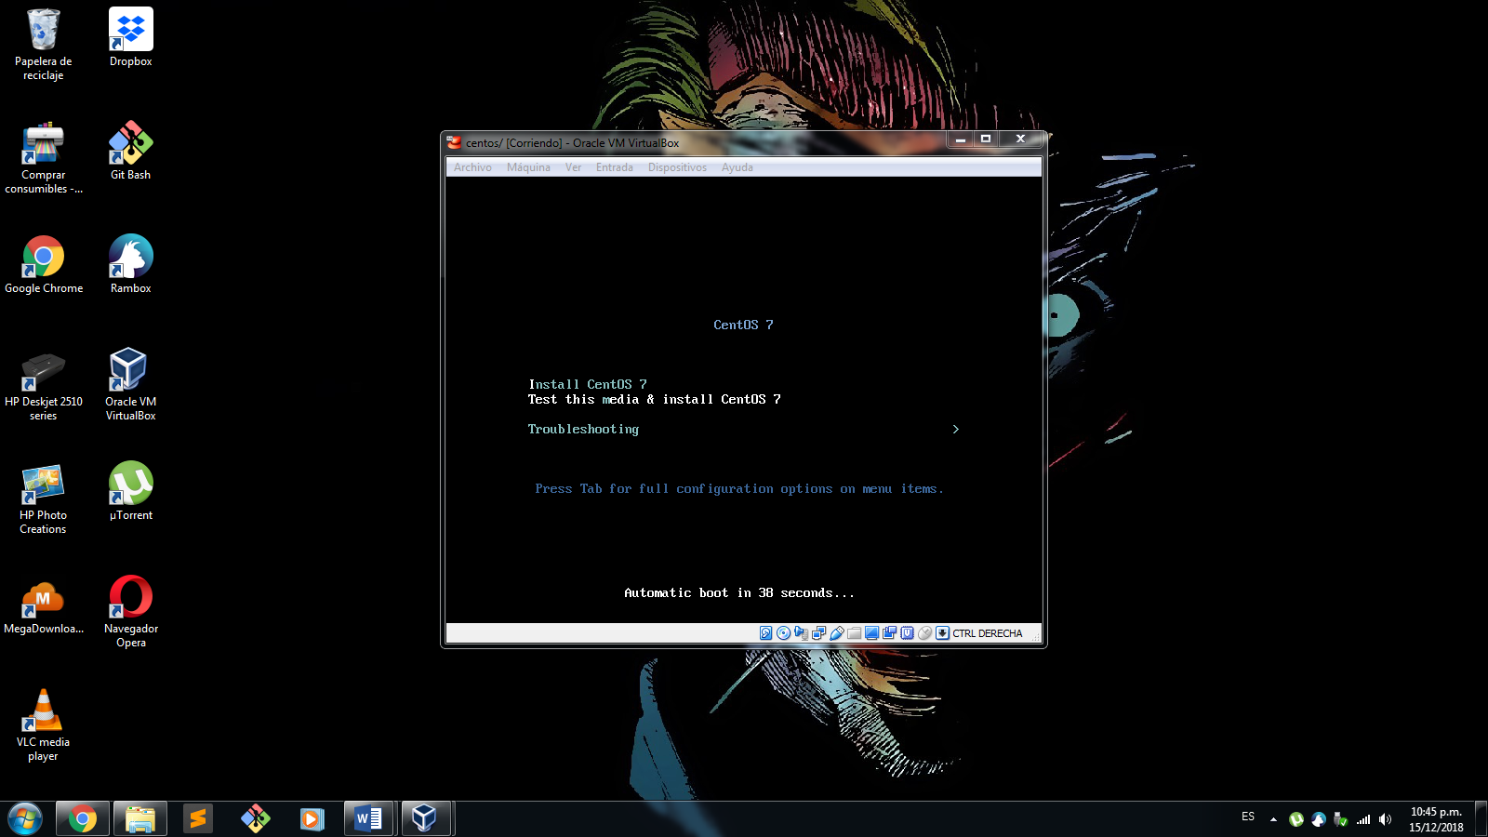

Ilustración 33 Instalación de centos 7

La ilustración 34 muestra el tipo de idioma con el cual el sistema se va instalar y trabajar centos 7, en este caso se va instalar con idioma en inglés cabe mencionar que tiene soporte para varios idiomas, incluido el español.

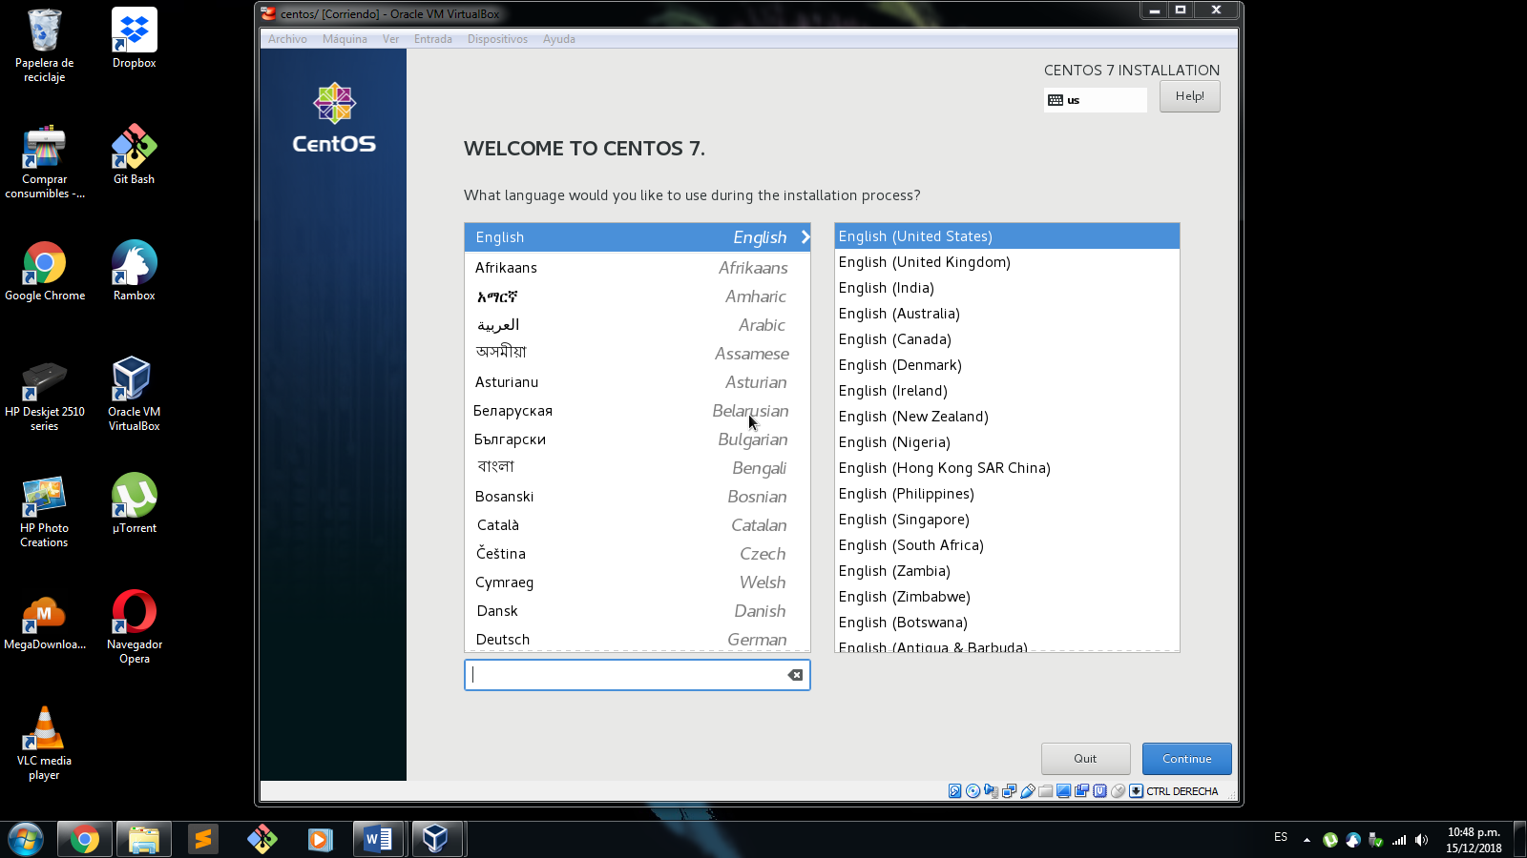

Ilustración 34 Selección de idioma del sistema

La ilustración 35 muestra la configuración, del sistema instalado, la cual fue “Basic Web Server”, contiene solo los paquetes principales, y la consola (No tiene interfaz gráfica), además se configuro el teclado para la distribución Latinoamericana, la localización y la configuración del internet.

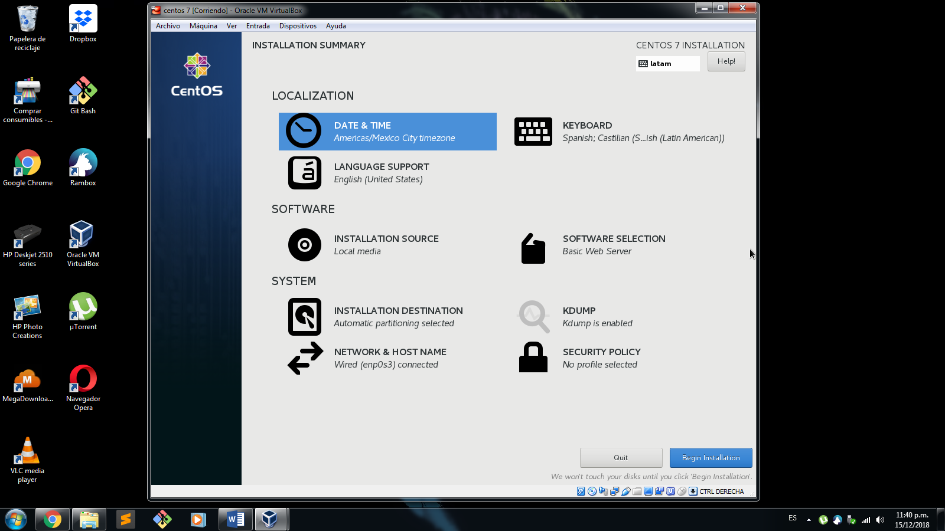

Ilustración 35 Resumen de instalación

La ilustración 36 muestra los campos para establecer la contraseña del usuario root, para este campo, centos requiere que la contraseña además de ser alfanumérica lleve algún símbolo, de lo contrario no permite avanzar en el proceso de instalación.

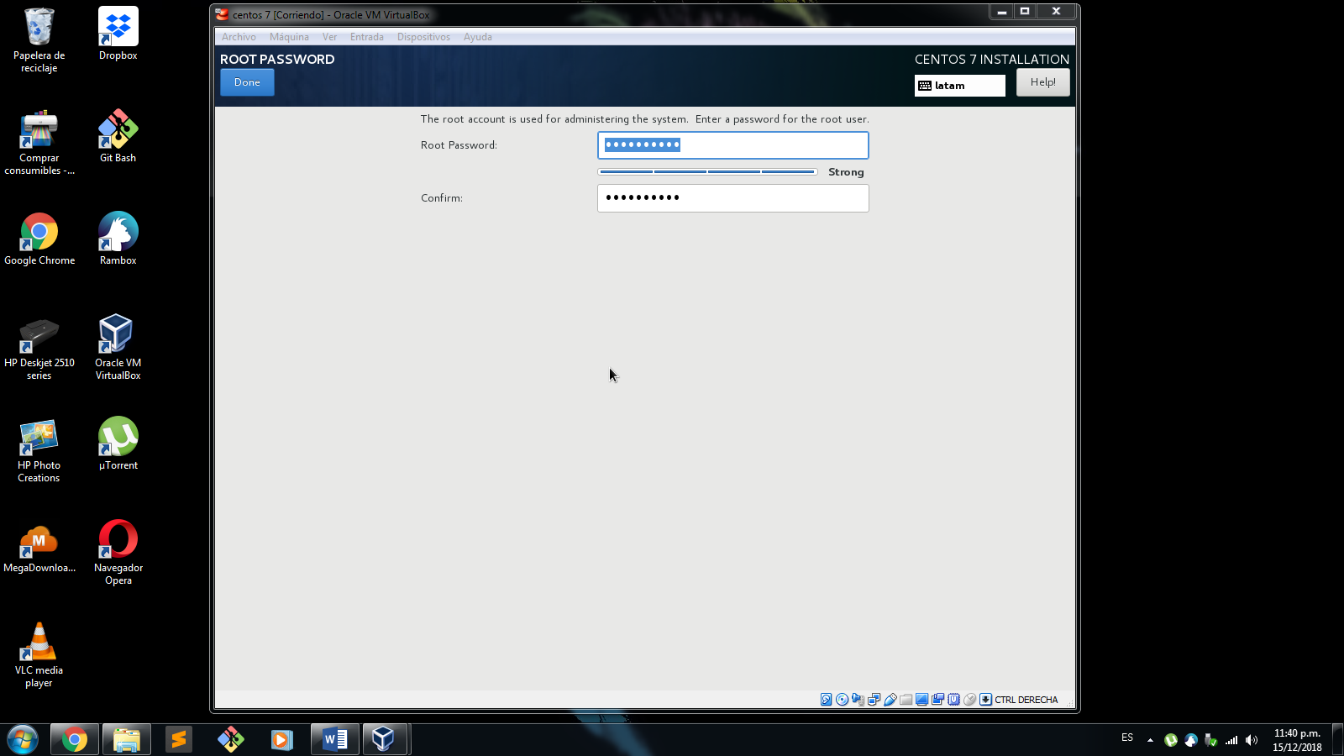

Ilustración 36 Contraseña usuaria root

La ilustración 37 muestra el formulario para crear un nuevo usuario (por lo regular no se recomienda trabajar con el usuario root si no es necesario, por lo tanto, se va a crear el usuario warriors). El cual el formulario solicita los datos del usuario, así como establecer la contraseña.

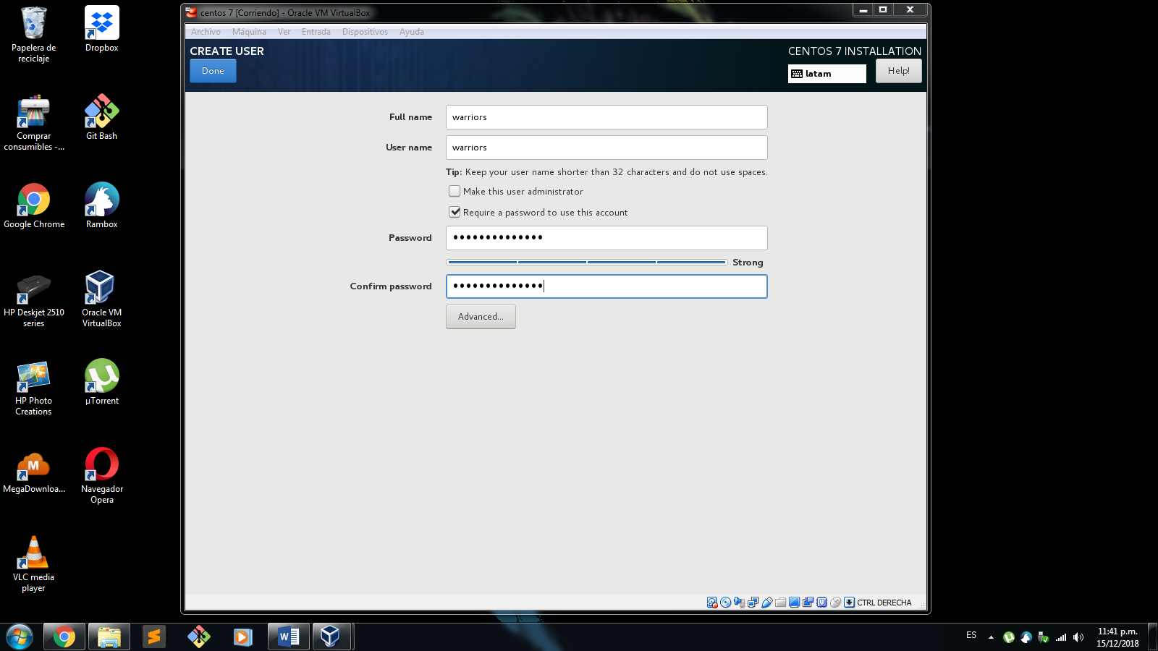

Ilustración 37 Creación de un usuario

Una vez haya terminado la instalación del sistema operativo, hay que reiniciar para poder empezar a usar centos 7. En la ilustración 38 muestra el botón para reiniciar el sistema.

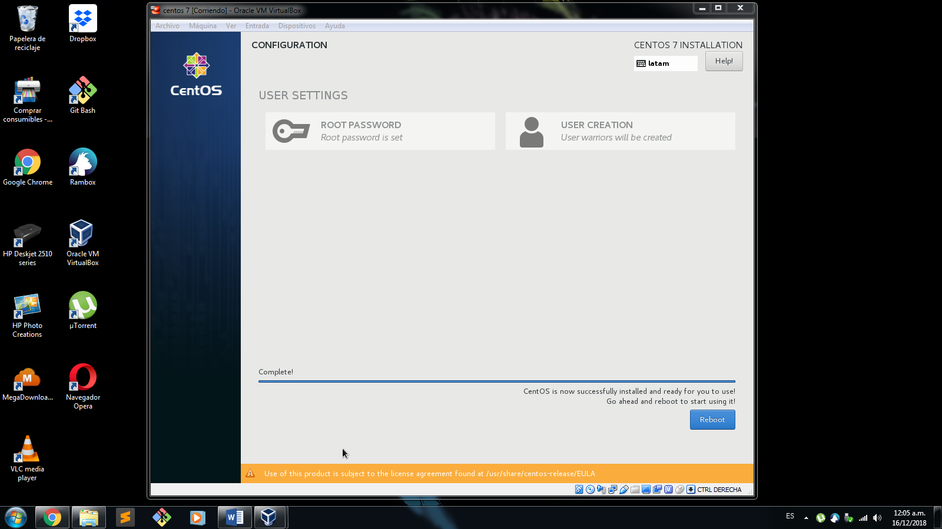

Ilustración 38 Finalización de instalación del sistema operativo

Una vez reiniciado el sistema operativo, se puede comenzar a usar centos 7 para instalar software y hacer uso del mismo, como se muestra en la ilustración 39.

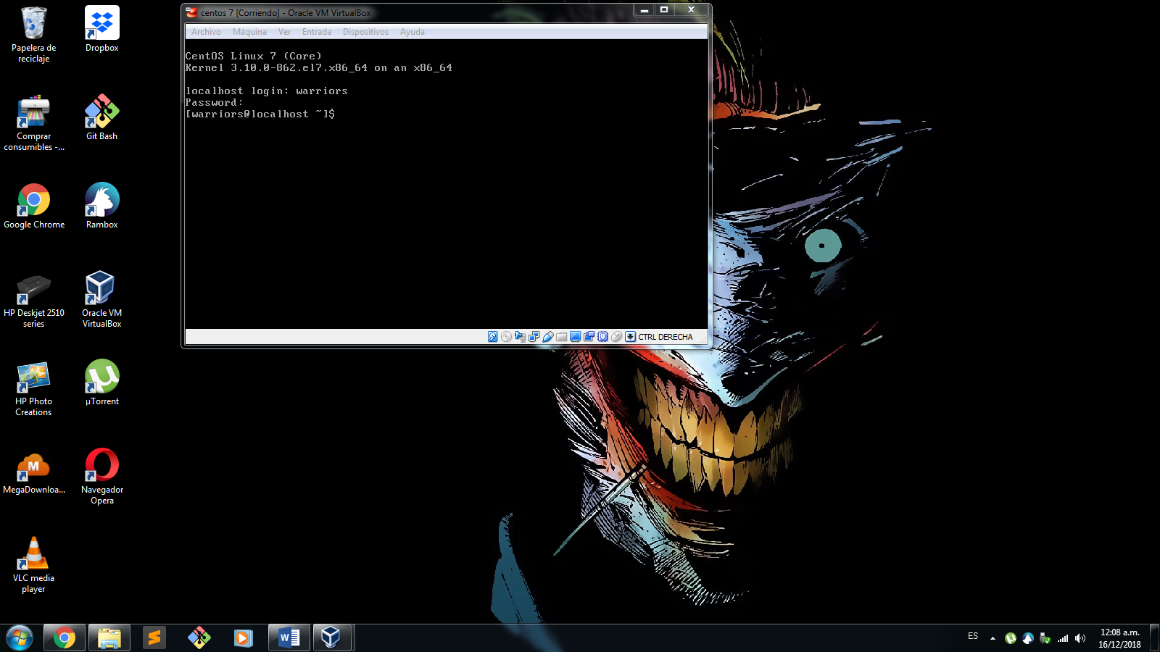

Ilustración 39 Inicio de centos 7

# **ANEXÓ B MANUAL DE INSTALACIÓN DE SOFTWARE**

A continuación, se describe el procedimiento para instalar el software utilizado para la realización del sistema web de consola centralizada para la administración de firewall. Todo el software utilizado fue instalado en un ambiente Linux.

**Instalación de Apache**

Se ingresa como usuario root para instalar el software, antes que nada, se debe actualizar el sistema operativo, para ello se coloca el siguiente comando en la consola de Linux: $ yum update && yum upgrade, como se muestra en la ilustración 40

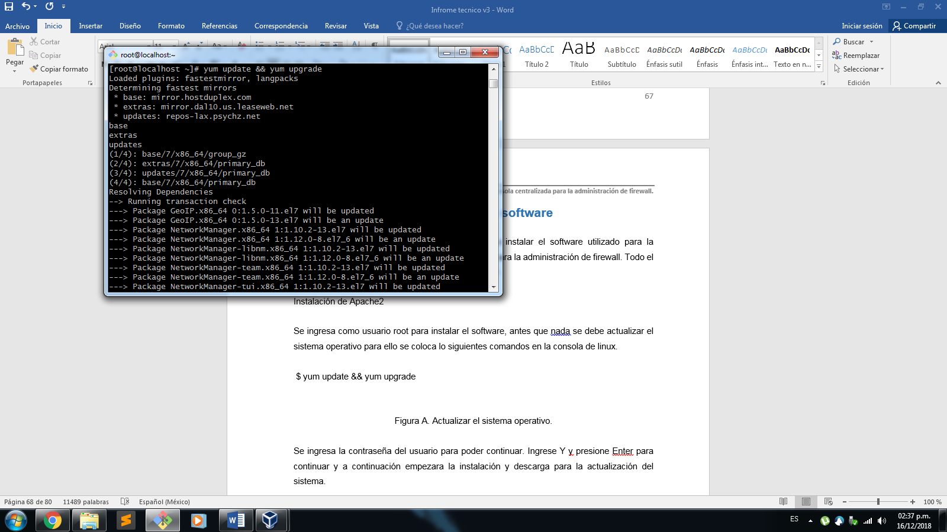

Ilustración 40 Actualizar el sistema operativo

Se coloca “y” para iniciar la actualización e instalación de paquetes que necesitan actualizaciones, el tiempo que tardara varía entre unos 5 y 10 minutos, durante el proceso la consola mostrara la lista de paquetes que están siendo instalados y actualizados, así como el espacio de almacenamiento que cada uno ocupara, como se muestra en la ilustración 41.

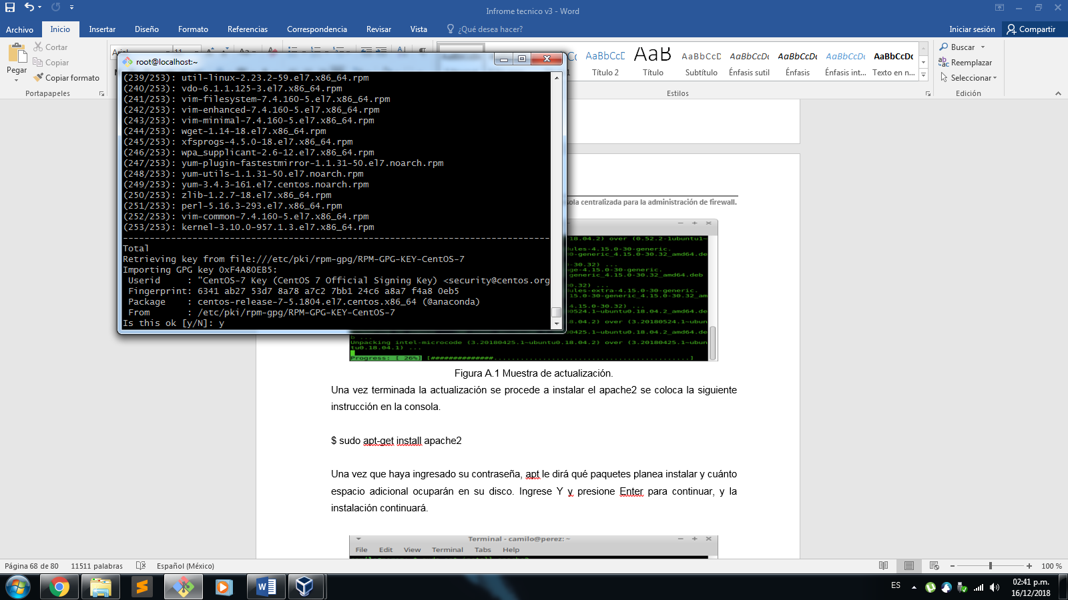

Ilustración 41 Proceso de actualización

Una vez terminada la actualización se procede a instalar el servidor de apache, se coloca la siguiente instrucción en la consola: $ yum install httpd, como se muestra en la ilustración 42.

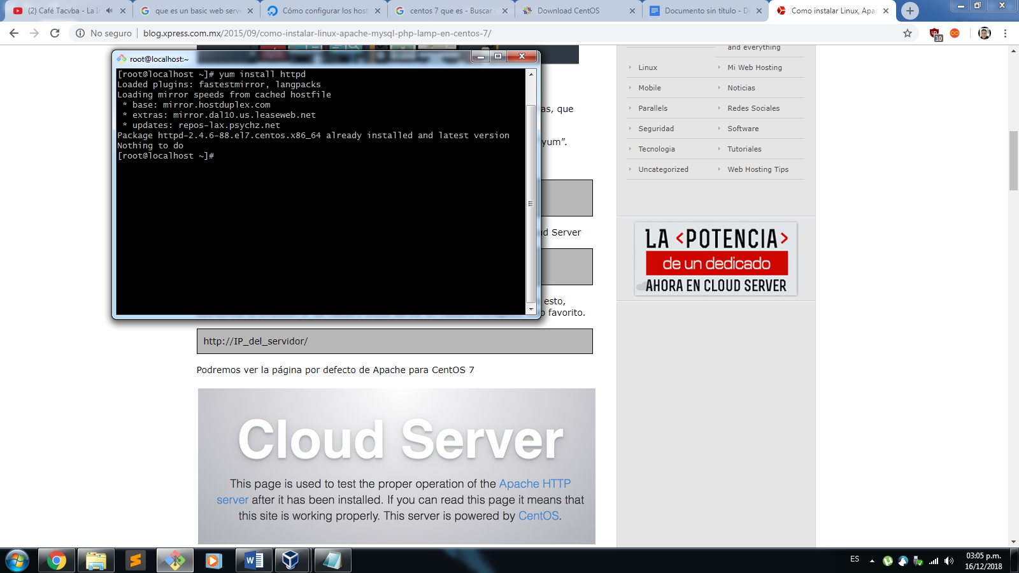

Ilustración 42 Instalación del servidor apache

Una vez haya terminada la instalación del servidor apache, se habilita apache como un servicio de centos 7, para que inicie automáticamente cada que el servidor se reinicie, se coloca la siguiente instrucción en la consola: $ systemctl enable httpd.service, como se muestra la ilustracion 43.

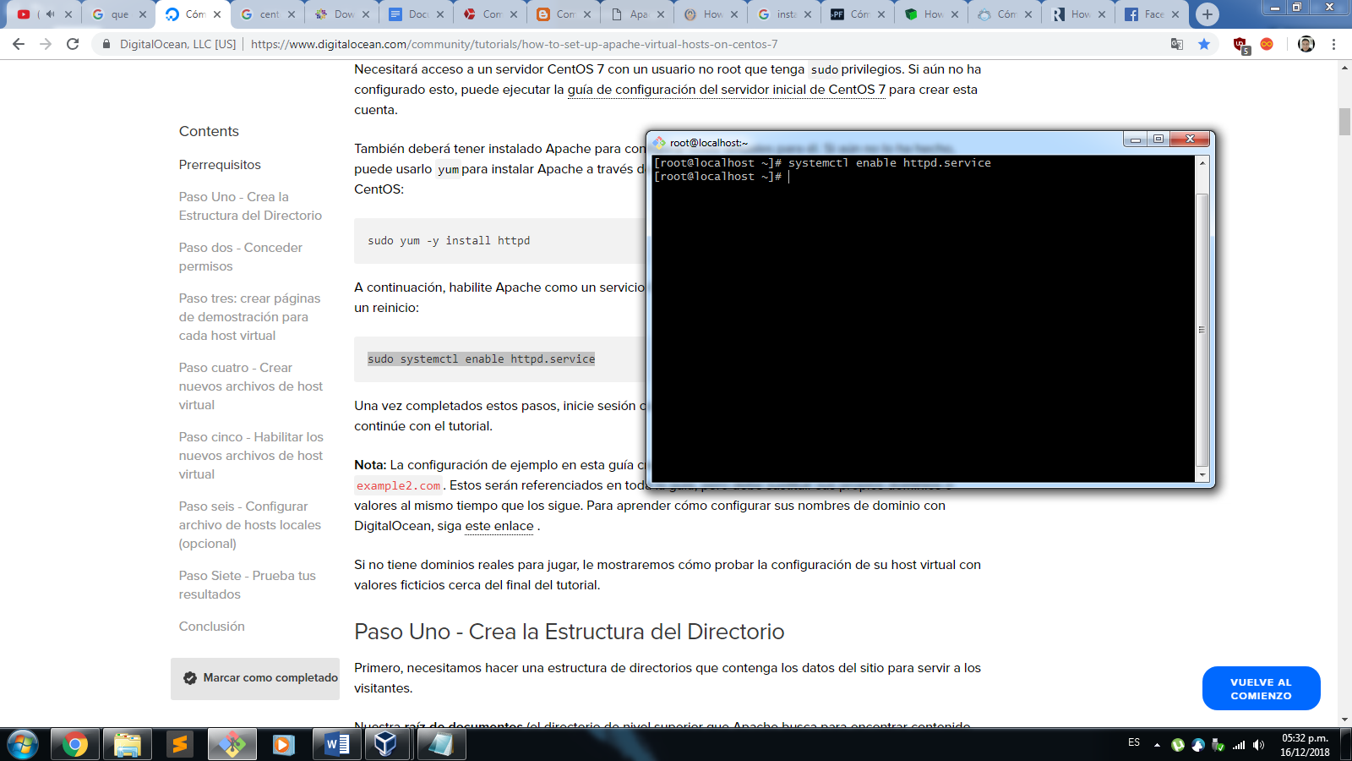

Ilustración 43 Habilitar servidor apache

De igual manera se inicia el servidor de apache con los siguientes comandos y se observa el estado actual donde el apartado con la leyenda “active” debe estar activado. $ systemctl start httpd y $ systemctl status httpd, como se muestra en la ilustración 44.

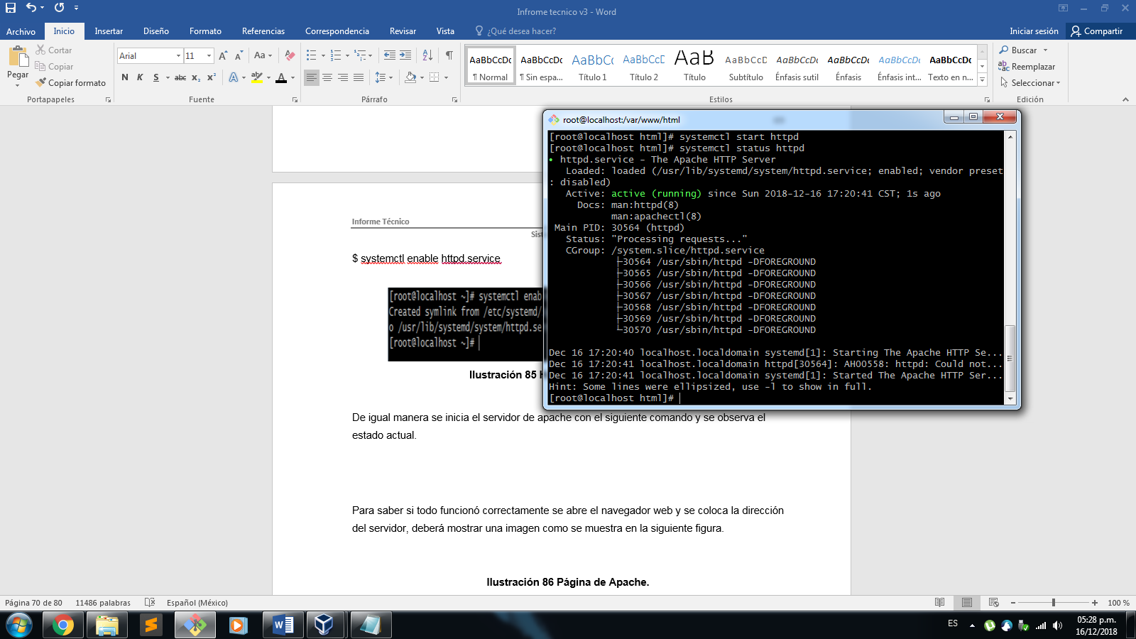

Ilustración 44 Estatus de apache

Para saber si todo funcionó correctamente se abre el navegador web y se coloca la dirección del servidor, deberá mostrar una imagen de apache para centos 7, como se muestra en la ilustración 45. Con esto se da por concluida la configuración e instalación de apache para centos 7.

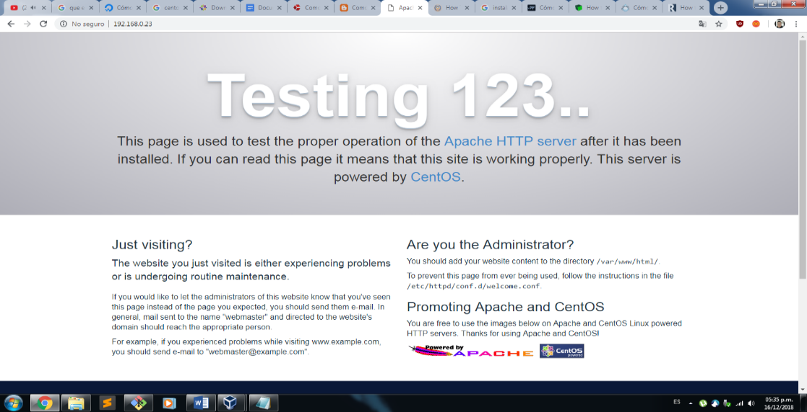

Ilustración 45 Página de Apache

A continuación, se procede a crear la estructura de directorios, que contendrá los datos del sitio para servir a los visitantes, apache trabaja en el directorio /var/www/ aquí es donde se alojan los directorios individuales, dentro de este directorio se creará una carpeta llamada warriors-central-console y ahí, se creará otra carpeta llamada public_html. El comando para realizar dichas acciones es el siguiente: $ mkdir -p /var/www/warriors-central-console.com/public_html, Con un –p indicador que nos permite crear una carpeta con una carpeta anidada dentro de él, como se muestra en la ilustración 46.

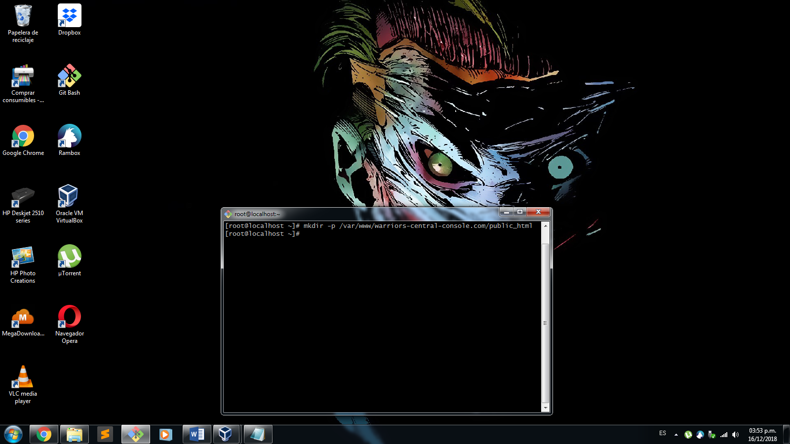

Ilustración 46 Crear carpeta warriors

Es hora de otorgarle permiso a la carpeta www, el cual lleva permisos de 755, el cual el 7 representa al usuario root con todos los permisos (lectura, escritura y ejecución), el segundo digito 5 representa a los grupos del sistema con privilegios de lectura y ejecución, el ultimo 5 representa al resto de usuarios y al igual que el anterior solo tiene permisos de lectura y ejecución de archivos. Para otorgar estos permisos se ejecuta el siguiente comando: $ chmod -R 755 /var/www, como se muestra en la ilustración 47.

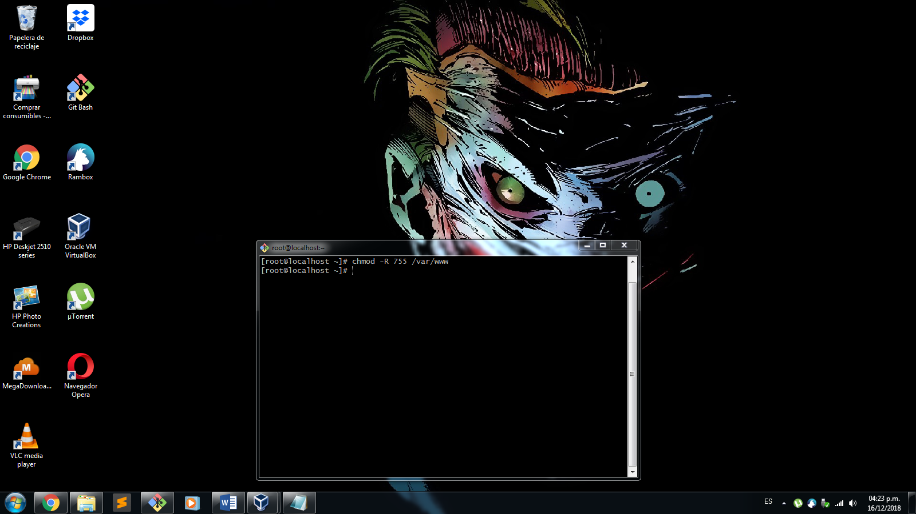

Ilustración 47 Permisos a la carpeta www

Ahora hay que permitir apache a través del firewall de centos 7 para lo cual hay que darle permios a los puertos 80 y 443, para ellos se coloca los siguientes comandos, al finalizar reiniciamos el firewall de centos 7, como se muestra en la ilustración 48.

$ firewall-cmd --permanent --add-port=80/tcp

$ firewall-cmd --permanent --add-port=443/tcp

$ firewall-cmd –reload

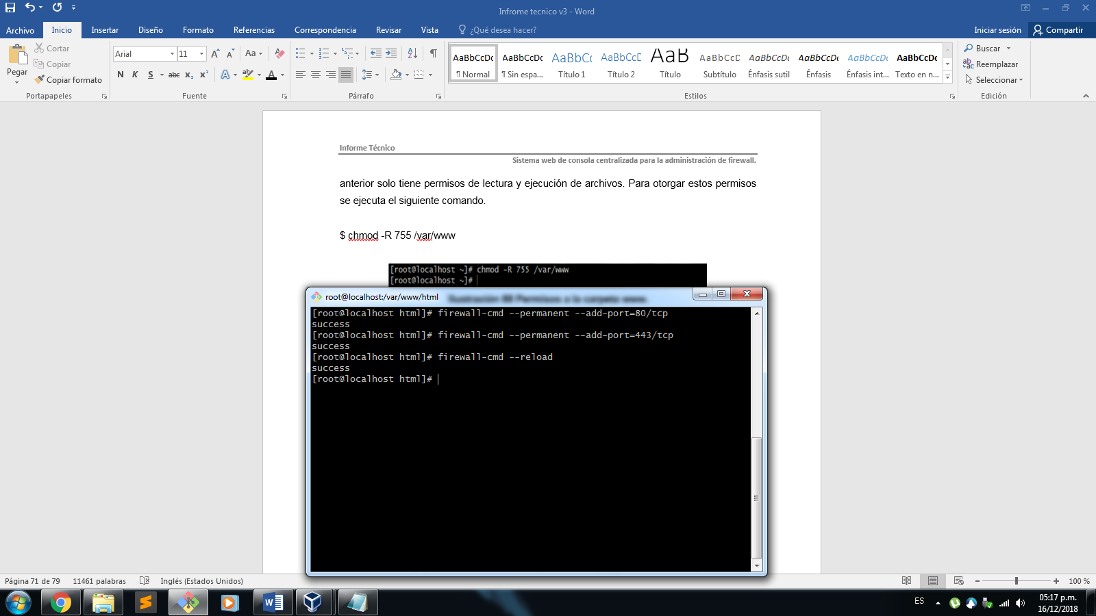

Ilustración 48 Firewall de centos 7

**Instalación de PHP**

Para la instalación de php hay que tener en cuenta dos aspectos; que se va instalar la versión de php más actual (7.2), y el driver de PostgreSQL para la interacción con la base de datos, se coloca los siguientes comandos para la instalación de php, como se muestra en la ilustración 49.

$ yum install <https://dl.fedoraproject.org/pub/epel/epel-release-latest-7.noarch.rpm>

$ yum install yum-utils

$ yum install <http://rpms.remirepo.net/enterprise/remi-release-7.rpm>

$ yum-config-manager --enable remi-php72

$ yum install php php-pgsql php-xml

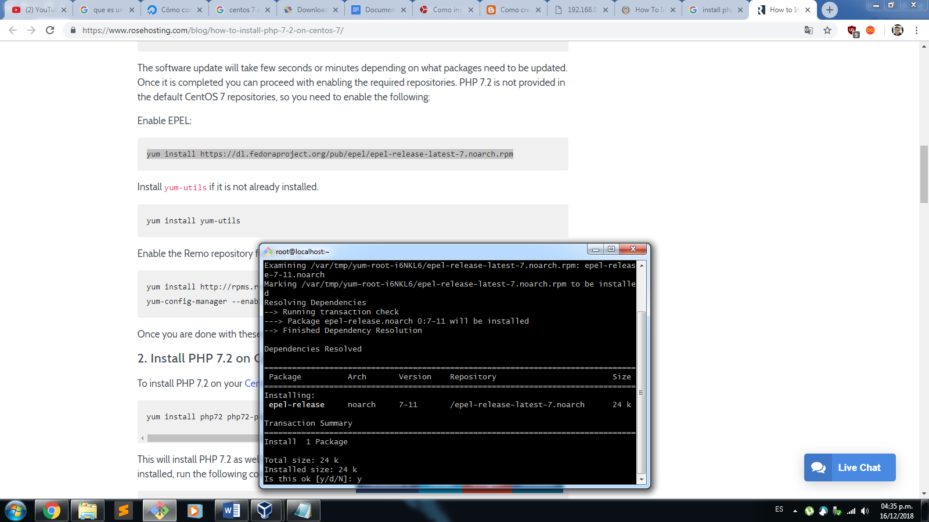

Ilustración 49 Instalar PHP 7.2

Para comprobar la versión de PHP que se instalo es necesario hacer un pequeño script en php, esto se hace de la siguiente manera se abre un editor de texto (Vim, Nano, Gedit, etc.) el de su preferencia, en este caso se va utilizar Sublime Text en la versión 3, se coloca el siguiente script como se muestra en la ilustración 50.

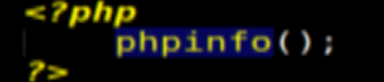

Ilustración 50 Script de información de PHP

La función del script es brindar la información sobre toda la documentación de PHP, estos datos pueden ser como la versión que se instaló, etc. El archivo se guarda dentro de la carpeta html y se puede guardar con el nombre que se desee, pero debe terminar con extensión .php.

Para este ejemplo se guardó como info.php se comprueba desde el navegador escribiendo la dirección del servidor y diagonal nombre del archivo: ip-del-servidor/info.php y deberá mostrar algo como la ilustración 51.

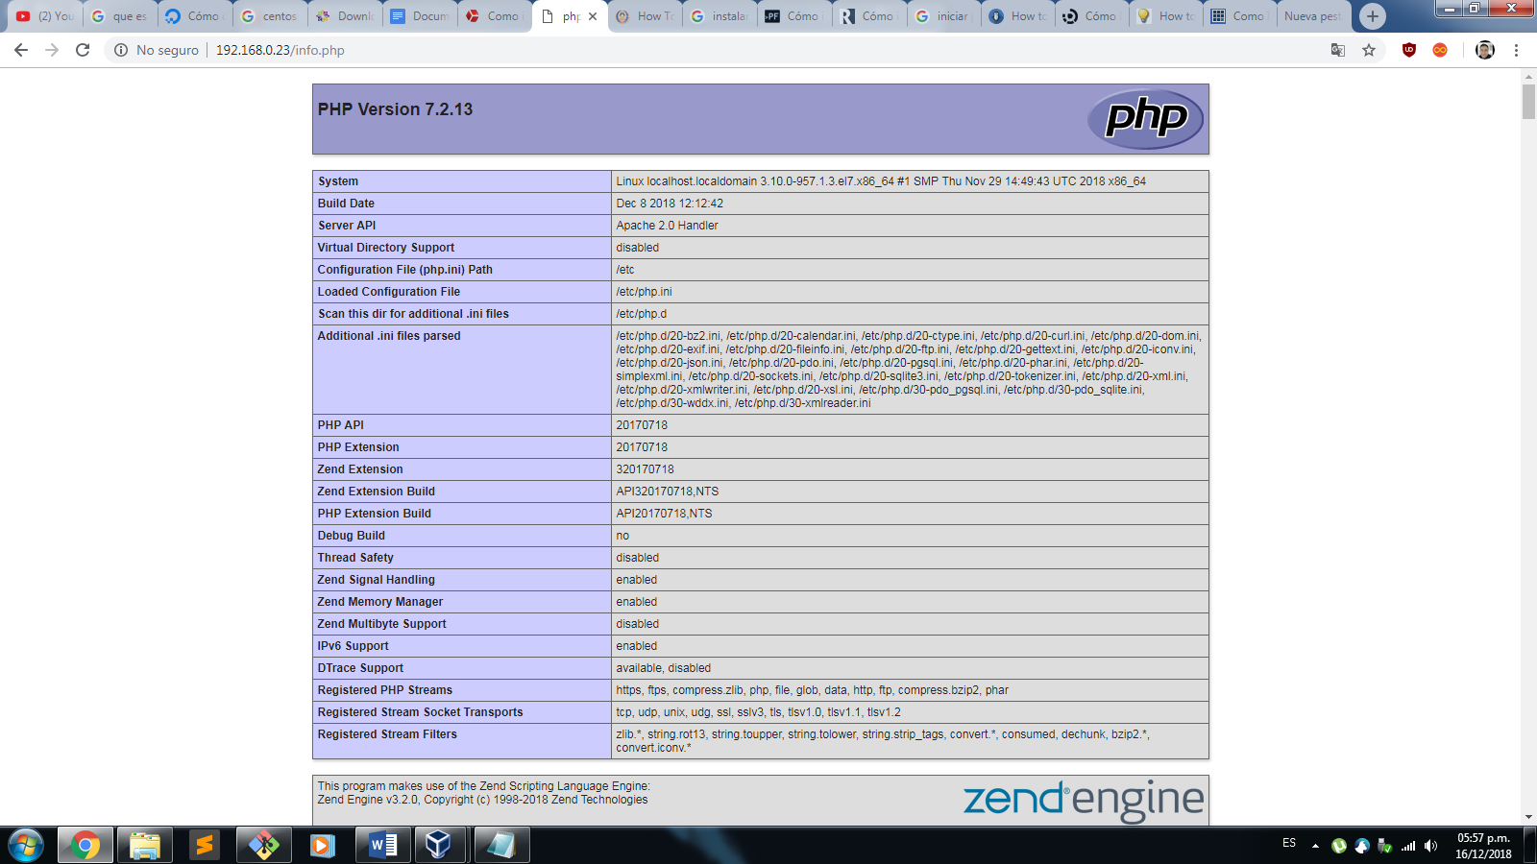

Ilustración 51 Información de PHP

Se comprueba que se encuentren instalados los drivers de PostgreSQL, los cuales son pdo_pgsql y pgsql, como se muestra en la ilustración 52.

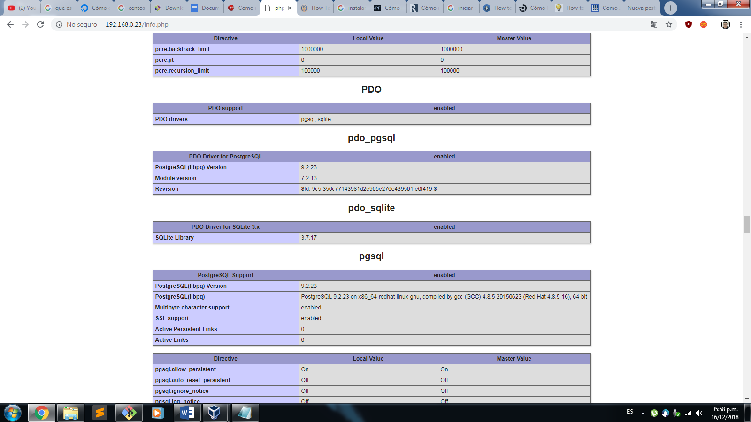

Ilustración 52 Driver de PostgreSQL

**Instalación de PostgreSQL**

PostgreSQL será el sistema gestor de base de datos por lo tanto se debe instalar y configurar el driver. Para instalar PostgreSQL en la versión 10 se escribe la siguiente línea de comando en la terminal, como se muestra en la ilustración 53.

$ rpm -Uvh <https://yum.postgresql.org/10/redhat/rhel-7-x86_64/pgdg-centos10-10-2.noarch.rpm>

$ yum install postgresql10-server postgresql10

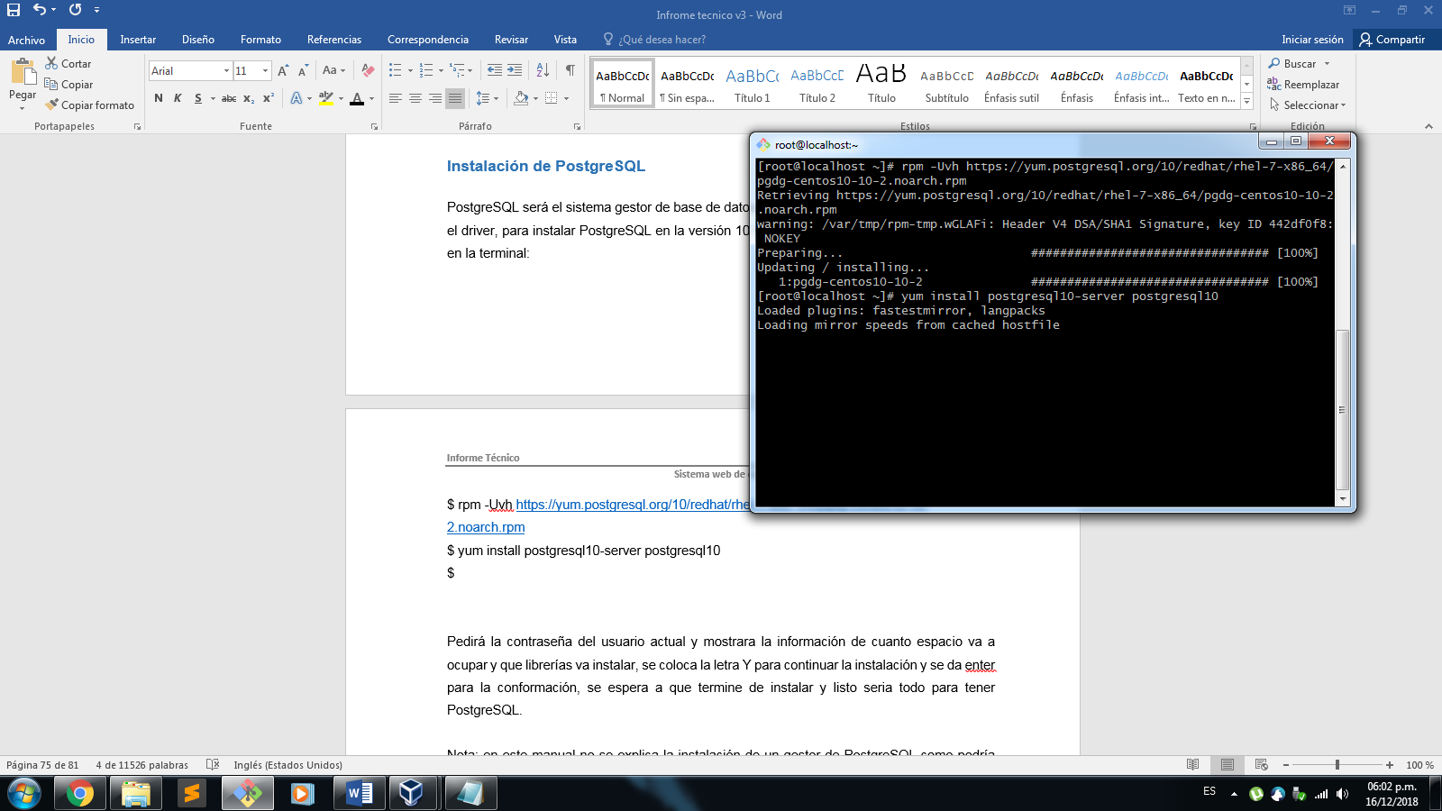

Ilustración 53 Instalación de PostgreSQL

Una vez que haya concluido la instalación de PostgreSQL se procede a configurarlo, primero hay que inicializar la base de datos de PostgreSQL, después se inicia el servicio de PostgreSQL con los siguientes comandos, como se muestra en la ilustracion 54.

$ /usr/pgsql-10/bin/postgresql-10-setup initdb

$ systemctl start postgresql-10.service

$ systemctl enable postgresql-10.service

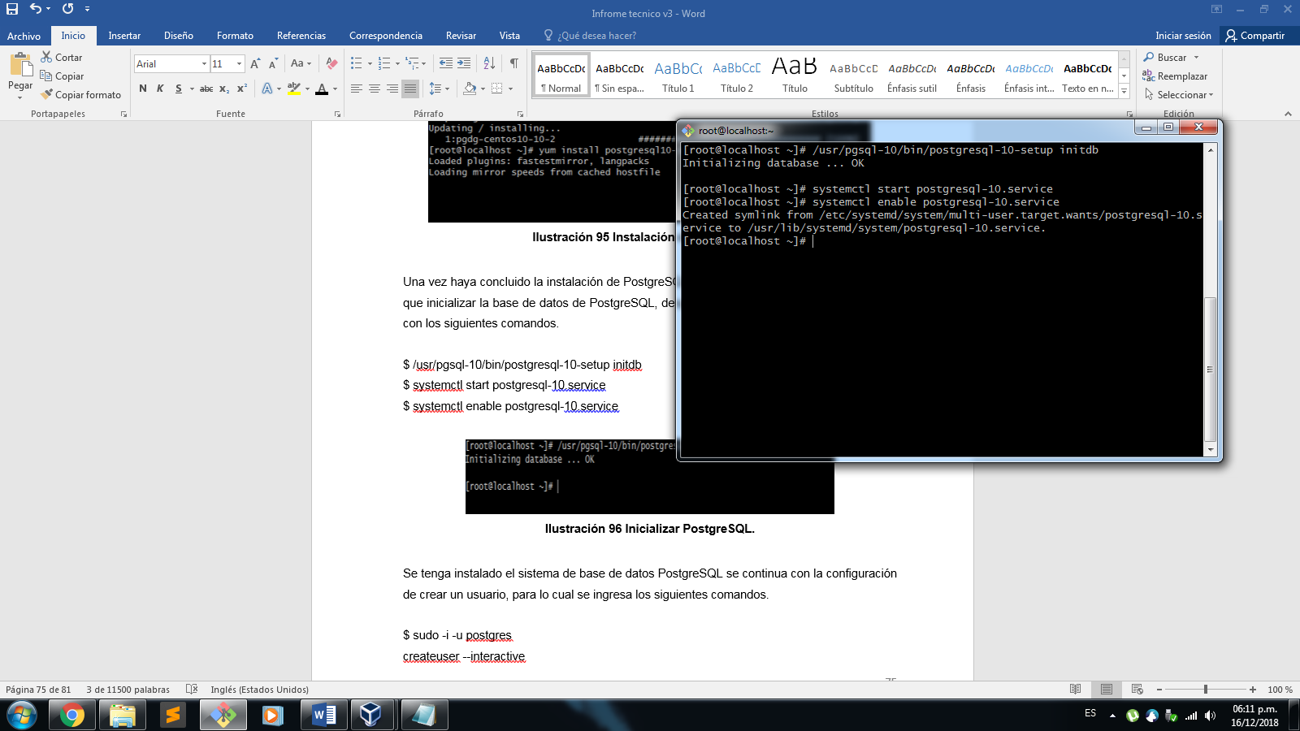

Ilustración 54 Inicializar PostgreSQL

A continuación, se muestran los comandos para crear un usuario para la base de datos postgres, se creará el usuario warriors, como se muestra en la ilustración 55.

$ sudo -i -u postgres

createuser --interactive

nombre_usuario

y

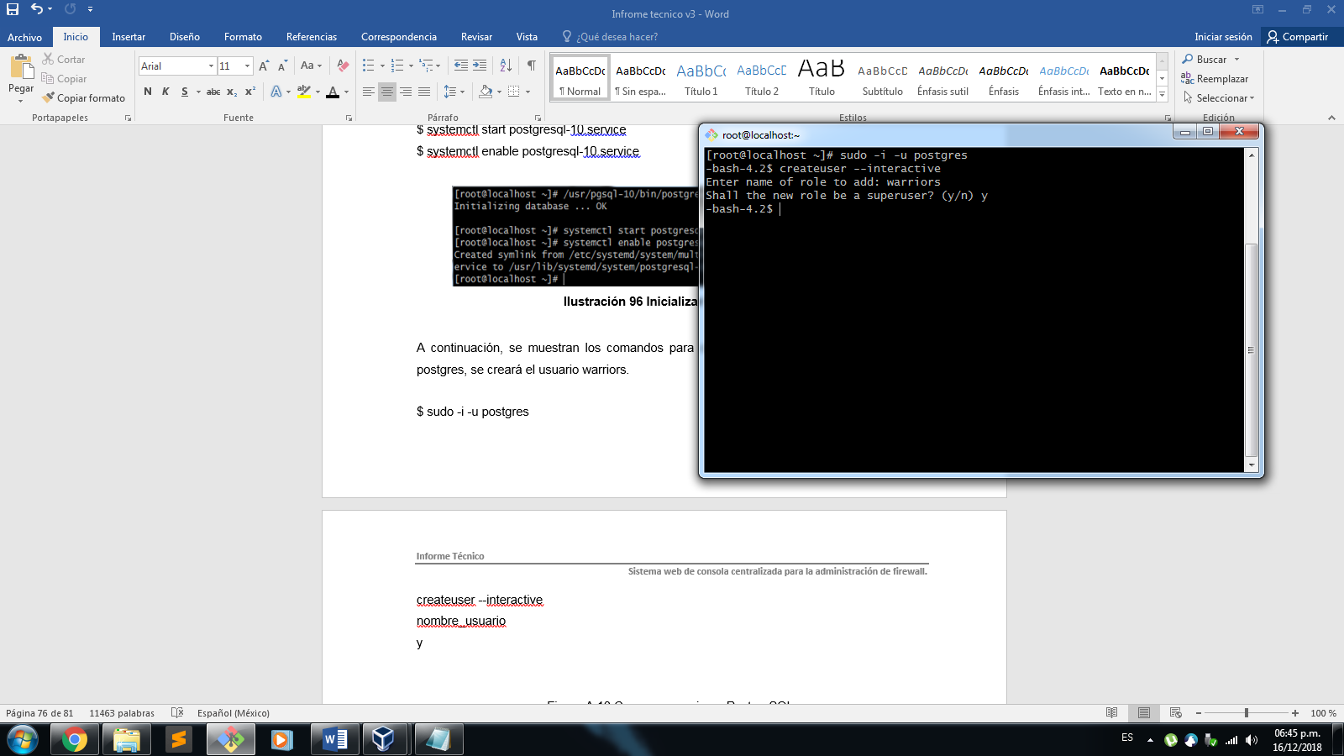

Ilustración 55 Crear un usuario en PostgreSQL

Posteriormente se configura la contraseña para dicho usuario creado con las siguientes lineas de comandos, como se muestra en la ilustración 56.

$ sudo -i -u postgres

psql

\password warriors

Se ingresa la contraseña y se confirma la contraseña

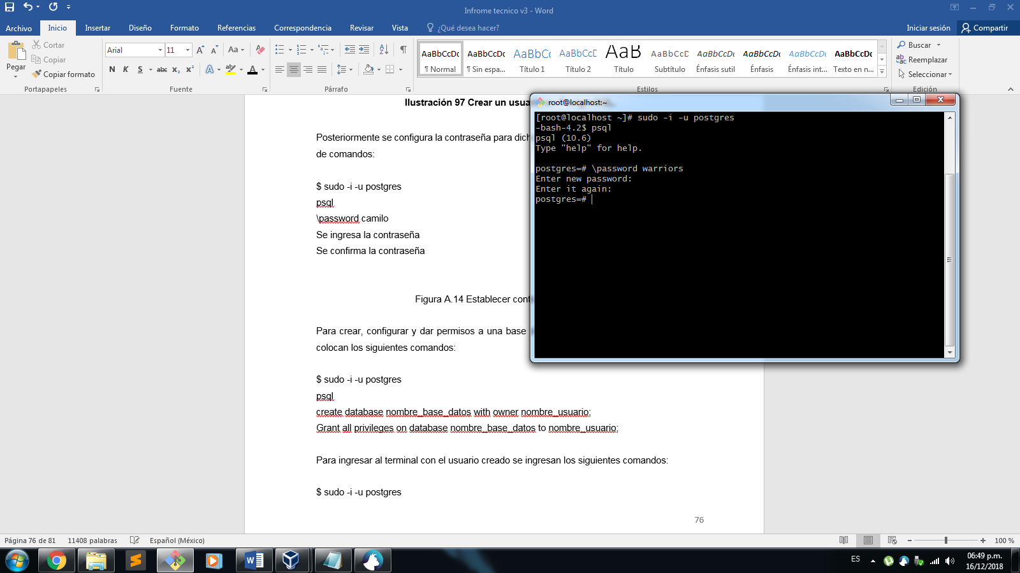

Ilustración 56 Establecer contraseña al usuario

Para crear, configurar y dar permisos a una base de datos nueva con el usuario creado se colocan los siguientes comandos, como se muestra en la ilustración 57.

$ sudo -i -u postgres

psql

create database nombre_base_datos with owner nombre_usuario;

Grant all privileges on database nombre_base_datos to nombre_usuario;

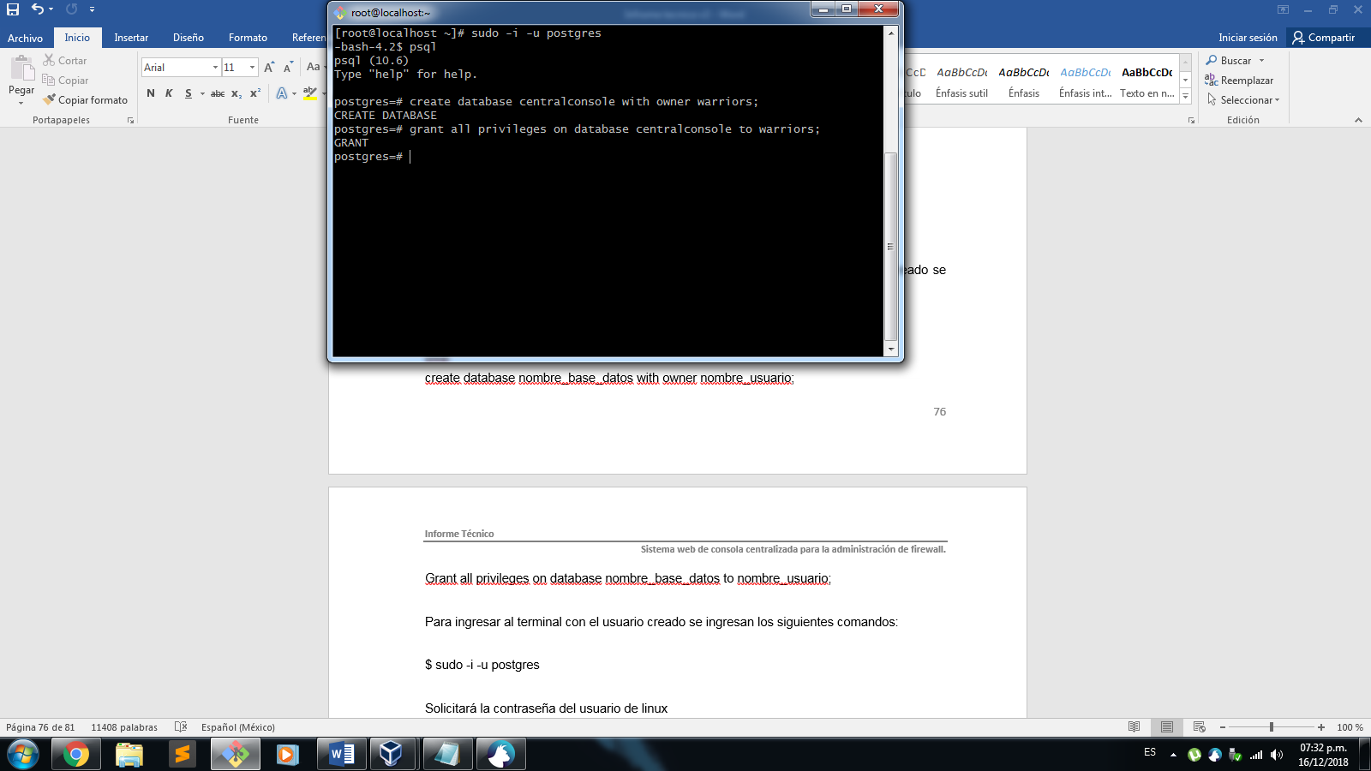

Ilustración 57 Crear base de datos con usuario

Una vez realizado el último paso está todo listo para hacer uno de PostgreSQL como el gestor de base de datos.

# **ANEXÓ C MANUAL DEL USUARIO**

**Pantalla de inicio**

Para ingresar al sistema web de consola centralizada para la administración de Firewall, es necesario, primero ingresar las credenciales, las cuales son proporcionadas por la empresa a sus clientes. Cabe mencionar que el sistema tendrá acceso a los 3 roles los cuales son: el súper usuario, el administrador y el usuario. En el caso de los roles de administrador y usuario tendrá ciertas limitaciones en ciertas áreas del sistema, que en cada pantalla que se describa a continuación se mencionará.

Para ingresar al sistema se debe colocar el correo electrónico y la contraseña (antes proporcionados por la empresa), la ilustración 58 muestra dicho aspecto.

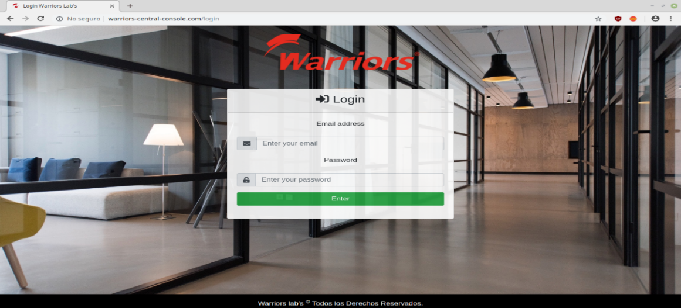

Ilustración 58 Pantalla de Login

Cuando alguna credencial falle (ya se el correo electrónico o la contraseña) se le notifica al usuario, con un mensaje a pantalla “Invalid credential”. Por seguridad y por qué la empresa así lo solicito, no se notifica cual campo es el incorrecto.

Si el formulario no contiene datos en ningún campo, esto se valida del lado del cliente (javascript y por html5), esto con el objetivo de no cargar procesos al servidor, cuando todavía no se han validado las reglas del negocio que debe cumplir el formulario. Las reglas deben ser un correo electrónico válido, que contenga la estructura de un correo la cual por lo regular es [nombre-o-razon@empresa.com](mailto:nombre-o-razon@empresa.com), que el correo electrónico no debe sobrepasar los 50 caracteres (establecido por la empresa).

Por ejemplo, si el formulario en el campo de correo electrónico no contuviera datos, se notifica al usuario de la siguiente manera la primera haciendo uso del HTML5. De la misma manera si el campo de contraseña no se ingresan datos se notifica al usuario, como se muestra en la ilustración 59.

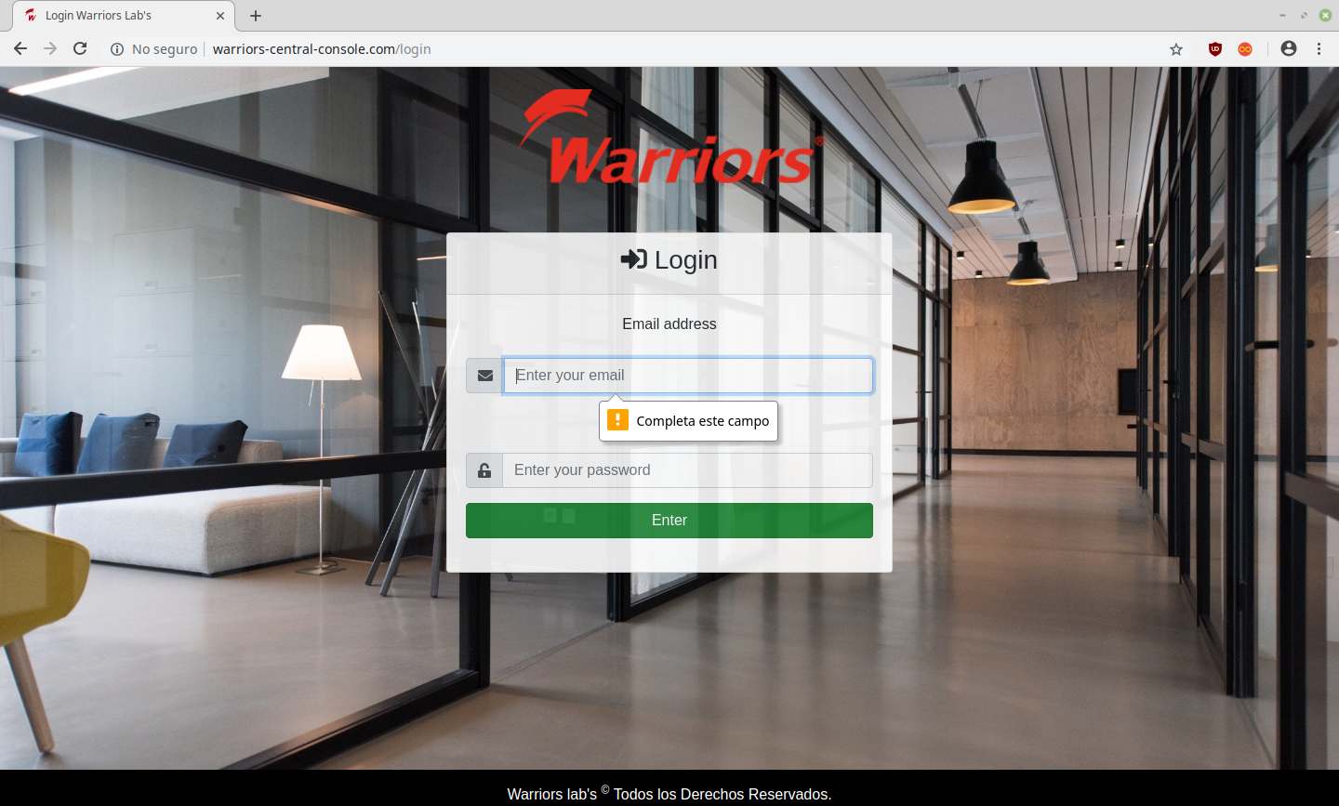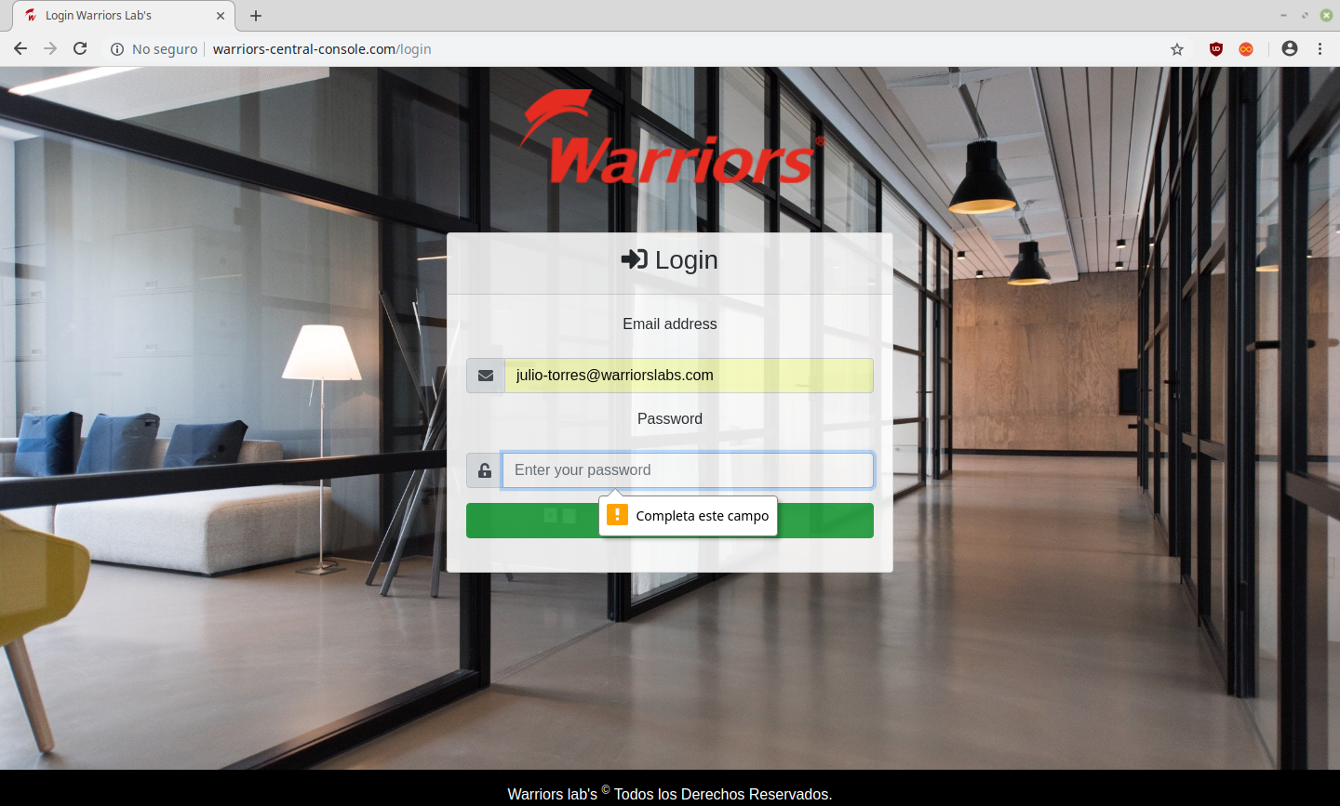

Ilustración 59 Campo correo electrónico vacío HTML

La segunda opción es haciendo uso de javascript, en este caso tanto el email como la contraseña deben de tener datos de lo contrario se le notifica al usuario que complete los campos, como se muestra en la ilustración 60.

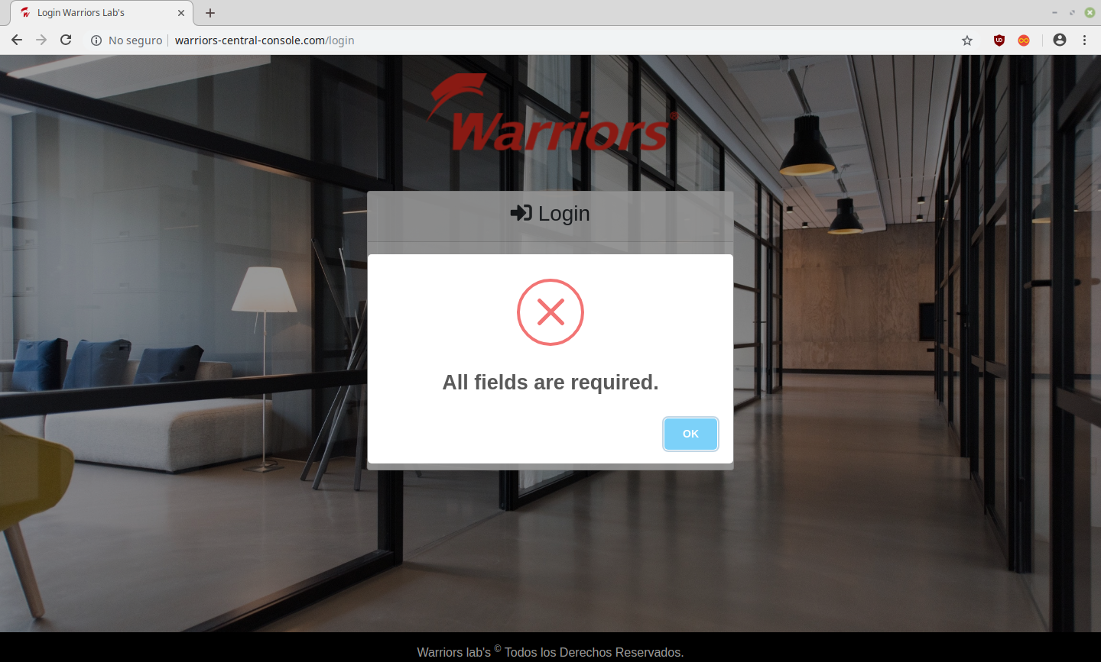

Ilustración 60 Campos vacíos Javascript

Si se ingresa un correo electrónico no válido igual se notifica al usuario que ingrese un correo electrónico valido, por ejemplo, si el usuario cometiera el error de no agregar el @, el .com, etc. de la misma forma se notifica por javascript, como se muestra en la ilustración 61.

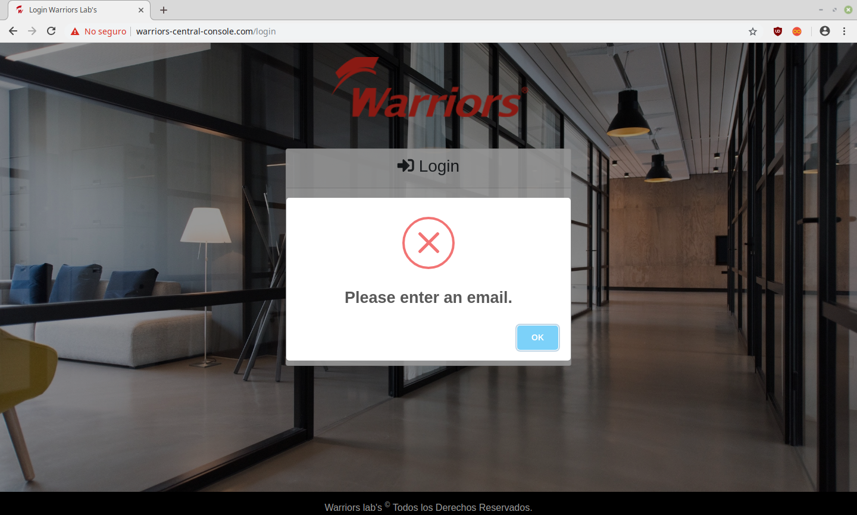

Ilustración 61 Validación correo electrónico Javascript

Si el correo electrónico sobrepasa los 50 caracteres, se notifica al usuario que el correo electrónico no puede tener más de 50 caracteres, como se muestra en la ilustración 62.

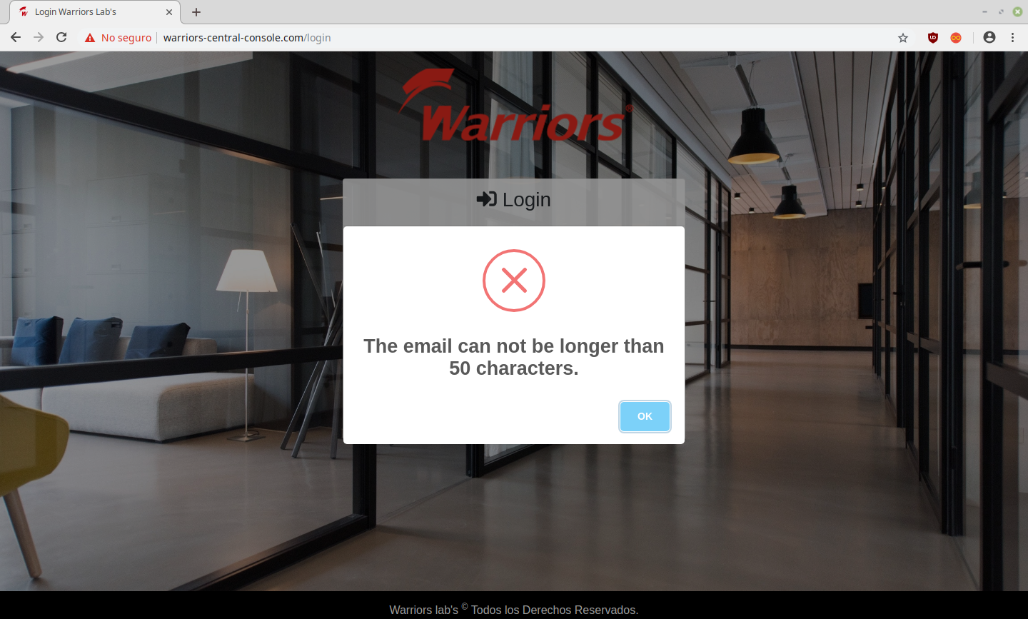

Ilustración 62 Validación correo electrónico número de caracteres

Cuando un usuario ha fallado en su autenticación más de 5 veces (establecido por la empresa), el sistema por defecto bloqueara al usuario, esto por motivos de seguridad. El sistema le notificará al usuario el motivo por el cual se ha bloqueado, y para ser desbloqueado deberá comunicarse con el área de la empresa correspondiente, como se muestra en la ilustración 63.

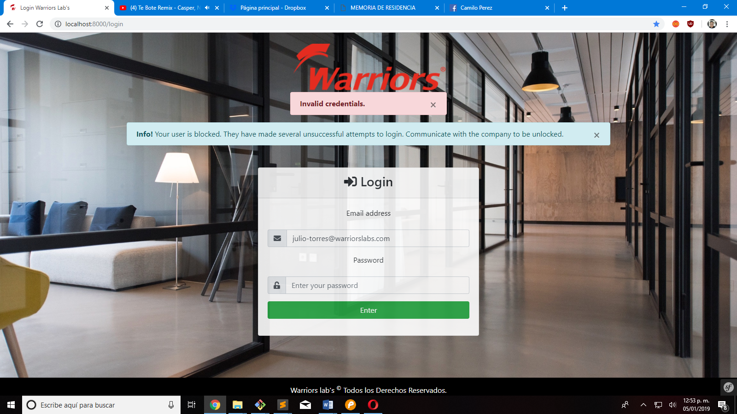

Ilustración 63 Validación usuario bloqueado

Una vez que los campos sean evaluados, y las credenciales sean las correctas será re direccionado a la pantalla de dashboard.

**Pantalla dashboard**

La pantalla de dashboard está dividida en 3 apartados, los cuales son los siguientes: el encabezado, el cuerpo del sistema y el pie de página. El primer apartado es el encabezado que muestra los siguientes elementos: del lado izquierdo muestra el logotipo de la empresa, tres líneas que al hacer clic muestra el menú del sistema y del lado derecho muestra la bienvenida al sistema y el nombre del usuario el cual está usando el sistema y un icono de usuario que al dar clic esta la opción de salir del sistema.

El menú de opciones tiene la siguiente información: el tipo de rol que está usando el sistema y todas las opciones que puede realizar entre las cuales están los 5 apartados de las reglas del firewall. Cabe mencionar que este apartado cambia con respecto al rol que inicio la sesión, como se muestra en la ilustración 64.

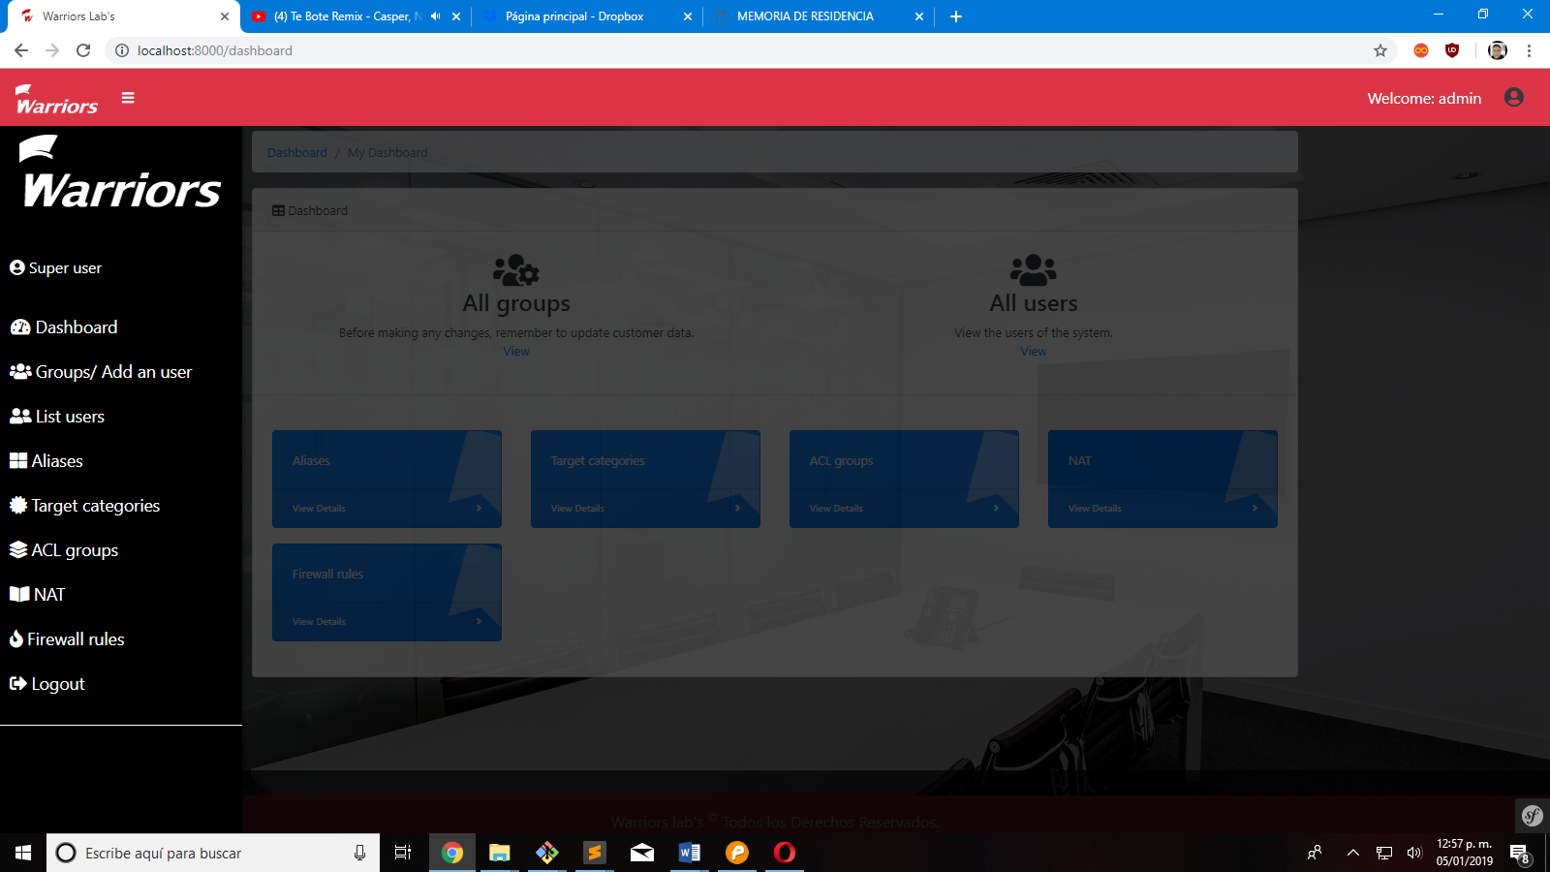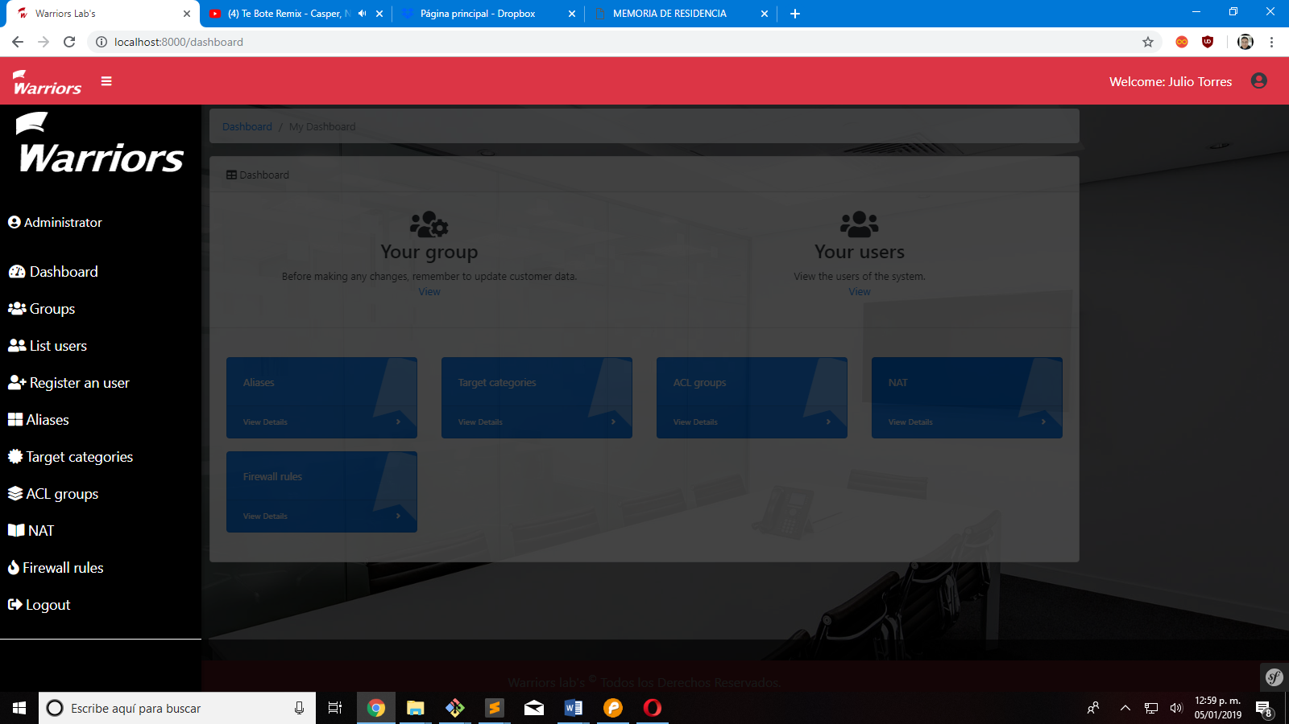

Ilustración 64 Menú del sistema rol súper usuario / administrador

El segundo apartado es el cuerpo del sistema, el cual es el que varía dependiendo las acciones del sistema, en este caso muestra dos sub-apartados, el primer subapartado muestra una pequeña descripción de los grupos (clientes de la empresa) y de los usuarios. El segundo muestra las 5 reglas del firewall las cuales son los aliases, target categories, los acl groups, los nats y las reglas del firewall.

El tercer y último apartado muestra el nombre de la empresa. Cabe mencionar que tanto el encabezado del sistema y el pie de página serán las mismas en todas las pantallas del sistema por tal motivo no se volverá a describir más adelante, el único apartado que cambia es el segundo “el cuerpo del sistema”, que varía tanto el apartado que se esté consultando como el tipo de rol que esté usando el sistema, como se muestra en la ilustración 65.

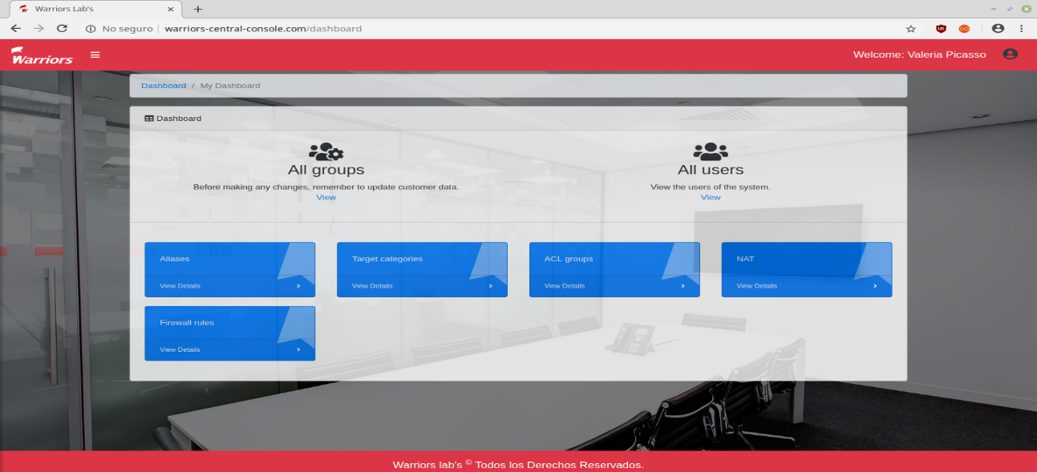

Ilustración 65 Pantalla Dashboard

**Pantalla de registro de súper usuario, administrador y usuario**

La pantalla para hacer registro de nuevos roles dentro del sistema, consta de los siguientes campos, el nombre del nuevo rol, el apellido o apellidos(por lo general la empresa solo solicita el primer apellido), el email el cual se va otorgar, el tipo de rol que va a desempeñar ya sea Administrador o usuario (no se agregó el rol de súper usuario debido a que solo dentro del rol de súper usuario existe este apartado en los demás roles no existe el apartado y por seguridad solo existe uno o dos roles de súper usuario), y la respectiva contraseña el cual se le va otorgar, como se muestra en la ilustración 66.

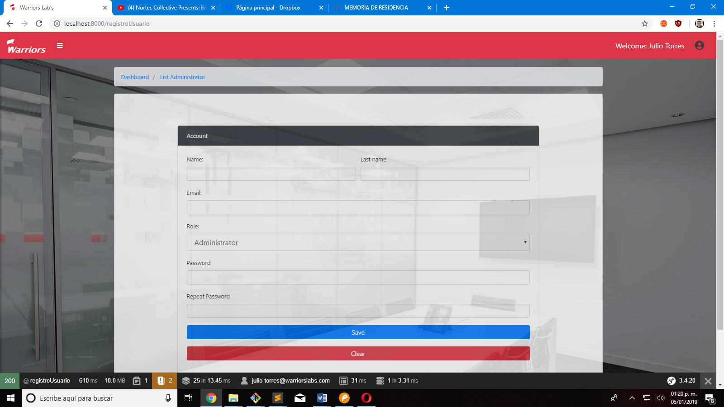

Ilustración 66 Pantalla registro de usuarios

La contraseña que se almacena en la base de datos es encriptada bajo el algoritmo bcrypt y es mezclada 4 veces, esto hace mención a que, si la contraseña por ejemplo fuera contraseña1234@#, se registrará en el sistema más de 200 veces en ningún caso el algoritmo repetirá el orden. Solo el súper usuario puede agregar roles en cualquier grupo(clientes), en cambio el rol de administrador solo puede agregar roles a su propio grupo, y el rol de usuario no puede agregar roles. Si algún campo no es llenado o esta incorrecto, se notificará al usuario sobre dicha situación. El único campo que no se evalúa es el de apellido debido a que dicho campo no es necesario (establecido por la empresa).

**Pantalla lista de roles**

La pantalla lista de roles muestra la información ingresada en el formulario anterior, nombre del usuario, el correo electrónico, el tipo de rol que ocupa y a que grupo está asignado. La pantalla de súper usuario solo varía al agregar un campo más el cual es estado del usuario, aquí se muestra si el usuario está activo o inactivo, sólo el rol de súper usuario podrá activar o deshabilitar a cualquier usuario, como se muestra en la ilustración 67.

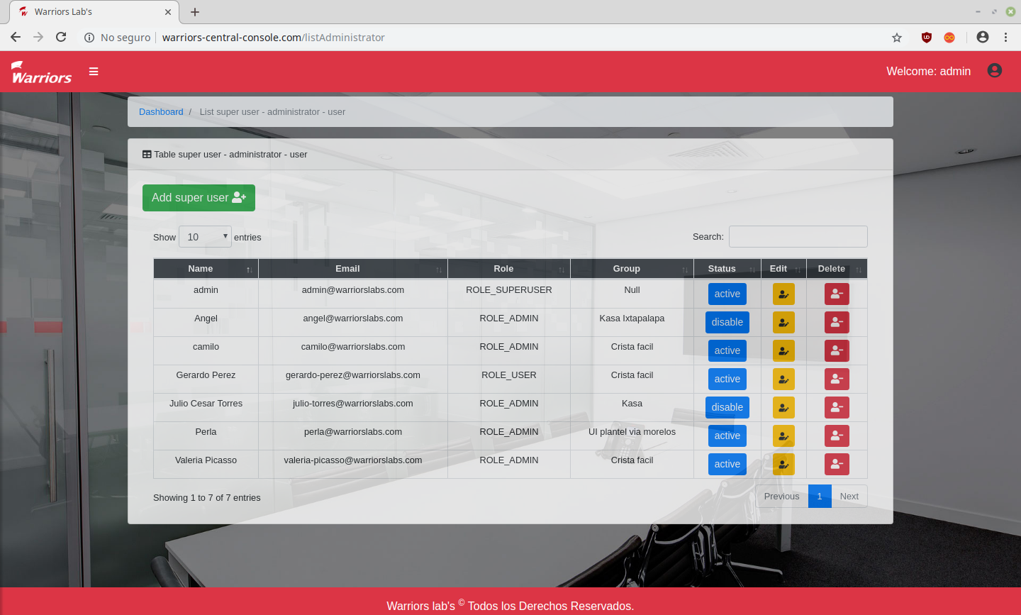

Ilustración 67 Pantalla lista de roles, rol súper usuario

El cual al pulsar dicho botón que puede decir “active” o “disable “, cambiará el estado del usuario. Por ejemplo, si el usuario está en estado de “disable”, al pasar el mouse por encima del botón aparece un mensaje, el cual trae la leyenda “Press to active” para activar al usuario, y de la misma forma si el usuario está en estado de “active”, aparece la leyenda “Press to disable” para desactivar al usuario, como se muestra en la ilustración 68.

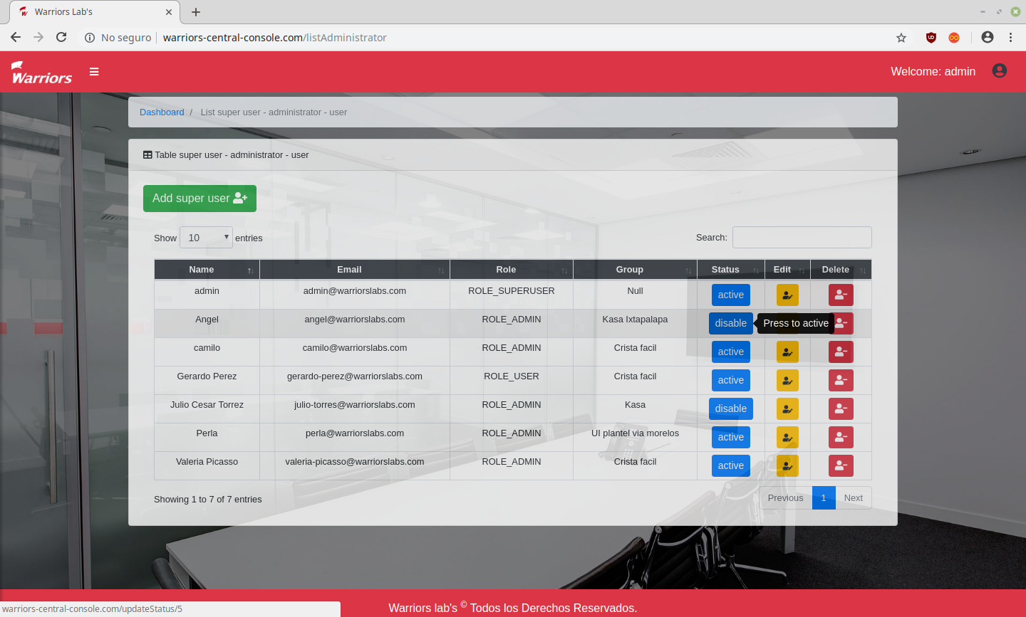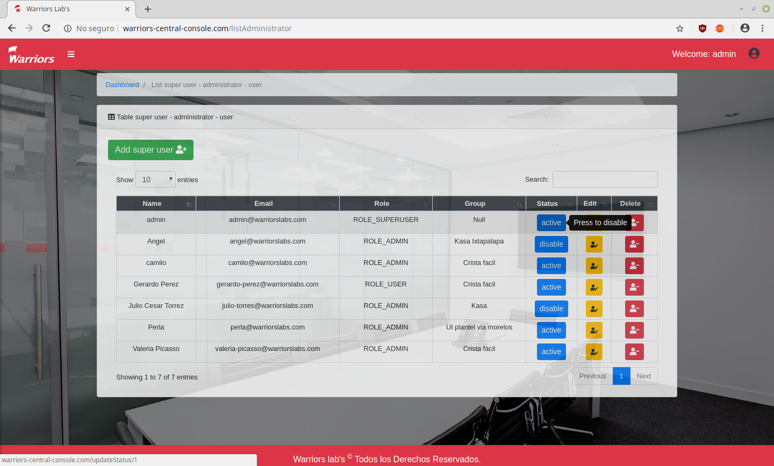

Ilustración 68 Desactivar / Activar usuario

De igual forma en la pantalla se muestra el botón para agregar un nuevo súper usuario, el cual como se explicó anteriormente solo el rol de súper usuario puede agregar a otro súper usuario.

Cada lista que muestra el sistema ya sea la lista de usuarios, las reglas del firewall (aliases, target categories, acl groups, nat, firewall rules) tienen un buscador rápido y un paginador a continuación se describe su uso. El buscador rápido, tiene como objetivo que cuando algún usuario quiera buscar cierto nombre lo localice más rápido, al escribir la palabra en el campo que lleva por nombre “Search”. Cabe mencionar que no es necesario que se escriba todo el nombre, el buscador empieza a trabajar desde que se escribe la primera letra o carácter. Por ejemplo, si desea encontrar el nombre de un usuario rápido basta con solo poner la primera letra, el buscador empezara a realizar el filtro y solo mostrara los datos que contengan esa letra o carácter, como se muestra en la ilustración 69.

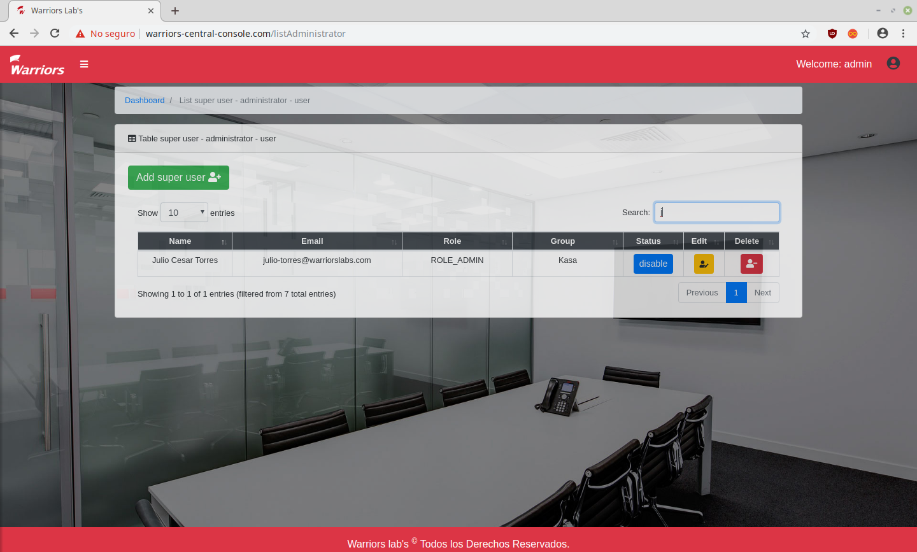

Ilustración 69 Ejemplo de búsqueda rápida

El segundo apartado es la paginación, esto funciona para no mostrar en una sola tabla todos los usuarios del sistema (o las tablas que tenga este apartado), en el lado izquierdo existe una leyenda llamada “Show”, enseguida aparece un campo para seleccionar cuantos datos se desea observar por defecto está en 10 datos se puede seleccionar entre las cantidades de 25, 50 y 100, ya el usuario puede seleccionar entre esas cantidades cuantos datos desea observar, como se muestra en la ilustración 70.

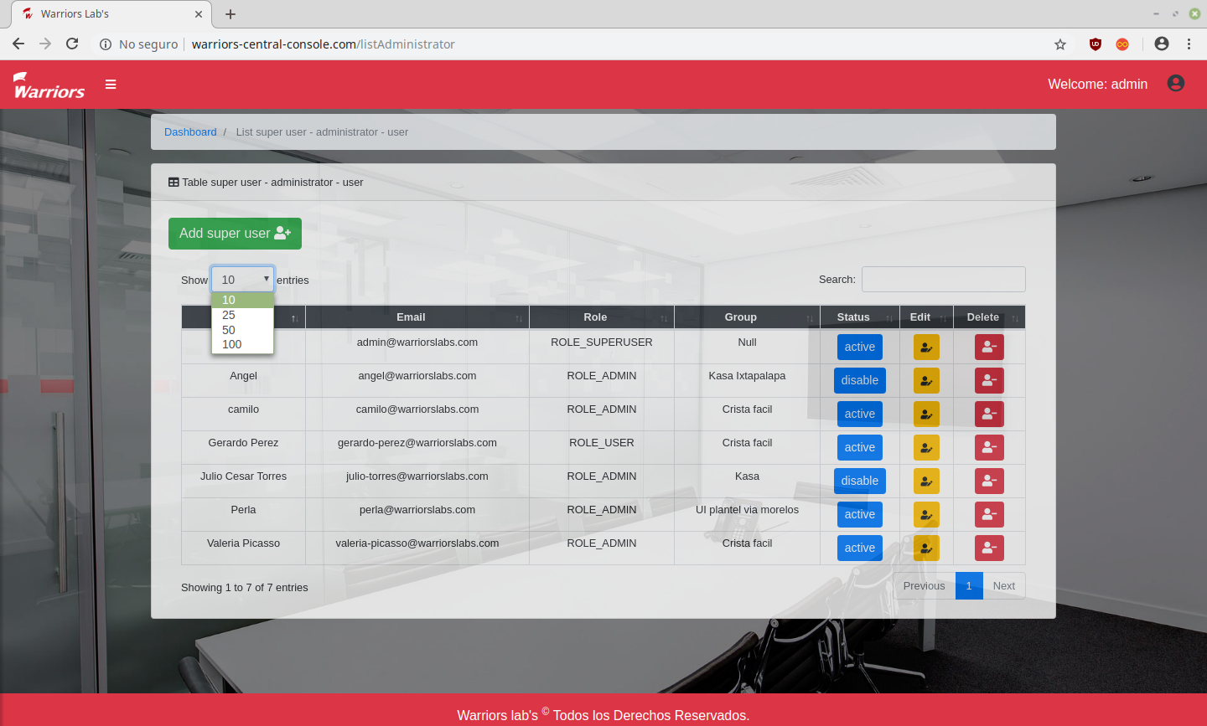

Ilustración 70 Cantidad a mirar

En la parte inferior derecha se encuentra el paginador, el cual al dar clic en algún número muestra la demás información de la tabla consultada, como se muestra en la ilustración 71.

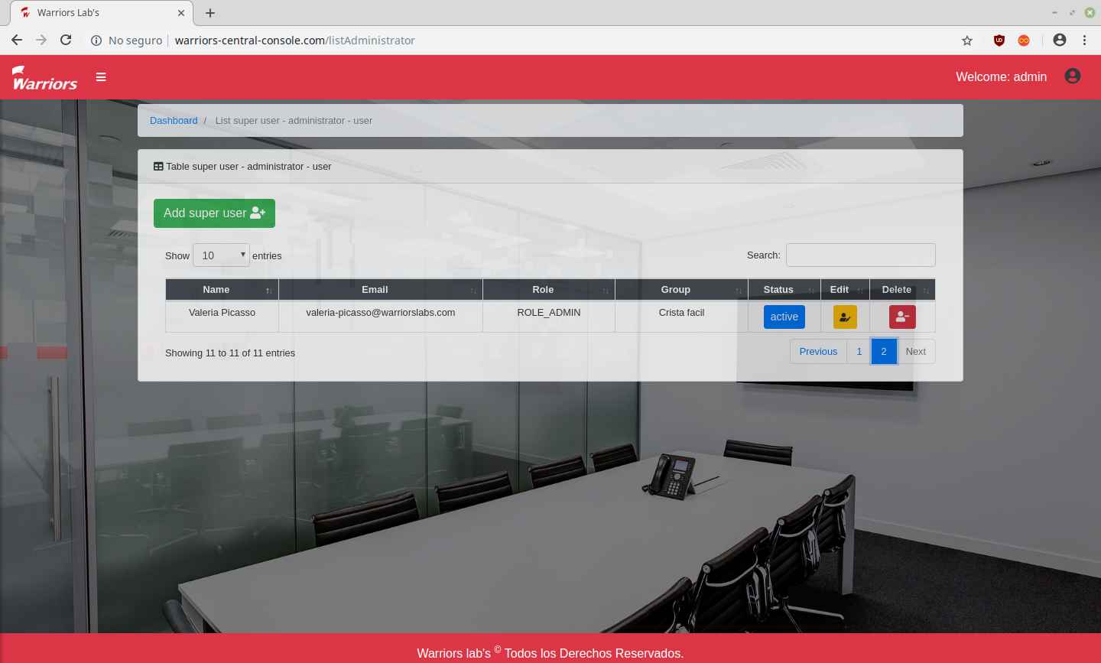

Ilustración 71 Ejemplo de paginador

**Pantalla registro de aliases**

La pantalla de registro de aliases, tiene dos apartados el primero es la información, que en este caso es el primer dato que solicita es el nombre del aliases el cual debe de ser único, por tal motivo no se puede repetir, el segundo campo que solicita es la descripción del aliases este campo no es obligatorio llenarlo, y como último campo que se solicita el tipo de método con el cual se llenará el aliases, los métodos pueden ser: IPs, puertos, etc, como se muestra en la ilustración 72.

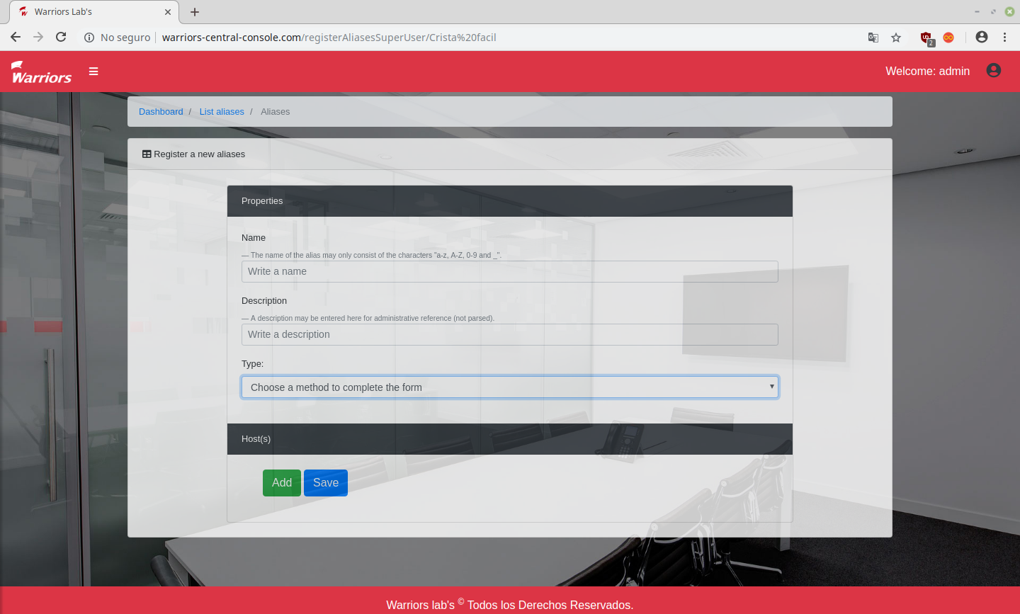

Ilustración 72 Pantalla de registro de aliases

Cuando el usuario selecciona el tipo por el cual genera el aliases se despliega un apartado para agregar dichas direcciones Ip, puertos, etc., en los cuales aparece un campo para colocar la dirección y a un lado la descripción, cabe mencionar que la descripción no es necesario colocarla, además hay un botón con la leyenda “Add”, dicho botón funciona para agregar más campos y por cada campo que se agregue también aparece un botón para eliminar el campo agregado, como se muestra en la ilustración 73.

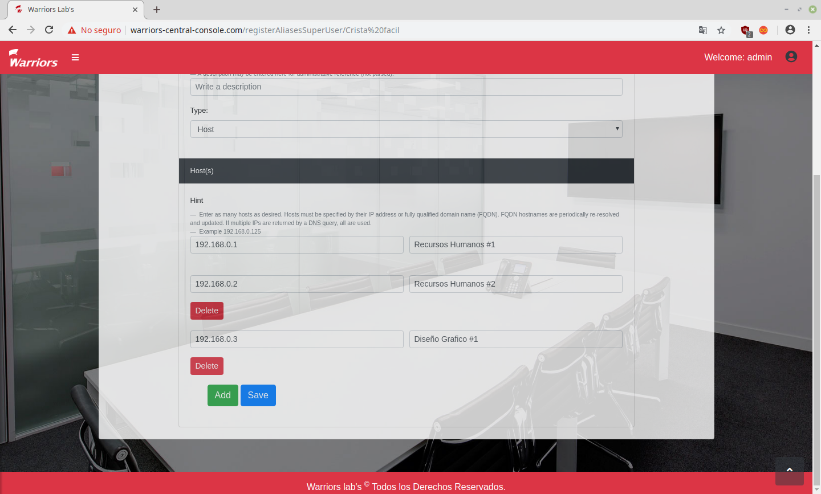

Ilustración 73 Funcionamiento de botón Add

Si el nombre del aliases que se intenta registrar ya existe y el usuario no se percata de esto se le notificará para que cheque y corrija, la notificación es de la siguiente manera. Cuando los campos sean correctos, los datos se guardan en la base de todas y se re direccionado a la lista de los aliases para observar todos los alises del grupo(clientes).

**Pantalla lista de aliases**

La pantalla lista de aliases muestra los datos ingresados y recuperados en el formulario anterior. Los campos que muestra son el nombre del aliases, los valores que son las direcciones y las descripciones, el nombre del grupo(cliente), y los botones para editar y eliminar el aliases, como se muestra en la ilustración 74.

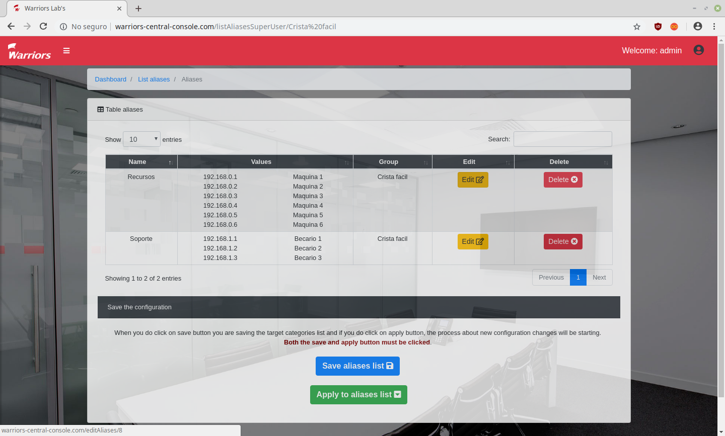

Ilustración 74 Pantalla lista de aliases

En la parte inferior hay dos botones más(cabe mencionar que estos botones se encuentran en las otras 4 reglas más por lo tanto su funcionamiento es similar y no se incluirá en las descripciones más adelante), los cuales uno tiene la leyenda “Save aliases list”, este botón lo que hace es generar, un archivo XML, con aliases que muestra la tabla, con el formato que la empresa solicita, el segundo botón es para aplicar los cambios en el firewall, este botón re direcciona a la lista de IPs antes mostrada, para aplicar los cambios en los firewall de los clientes de la empresa, en este caso con los aliases agregados, como se muestra en la ilustración 75.

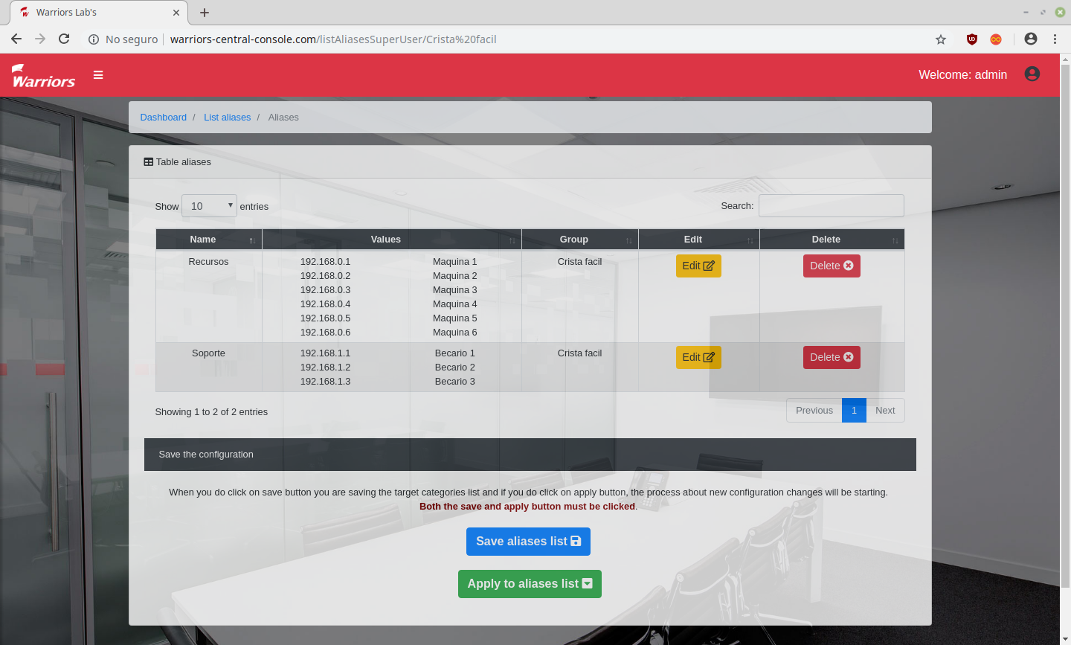

Ilustración 75 Botones para aplicar cambios

Cuando se pulsa el botón “Save aliases list”, se notifica al usuario que la configuración ha sido guarda, y por lo tanto el archivo XML se ha creado exitosamente, de lo contrario igual se notifica al usuario si hubo algún problema.

**Pantalla registro de target categories**

La pantalla de registro de target categories, tiene 8 campos los cuales todos son obligatorios su llenado, el primer campo es el nombre el cual, el nombre debe de ser único, el segundo campos son las listas de dominio, en este apartado es donde van las direcciones de los dominios o la Ip de los sitios a los cuales se les va a bloquear el acceso, las direcciones van separadas por un espacio, como se muestra en la ilustración 76.

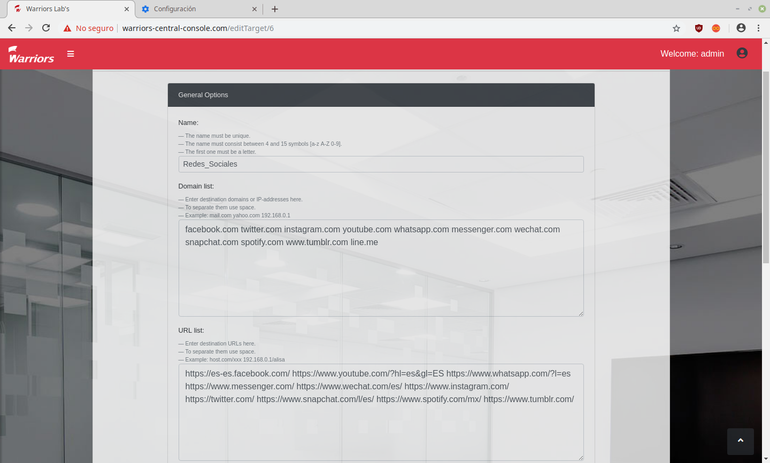

Ilustración 76 Listas de dominios

El tercer campo es la URL completa del sitio al cual se desea bloquear el acceso, de la misma manera va separada por espacios cada URL ingresada, como se muestra en la ilustración 77.

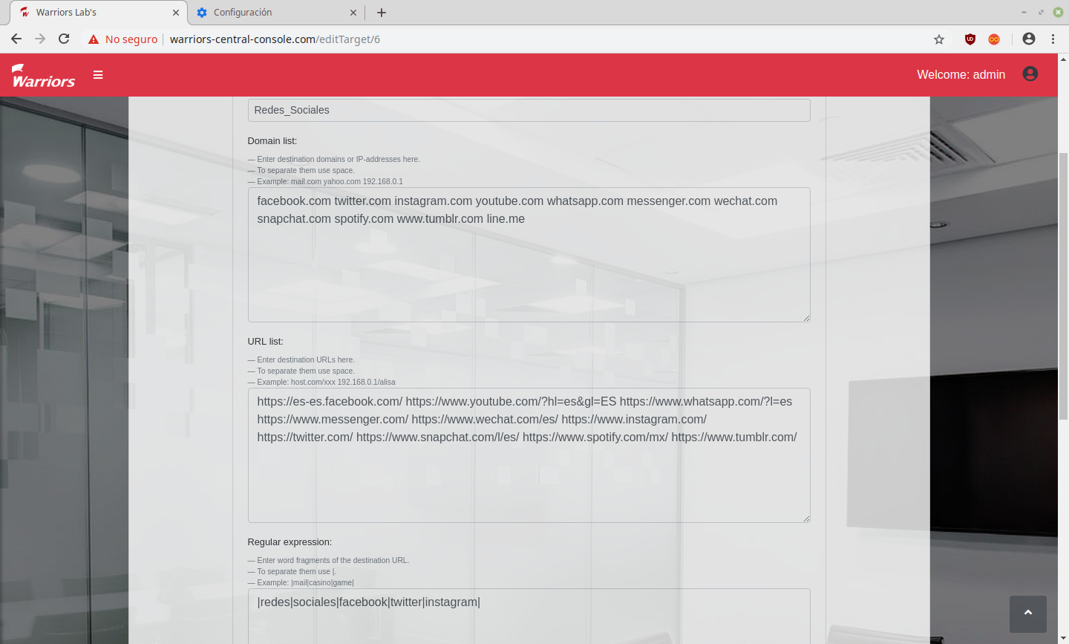

Ilustración 77 Listas de URLs

El cuarto campo solicitado son las expresiones regulares, las expresiones regulares crean filtros usando las expresiones ingresadas. Estos tipos de filtros son excelentes cuando desea buscar ciertas cadenas de texto en una URL, como se muestra en la ilustración 78.

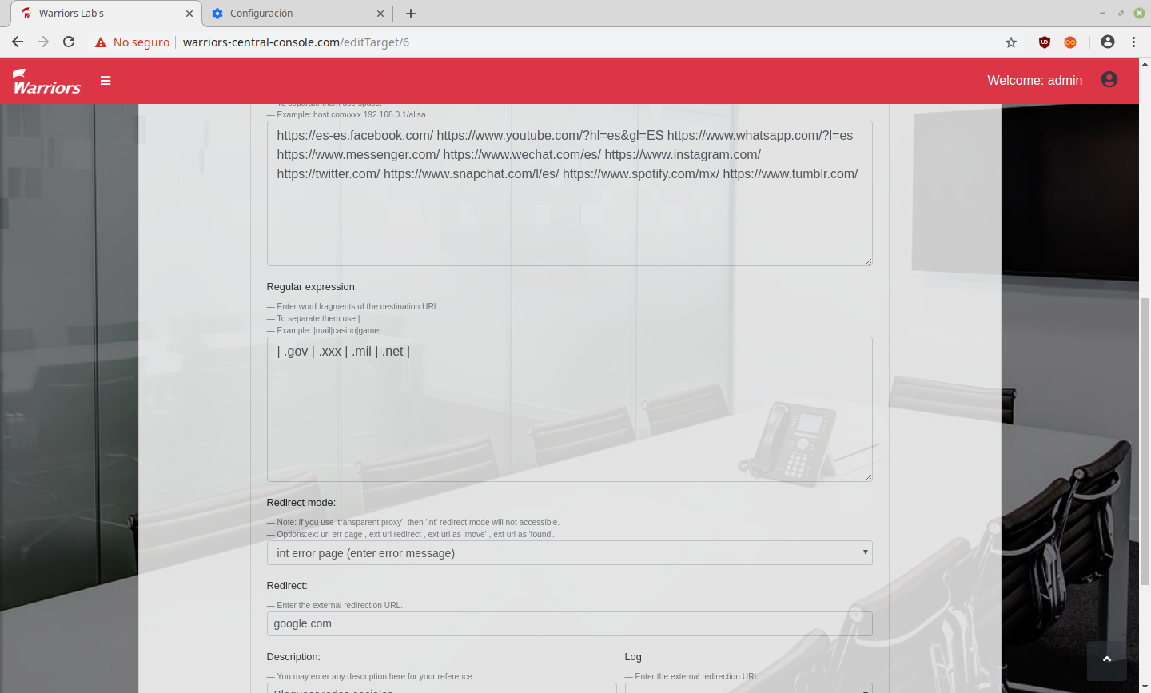

Ilustración 78 Expresiones regulares

El quinto campo es el tipo de re direccionamiento al cual se va aplicar al sitio una vez que se haya ingresado entre los cuales está las opciones, de una página en blanco, una imagen, etc, como se muestra en la ilustración 79.

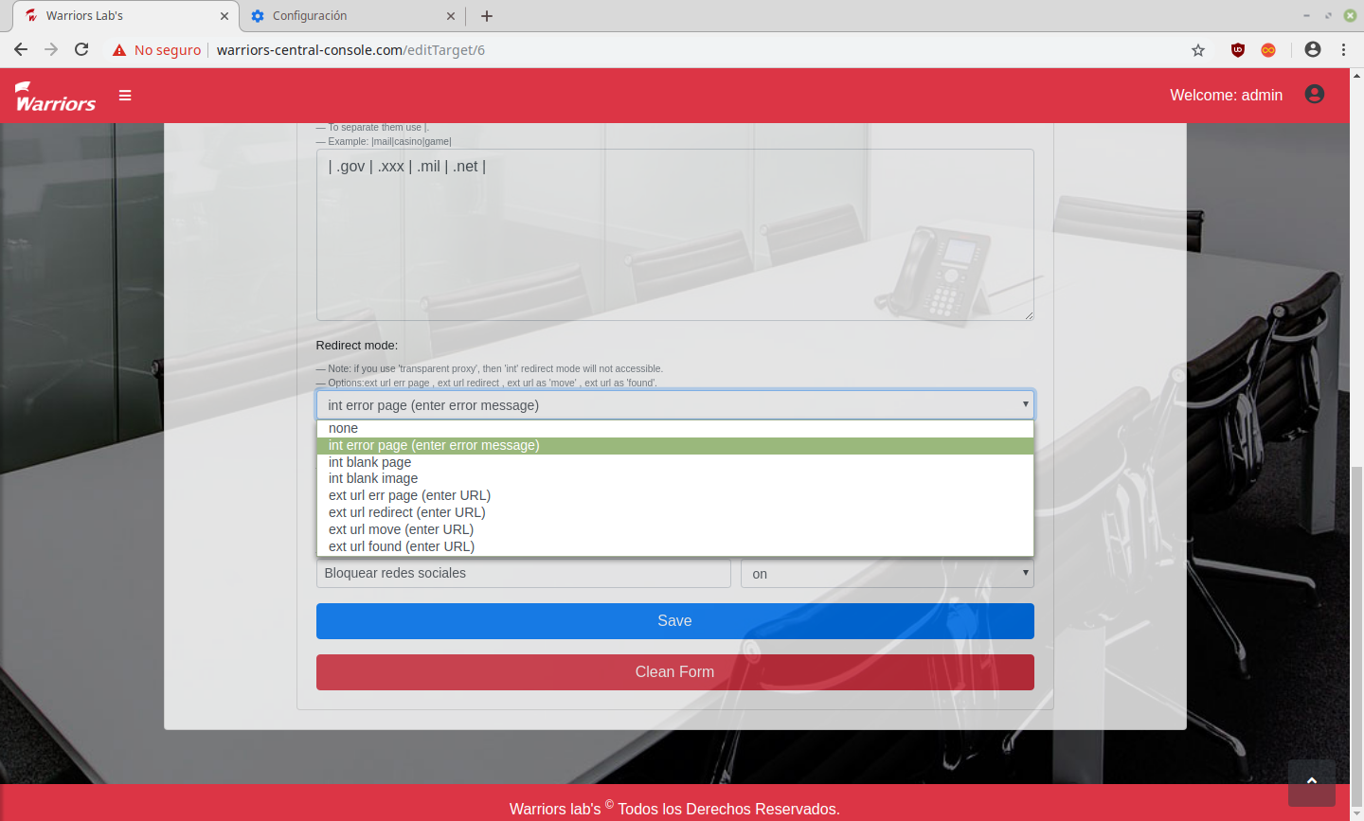

Ilustración 79 Tipo de re direccionamiento

El sexto campo es el texto que mostrará el sitio cuando se desee ingresar. El séptimo campo es la descripción del target y el último campo es el Log del target si va estar encendido o apagado (esto sirve para activar que almacene el archivo que muestra los errores que se allan producido), como se muestra en la ilustración 80.

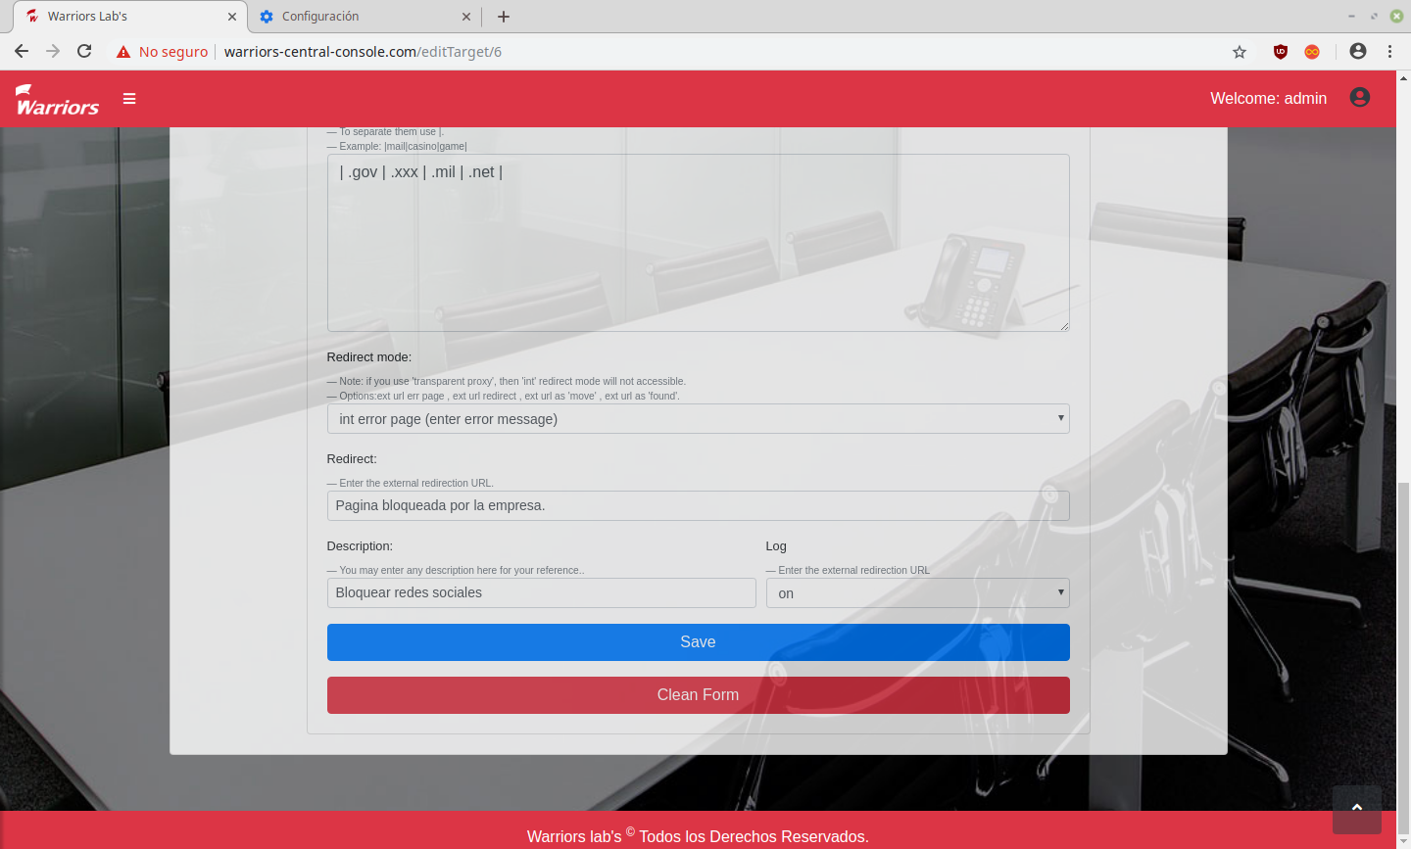

Ilustración 80 Campos target categories

Si el nombre del target categories que se intenta registrar ya existe y el usuario no se percata de esto se le notificará para que cheque y corrija. Si el campo “Domain list” tiene errores, el cual podría ser que el usuario haya colocada un dominio mal o no tenga los espacios para separar los dominios, se le notifica al usuario para su corrección.

Si el campo “URL list”, tiene algún error como podría ser, que no fue separado por espacios las URL, o a la URL le hacen falta el carácter “/”, esto se le notifica al usuario para que lo corrija. De igual manera si el campo “Regular expression”, tiene algún error como podría ser que el usuario haya omitió el carácter “|“, al principio del texto o al final del texto, este error se le notifica al usuario dependiendo, en qué posición se encontró el error. Si algún campo que es obligatorio está vacío como podría ser el caso de redirect u otro campo, este se le notifica al usuario.

Una vez que los campos estén llenos y correctos, estos se guardan en la base de datos y se re direcciona a la pantalla lista de target categories.

**Pantalla lista de target categories**

La pantalla lista de target categories muestra los datos ingresados y recuperados en el formulario anterior. Los campos quee muestra son el nombre del target, los valores que son el redirect que muestra la leyenda con el cual se bloqueó el sitio web, la descripción otorgada, y los botones para editar y eliminar el target, como se muestra en la ilustración 81.

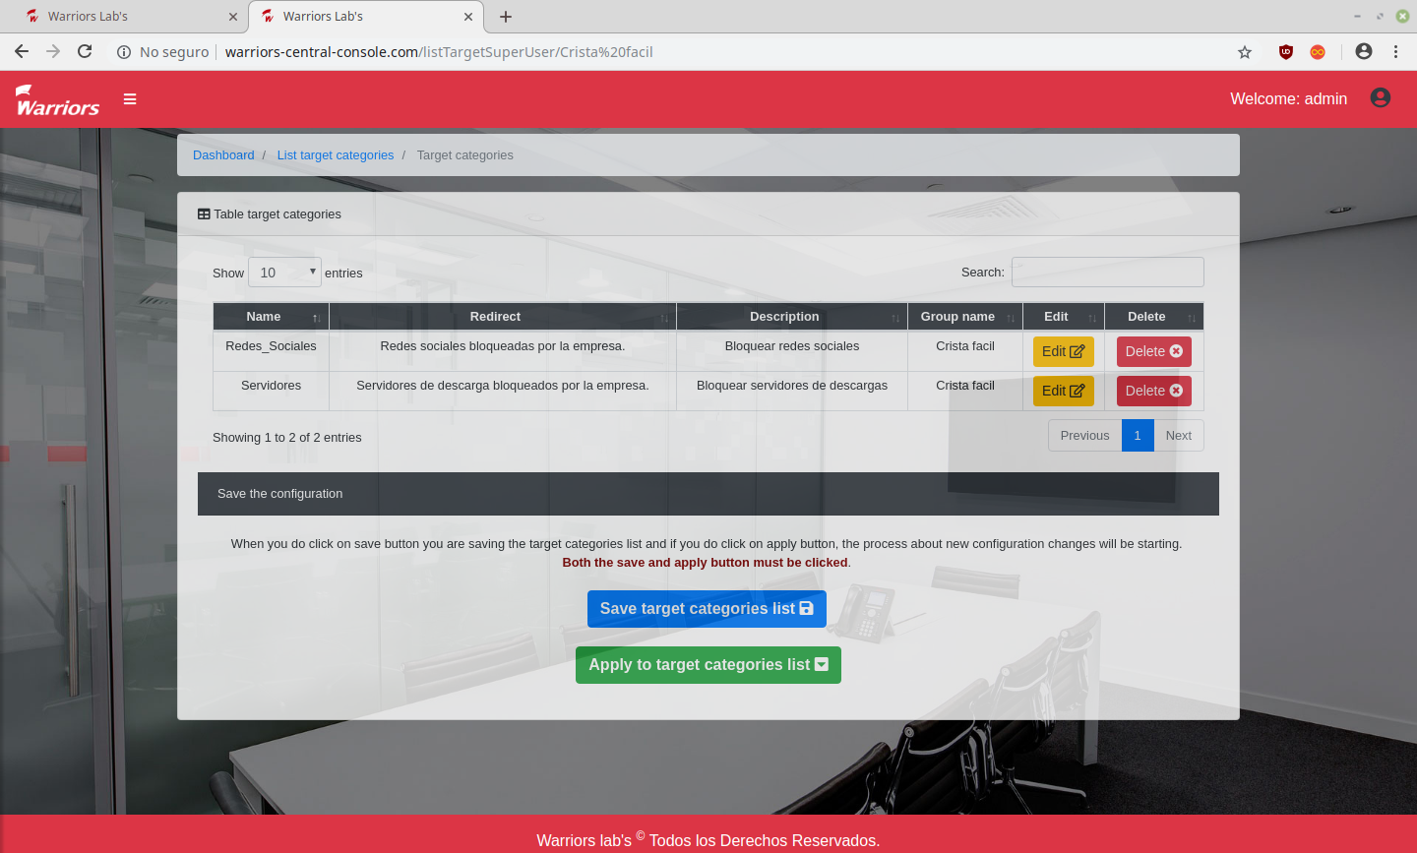

Ilustración 81 Pantalla lista target categories

**Pantalla registro de acl groups**

La pantalla de registro de acl groups, tiene 8 campos los cuales todos son obligatorios su llenado, el primer campo es para saber si el acl group estará funcionando o desactivado, el segundo campo es el nombre del acl group el cual debe de ser único, el tercero campo es para colocar los grupos de IP, en este campo las IP van separadas por un espacio, este apartado es para colocar IP dentro de una red el cual un servicio que este bloqueado en el firewall permita el tráfico a dichas IP, por ejemplo si se tiene bloqueado Youtube, en este apartado las direciones IP que esten estaran excluidas de dicha regla, como se muestra en la ilustración 82.

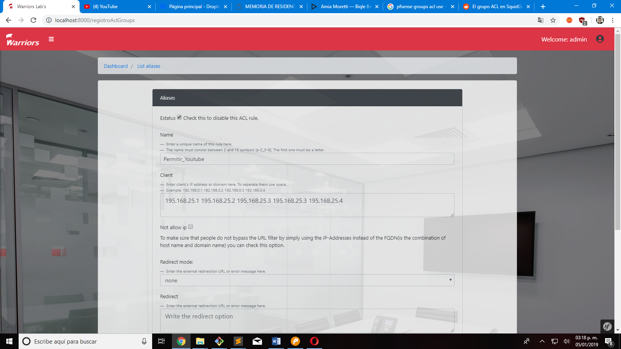

Ilustración 82 Pantalla registro de acl groups

El quinto campo es el modo de direccionamiento (muy similar al apartado de target categories), el sexto apartado para escribir el mensaje que aparecerá en el sitio web cuando se ingrese. El séptimo campo es para escribir la descripción del acl group, y el último campo para saber si se va activar el log (aspecto similar a target categories), como se muestra en la ilustración 83.

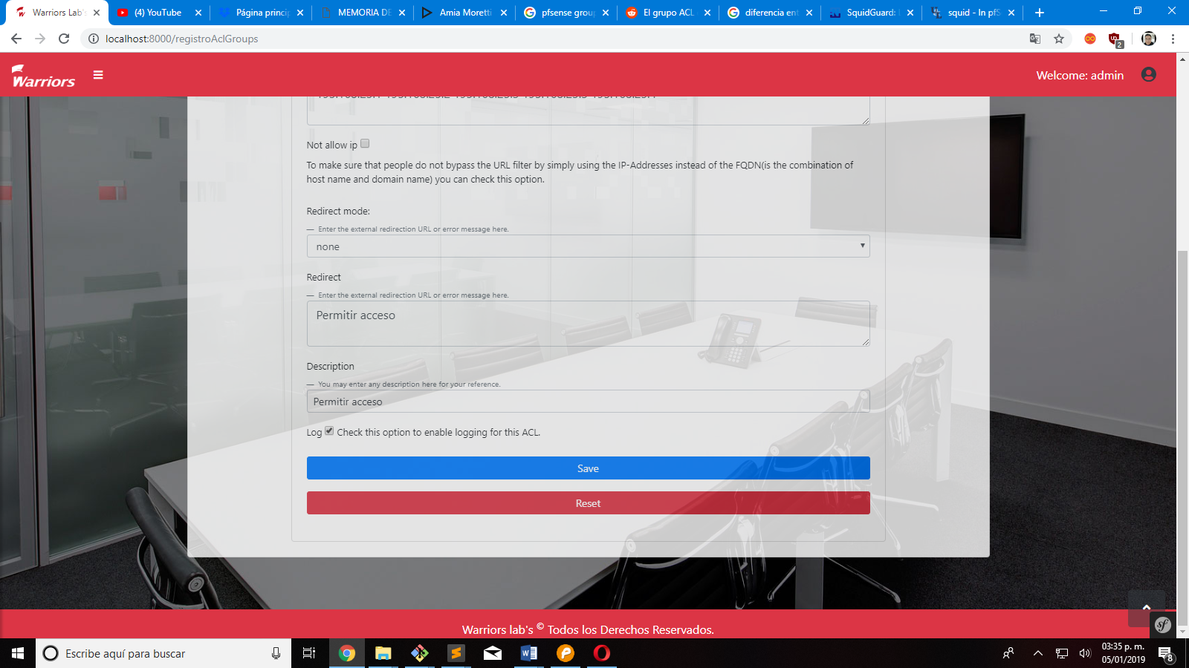

Ilustración 83 Re-direccionamiento acl groups

Si el nombre del acl group que se intenta registrar ya existe y el usuario no se percata de esto se le notificara para que cheque y corrija. Si algún campo no es llenado, se le notificara al usuario. Una vez que los campos estén llenos y correctos, estos se guardan en la base de datos y se re direcciona a la pantalla lista de acl groups.

**Pantalla lista de acl groups**

La pantalla lista de acl groups muestra los datos ingresados y recuperados en el formulario anterior. Los campos de muestra son el estado del acl group (activado o deshabilitado, el nombre, las IPs que contiene, la descripción y el nombre del grupo(cliente) al cual pertenece, como se muestra en la ilustración 84.

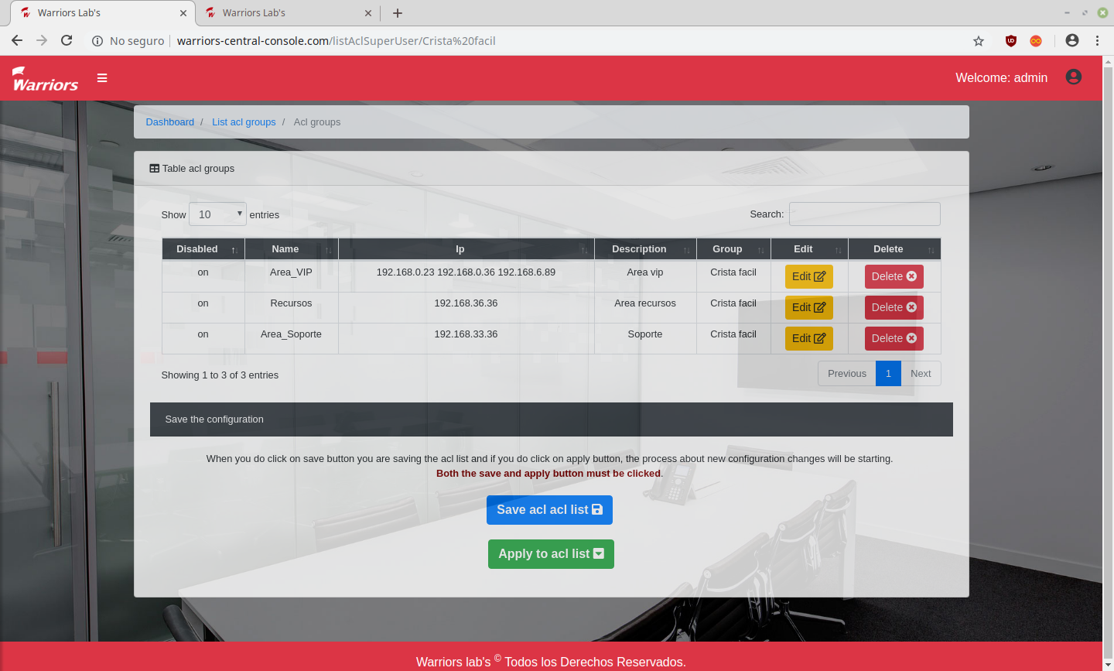

Ilustración 84 Pantalla lista de acl groups

**Pantalla registro de nats port forward**

La pantalla de registro de nat port forward sirve principalmente para el reenviar puertos de la siguiente manera “toma el tráfico que ingresa a la interfaz elegida, usando el protocolo especificado, iniciado desde el origen especificado, destinado al destino especificado, y rediríjalo a la IP y el puerto de destino especificados” gracias a esto es como se reenviar al puerto seleccionado.

El formulario está dividido en 3 apartado y 23 campos los cuales no todos son obligatorios su llenado, el primer apartado son las propiedades en donde el primer campo es para saber si el nat va estar activo o inactivo, el segundo campo son las interfaces en donde se originó el trafico las cuales son dos (LAN y WAN), y el tercer son los tipos de protocolo los cuales son: TCP, UDP, TCP/UDP, ICMP, ESP, AH, GRE, IPV6, IGMP, PIM y OSPF, el cual servirá para reenviar el tráfico, como se muestra en la ilustración 85.

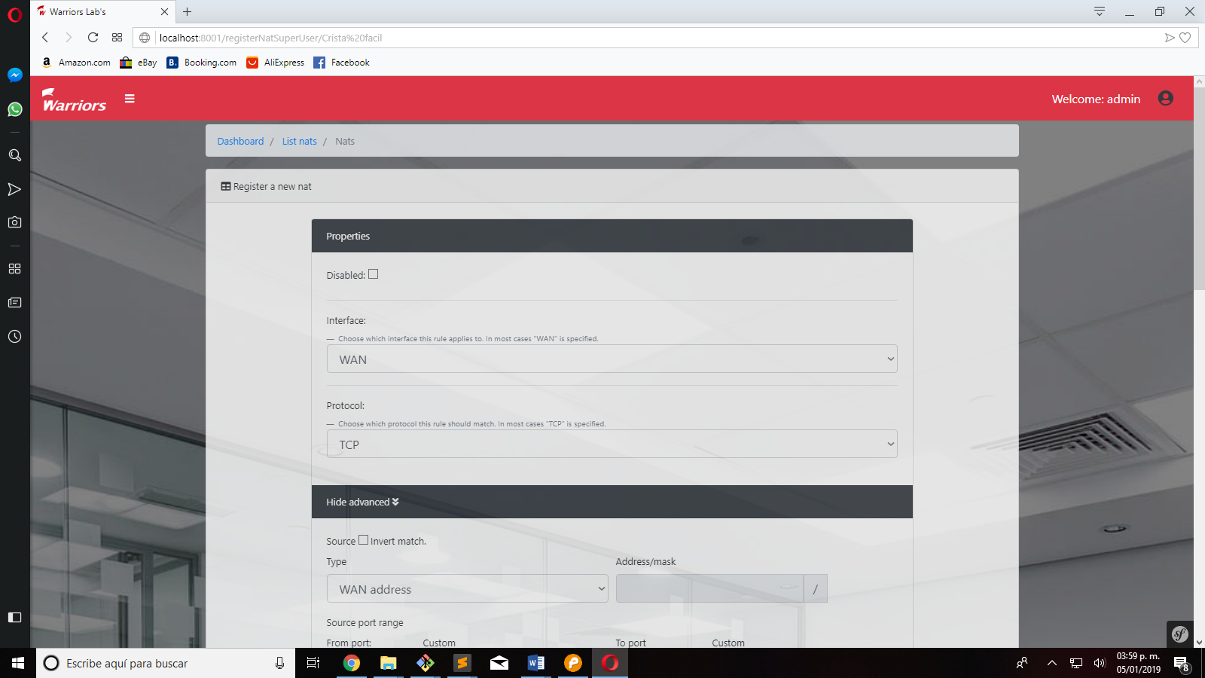

Ilustración 85 Registro nats apartado 1

El segundo apartado son las opciones avanzadas este apartado es la configuración que permite hacer coincidir una fuente original específica del tráfico, esto se refiere si se desea establecer una ruta en específico, el campo “Type” muestra los tipos en los que se puede realizar dicha operación por lo regular va en “Any” para que permita todo el tráfico, pero si se desea limitar el tráfico se escoge una opción de muestra el campo, por ejemplo si se escoge la opción de “Network” este solicitara la dirección IP así como su respectiva mascara. En cambio, sí se escoge la opción de “Single host or alias” aquí solo pedirá la dirección Ip. En cambio, sí selecciona los otros apartados no pedirá dicha información, como se muestra en la ilustración 86.

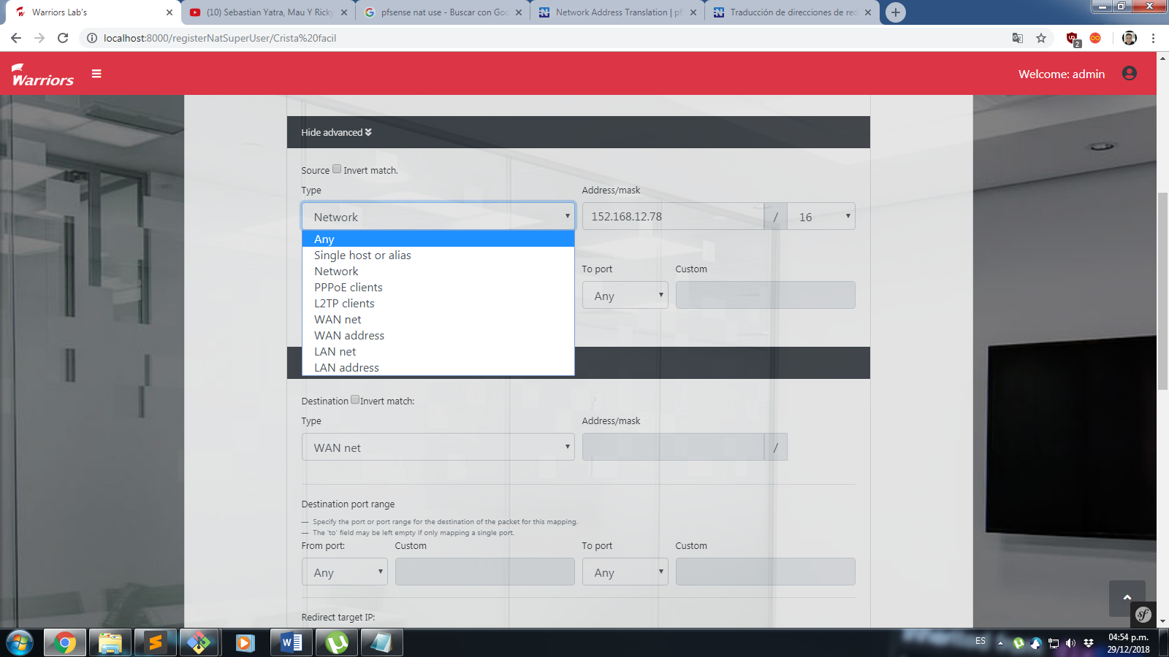

Ilustración 86 Opciones avanzadas nat port forward

En seguida pide el puerto tanto de entrada como de salida hay que recordar que puerto de origen no es el mismo que el puerto de destino, por eso en el formulario solicita estos dos campos, si se desea asignar un puerto manualmente existe una opción el cual dice “Other”, en donde se puede colocar un puerto aleatorio entre 1024-65535. Por defecto viene en “Any” para permitir cualquier puerto, además de que muestra una lista con los puertos más comunes por mencionar algunos son: SSH (22), HTTP (808), HTTPS (443), etc, como se muestra en la ilustración 87.

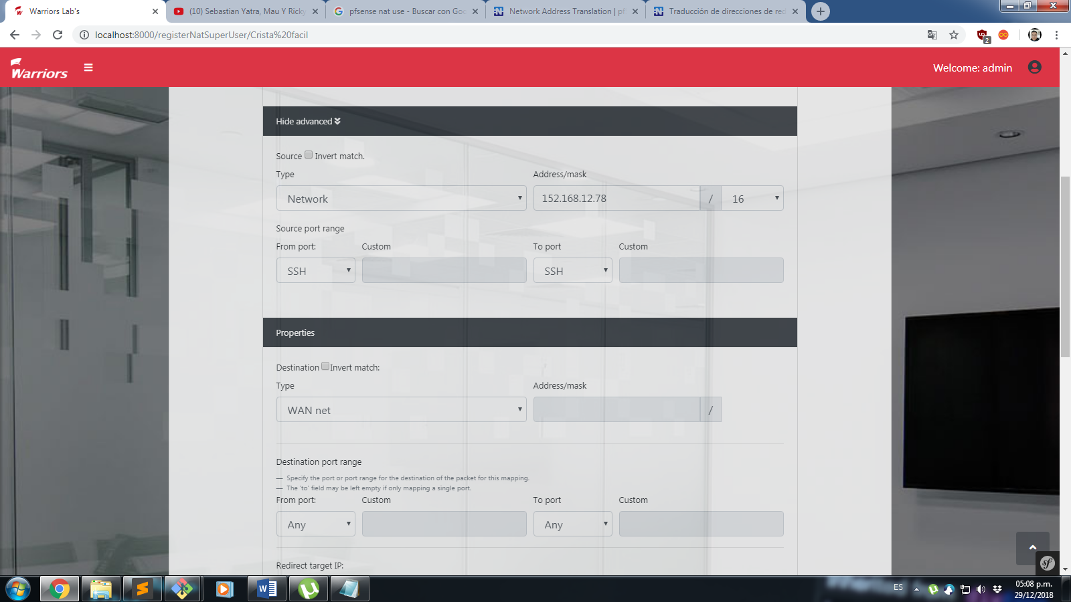

Ilustración 87 Puertos nats

El tercer apartado comienza con el destino especifica la dirección IP de destino original del tráfico, como se ve antes de ser traducido, su funcionamiento es similar al apartado dos por lo regular se configura este aparado en “WAN net”, como se muestra en la ilustración 88.

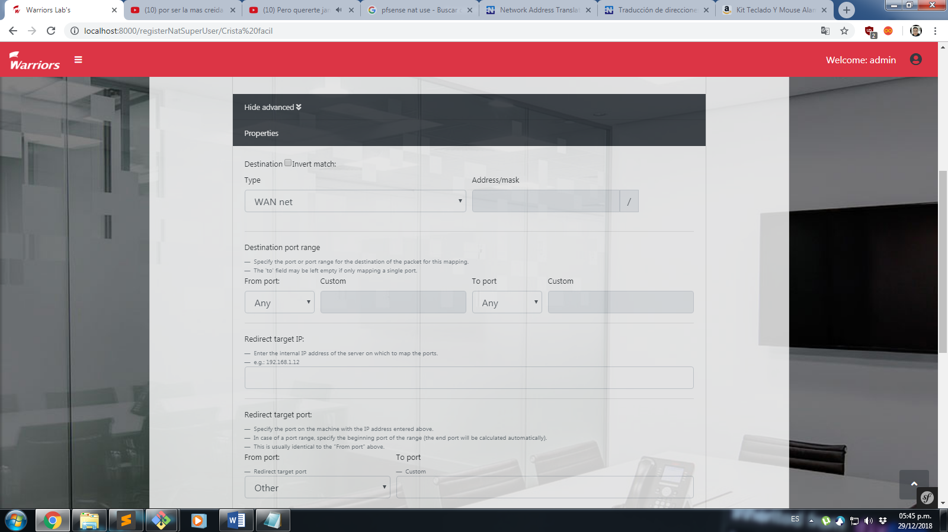

Ilustración 88 Destino del nat

El siguiente campo es el “Redirect target IP”, la dirección IP interna a la que se reenviará el tráfico, el “Redirect target port” es el puerto al cual se reenviará el tráfico y al igual que en otros apartados existe una lista ya predefina, pero si se desea agregare el puerto manual igual esta la opción, como se muestra en la ilustración 89.

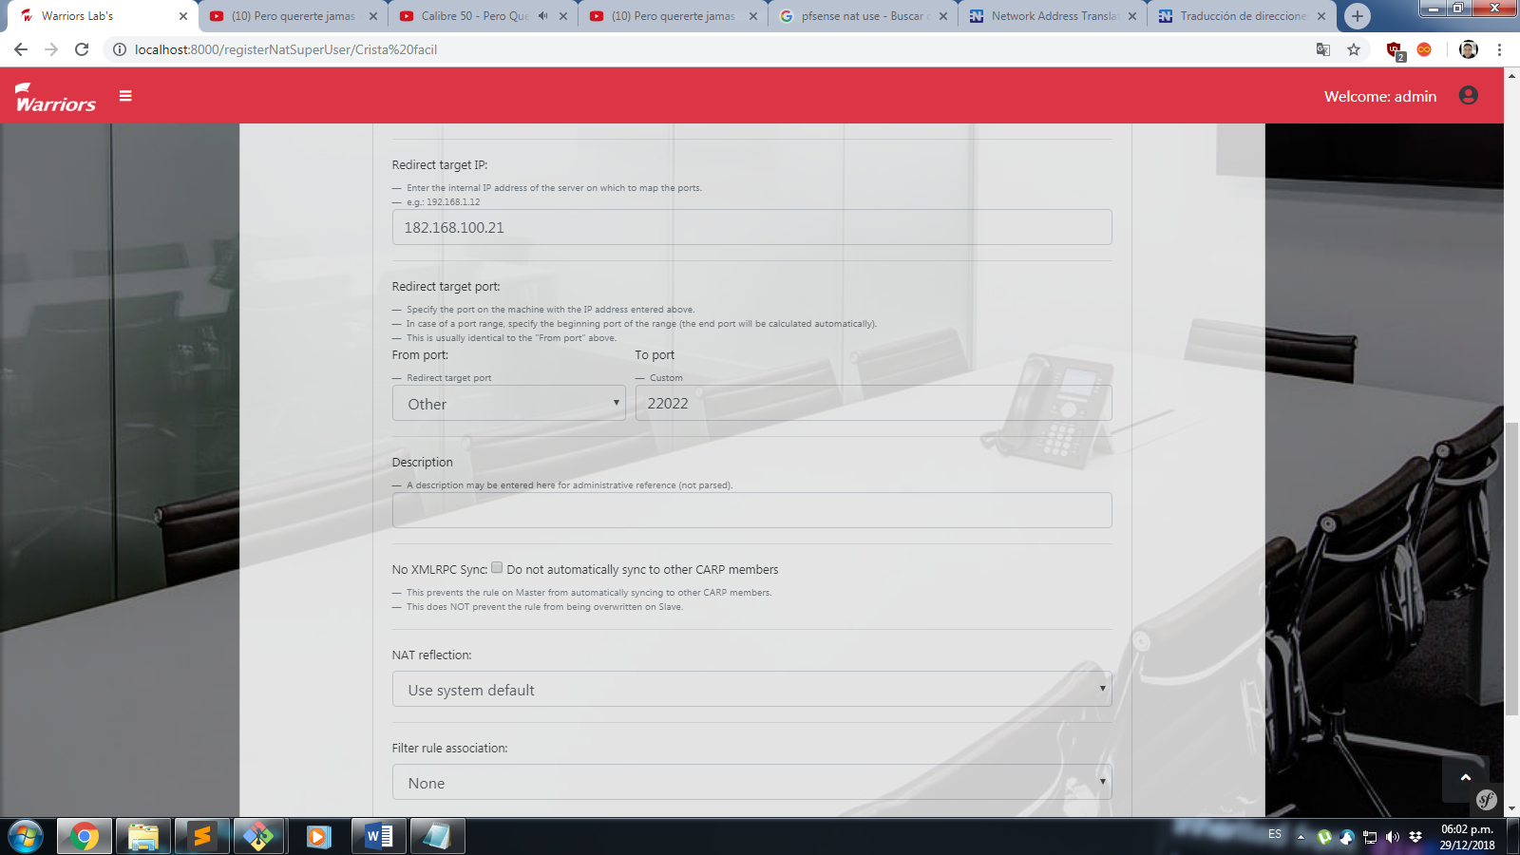

Ilustración 89 Nat target IP

Los siguientes apartados son la descripción el cual dicho campo no es obligatorio, el campo “NAT reflection” permite que la reflexión de NAT se habilite o deshabilite en una base de reenvío por puerto o por proxy esto se puede seleccionar en la lista que muestra u el ultimo campo “Filter rule association” permite que la regla se asocie con el apartado de reglas de firewall si así, por defecto se coloca en “none”, como se muestra en la ilustración 90.

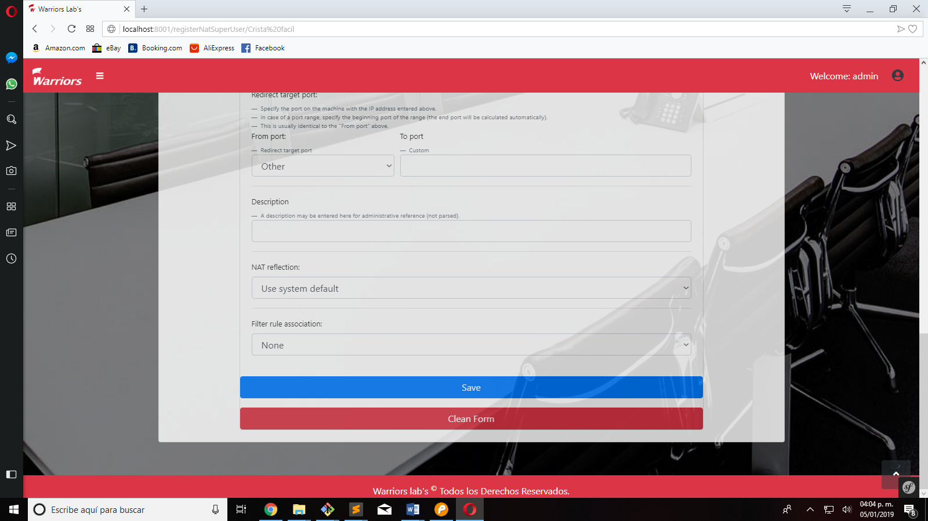

Ilustración 90 Últimos campos nats

Como se puede observar la mayoría de los campos ya vienen seleccionado por defecto, pero aquellos que no y son obligatorios al no ser llenados aparecerá una notificación explicando que el campo es requerido. Una vez que los campos sean correctos se reenviara a la pantalla lista de nats.

**Pantalla registro de nats 1:1**

La pantalla de registro de nat one to one sirve principalmente para vincular una dirección interna específica (o subred) a una dirección externa específica (o subred), el formulario tiene 13 campos los cuales no todos son obligatorios su llenado, el primer campo es para activar o desactivar el nat, el segundo campo es para saber si se desea excluir la regla por lo general este campo va desactivado, el tercer campo es seleccionar la interfaz en donde va a realizar la traducción por lo general va en WAN, el cuarto campo la dirección IP a la cual se traducirá la dirección IP interna cuando ingrese o salga de la interfaz, como se muestra en la ilustración 91.

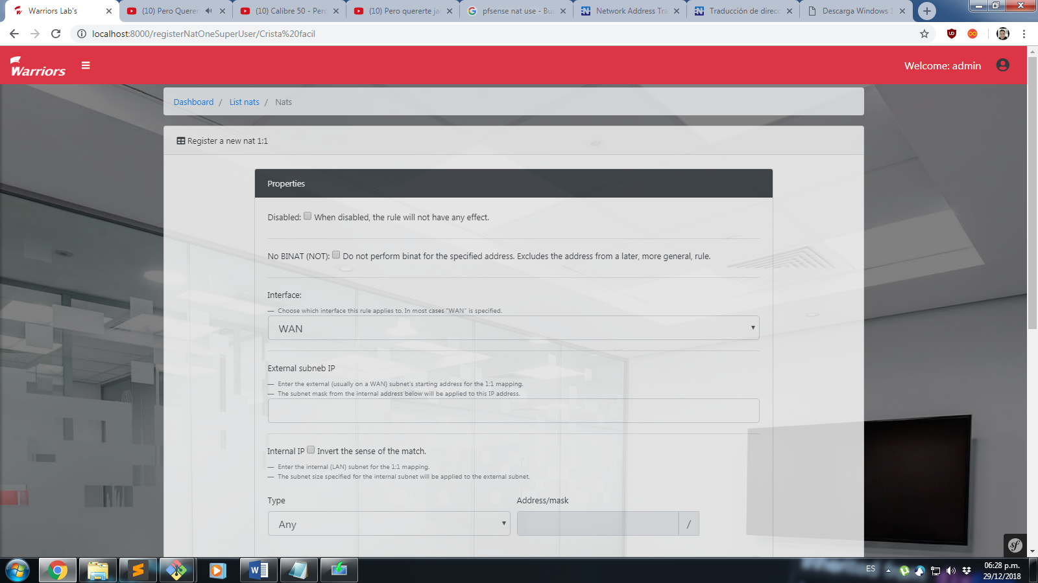

Ilustración 91 Formulario nat 1:1

El siguiente campo es para colocar la IP interna y de qué forma va a funcionar por lo general el tipo se coloca en ANY para permitir cualquiera si se desea cambiar el tipo de IP se escoge “Single Host” o los otros tipos que ya tienen un valor por defecto. El siguiente campo es el destino estos campos son opcionales y por defecto viene en “Any” , como se muestra en la ilustración 92.

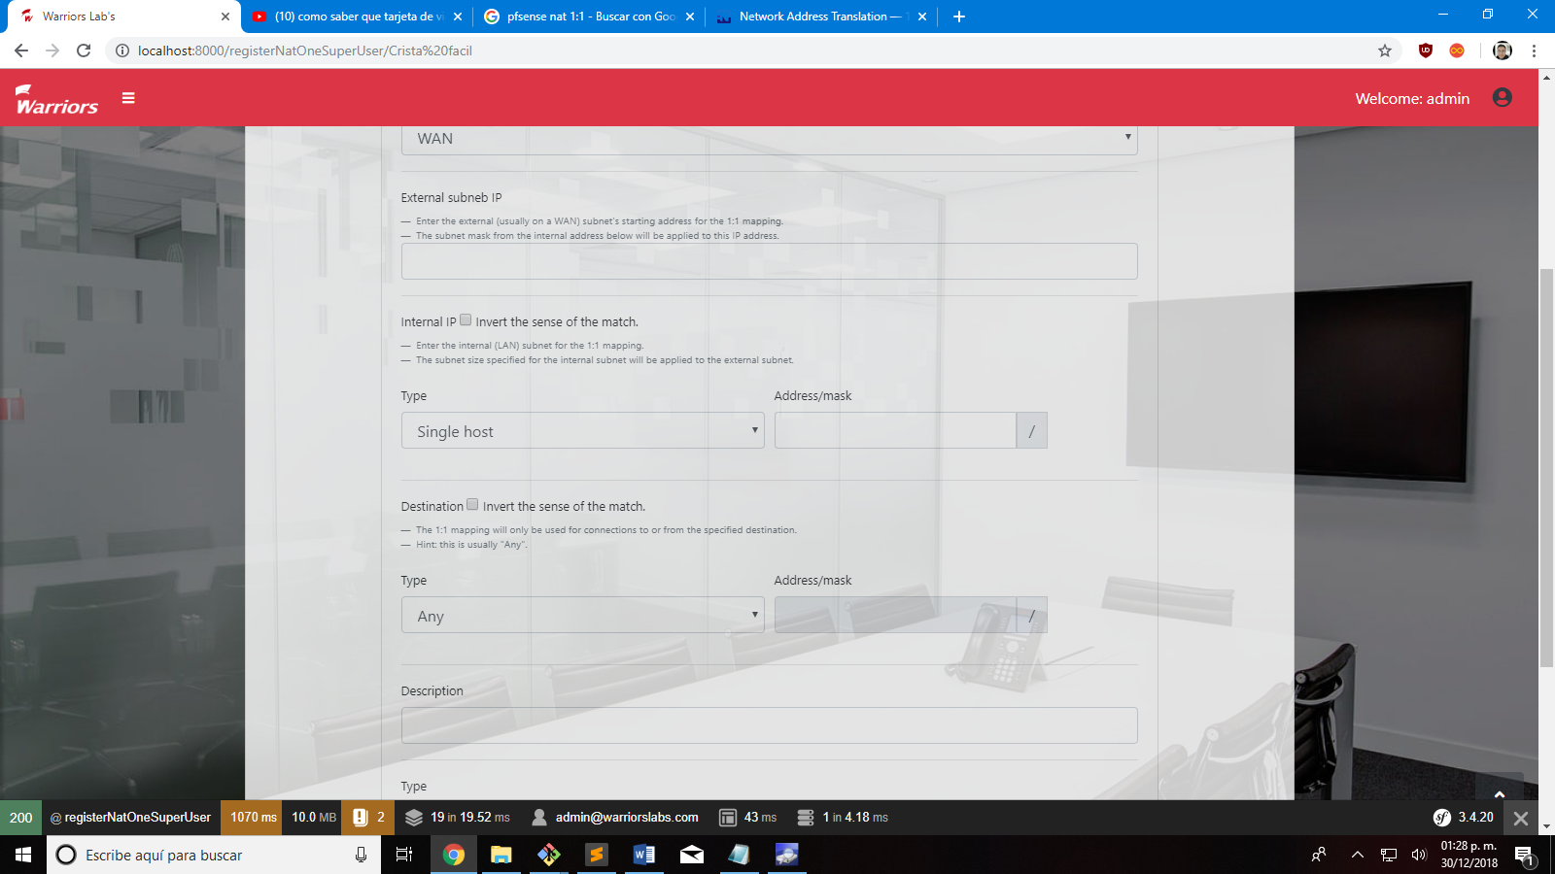

Ilustración 92 Destino nat 1:1

Los últimos campos son la descripción este campo no es obligatorio y el tipo de reflexión de nat por defecto viene en “Disable” si se desea activar solo se cambia la opción.

Como se puede observar la mayoría de los campos ya vienen seleccionado por defecto, pero aquellos que no y son obligatorios al no ser llenados aparecerá una notificación explicando que el campo es requerido. Una vez que los campos sean correctos se reenviara a la pantalla lista de nats.

**Lista de nats**

La pantalla de lista de nats tiene los dos apartados antes mencionados, el port forward y el one to one, en dichas tablas muestra la información ingresa en los formularios. Cabe mencionar que en dichas tablas se implementó un método conocido como “Drag and Drop” es una característica que permite "agarrar" un objeto y arrastrarlo a una diferente localización en este caso el método se va utilizar para agarrar una fila y moverla de lugar debido a que, si se desea realizar un nat nuevo y este tiene más privilegios que otro, que este se mueva fácilmente y actualiza automáticamente en la base de datos.

No se muestra dicha interfaz, debido a que dicha información es sensible al contener datos de los clientes de la empresa.

**Pantalla registro de reglas del firewall WAN y LAN**

La pantalla de registro de reglas del firewall tiene un total de 17 campos los cuales no todos son necesario su llenado, cabe mencionar que el formulario de WAN es el mismo que LAN solo cambia el tipo por lo tanto solo se va a describir el formulario de WAN debido que el otro formulario es similar. Los primeros campos que solicita el formulario es saber la acción que va tomar la regla es decir si va a permitir el tráfico, lo va rechazar o lo va a bloquear, el siguiente campo es para saber si la regla va estar activa o no, el tercer campo para saber en qué interfaz va a trabajar por defecto está colocada en WAN, como se muestra en la ilustración 93.

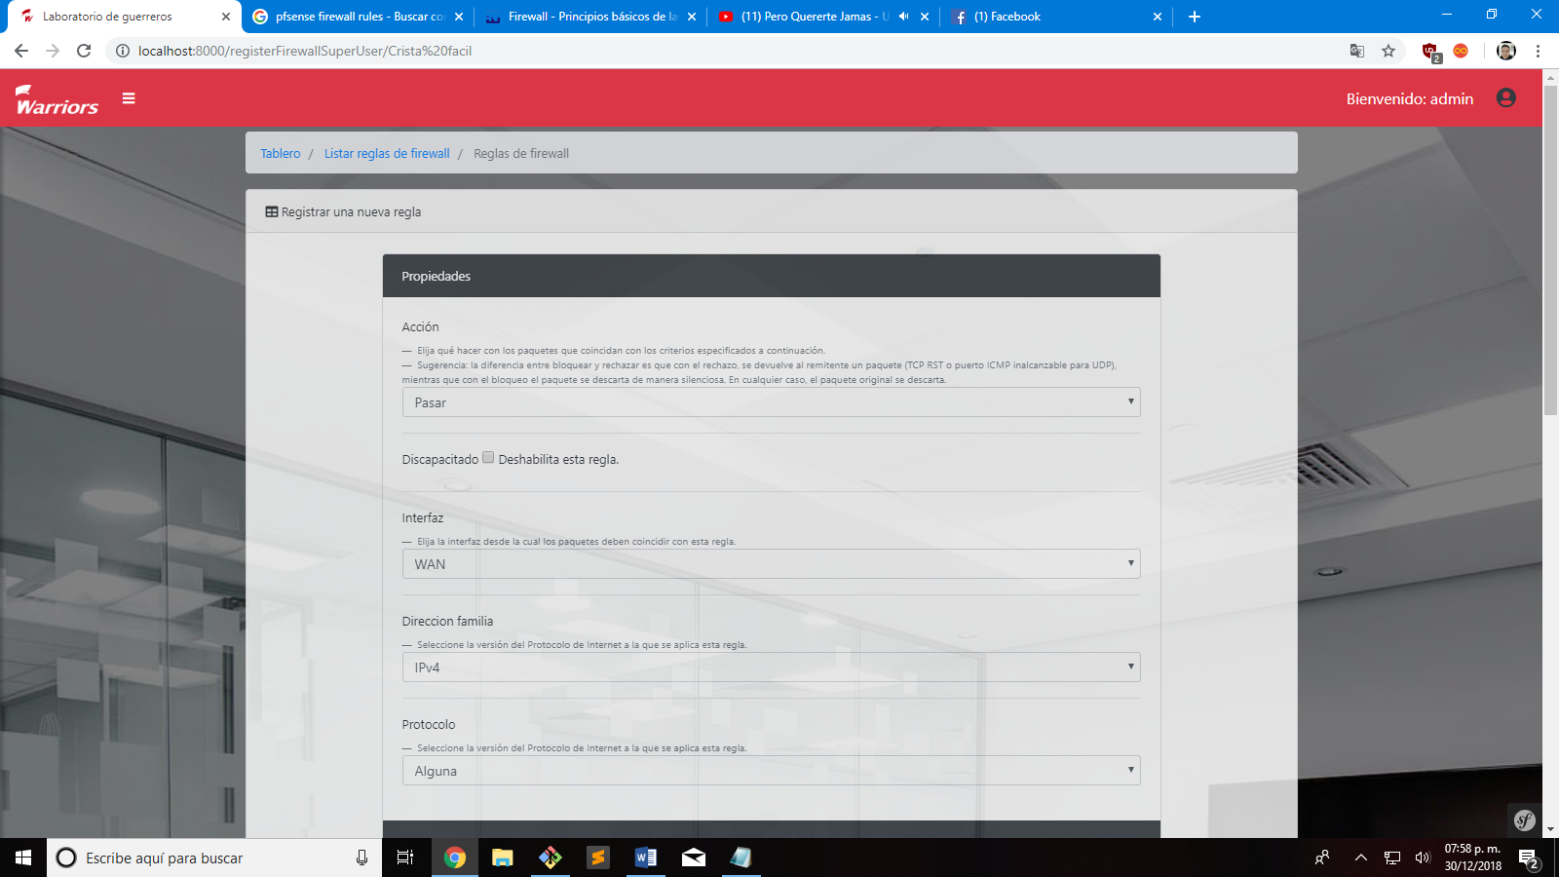

Ilustración 93 Pantalla registro de reglas del firewall

El siguiente apartado es para saber el tipo de versión de IP, en la lista muestra los siguientes IPv4, IPv6 y IPv4+IPv6 por defecto viene en IPv4, el siguiente campo es tipo de protocolo los cuales se puede seleccionar los siguientes: Any para cualquiera, TCP, UDP, TCP/UDP u ICMP, el cual por defecto viene seleccionado Any, como se muestra en la ilustración 94.

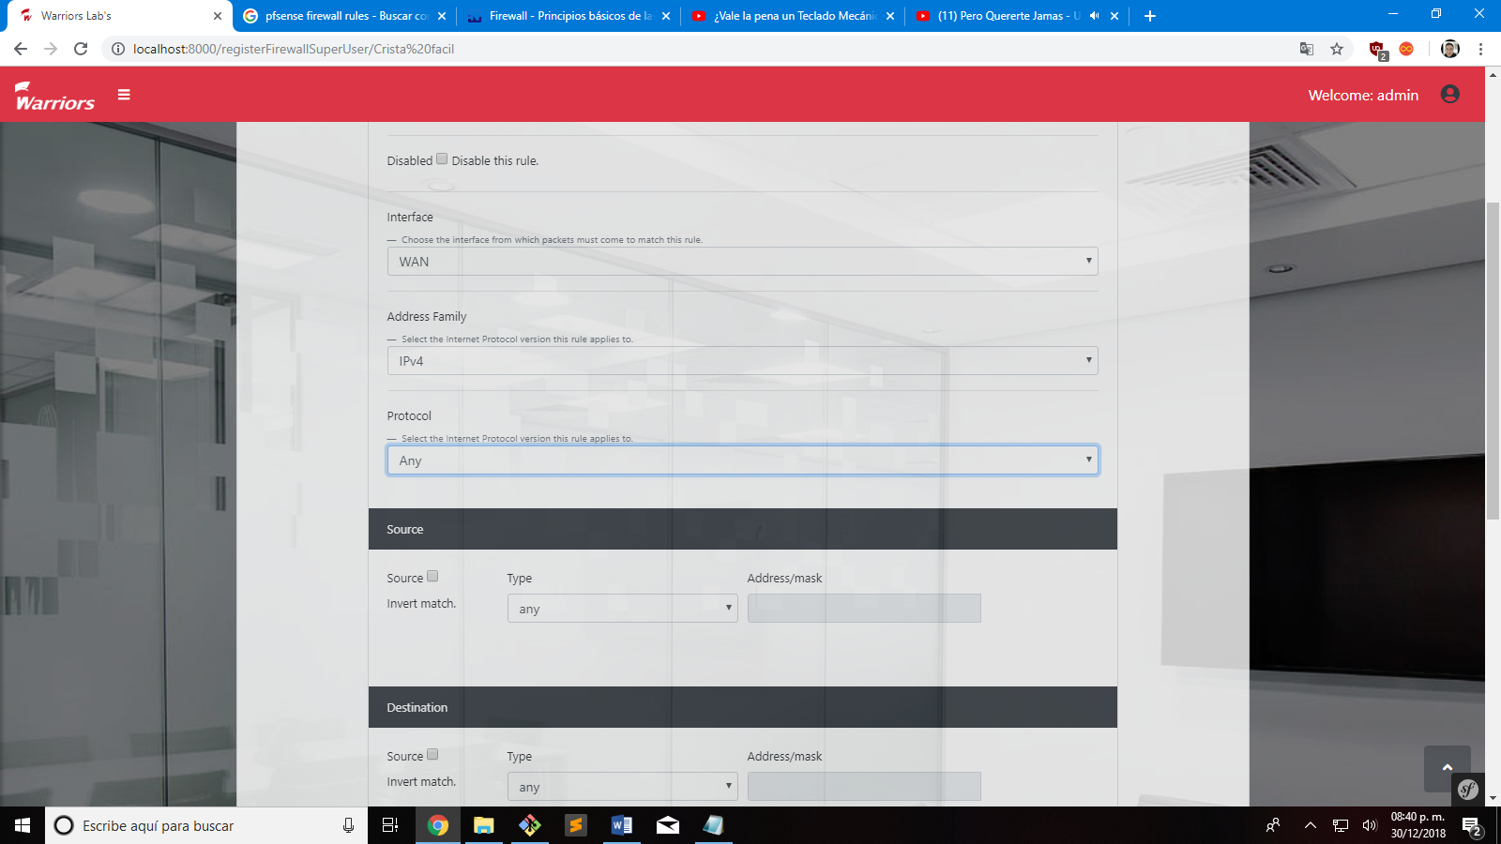

Ilustración 94 Tipo de protocolo reglas del firewall

El siguiente campo es el destino que al igual que los nats funciona de la misma manera, el siguiente campo es el destino de la misma manera funciona como la descripción de los nats port forward, por lo regular estos dos apartados van seleccionados por defecto, como se muestra en la ilustración 95.

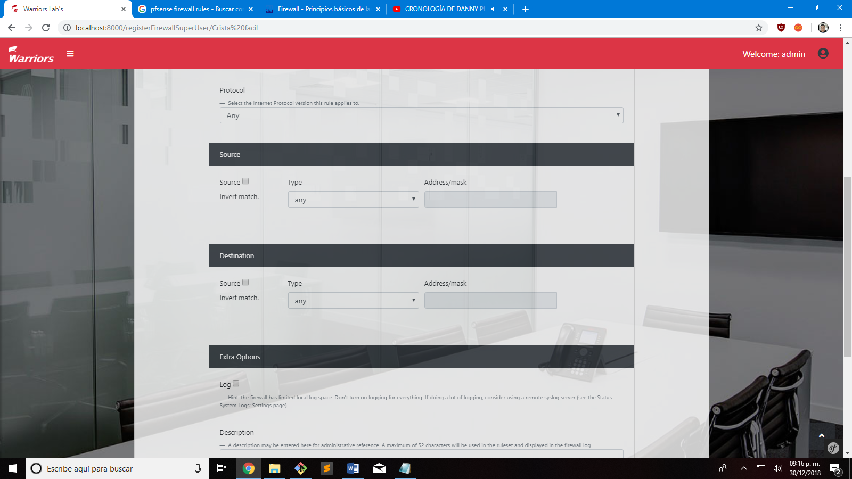

Ilustración 95 Destino de las reglas del firewall

Los últimos campos del firewall es la activación del log, la descripción que no es un campo obligatorio y el Gateway que es la puerta de enlace por defecto en default, como se muestra en la ilustración 96.

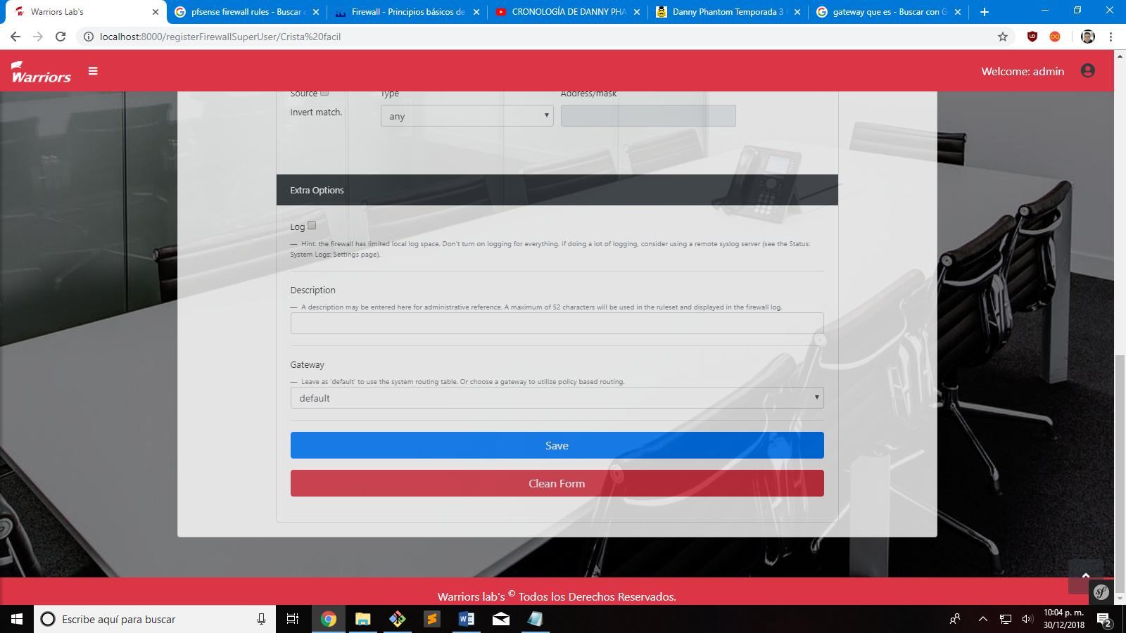

Ilustración 96 Últimos campos reglas del firewall

Una vez que los campos sean correctos se reenviara a la pantalla lista de firewall.

**Lista de firewall WAN y LAN**

La pantalla de lista de reglas del firewall tiene los dos apartados tanto WAN y LAN y al igual que los nats la lista de las reglas de firewall igual tiene el método Drag and Drop.

No se muestra dicha interfaz, debido a que dicha información es sensible al contener datos de los clientes de la empresa.